LAPORAN
SEMINAR PEMUDA DIGITAL UBSI TASIKMALAYA 2026
“CREATIVE MIND IN THE AI ERA”
MENJAGA KREATIVITAS, CRITICAL THINKING, DAN KESEHATAN MENTAL DI ERA ARTIFICIAL INTELLIGENCE



UNIVERSITAS BINA SARANA INFORMATIKA
PSDKU TASIKMALAYA
2026

KATA PENGANTAR

Puji syukur ke hadirat Allah Swt. atas segala rahmat, taufik, dan hidayah-Nya sehingga kegiatan Seminar Pemuda Digital dapat terlaksana dengan baik dan lancar. Salawat serta salam semoga senantiasa tercurah kepada Nabi Muhammad SAW, pembawa risalah kebenaran yang menuntun umat manusia menuju tegaknya keadilan dan peradaban yang mulia.
Seminar Pemuda Digital yang mengusung tema "Creative Mind in the AI Era: Menjaga Kreativitas, Critical Thinking, dan Kesehatan Mental di Era Artificial Intelligence" merupakan kegiatan yang diselenggarakan dalam rangka memperingati Hari Sumpah Pemuda sekaligus memberikan edukasi kepada generasi muda mengenai tantangan dan peluang perkembangan teknologi kecerdasan buatan (Artificial Intelligence). Kegiatan ini bertujuan untuk meningkatkan pemahaman peserta mengenai pentingnya menjaga kreativitas, kemampuan berpikir kritis, serta kesehatan mental di tengah pesatnya perkembangan teknologi digital.
Laporan kegiatan ini disusun sebagai bentuk pertanggungjawaban atas pelaksanaan Seminar Pemuda Digital yang telah dilaksanakan. Selain itu, laporan ini diharapkan dapat menjadi dokumentasi kegiatan serta bahan evaluasi untuk penyelenggaraan kegiatan yang lebih baik pada masa yang akan datang.
Kami mengucapkan terima kasih kepada seluruh pihak yang telah memberikan dukungan, bantuan, dan kerja sama sehingga kegiatan ini dapat terlaksana dengan sukses.
Akhir kata, kami berharap laporan ini dapat menjadi bentuk dokumentasi dan pertanggungjawaban yang baik atas pelaksanaan kegiatan Seminar Pemuda Digital. Segala kritik dan saran yang membangun akan kami terima dengan tangan terbuka sebagai upaya penyempurnaan penyelenggaraan kegiatan di masa mendatang. Semoga kegiatan yang telah dilaksanakan memberikan manfaat, inspirasi, serta dampak positif bagi seluruh peserta dan pihak yang terlibat.
Tasikmalaya, 22 Oktober 2026
Kepala Kampus UBSI Tasikmalaya


Agung Baitul Hikmah, M.Kom

DAFTAR ISI

KATA PENGANTAR 2
DAFTAR ISI 3
BAB I PENDAHULUAN 4
1.1 Latar Belakang 4
2.1 Tujuan Kegiatan 5
3.1 Manfaat Kegiatan 5
4.1 Indikator Keberhasilan 6
BAB 11 PELAKSANAAN KEGIATAN 7
2.1 Nama dan Tema Kegiatan 7
2.2 Deskripsi Kegiatan 7
2.3 Penyelenggara Kegiatan 7
2.4 Pemateri atau Narasumber 8
2.5 Peserta Kegiatan 8
2.6 Waktu Pelaksanaan 8
2.7 Susunan Acara 8
2.8 Susunan Panitia 9
2.9 Realisasi Anggaran 9
BAB III PENUTUP 19
LAMPIRAN - LAMPIRAN 20

BAB I

PENDAHULUAN

- Latar Belakang
Pada era digital saat ini, teknologi memainkan peran krusial dalam menciptakan ekosistem pendidikan yang lebih adaptif dan berkelanjutan. Salah satu lompatan teknologi paling signifikan di dunia pendidikan adalah kehadiran Artificial Intelligence (AI). Keberadaan AI telah mengubah lanskap pembelajaran, mulai dari cara kita mengakses, menyajikan, hingga memproses informasi. Oleh karena itu, integrasi AI ke dalam sistem pendidikan menjadi sebuah keniscayaan untuk mewujudkan proses pembelajaran yang lebih cerdas, efisien, dan terpersonalisasi.
Secara umum, AI merupakan program komputer yang dirancang untuk meniru kecerdasan manusia, termasuk kemampuan logika dan pengambilan keputusan. Di dunia pendidikan, pemanfaatan kecerdasan artifisial ini akan bermuara pada precision learning, di mana pembelajaran tidak hanya memperhitungkan aspek kognitif, afektif, dan psikomotorik, tetapi juga menganalisis kebiasaan (behavior) siswa sehari-hari. Namun, kemudahan yang ditawarkan oleh AI juga membawa tantangan tersendiri. Agar pemuda tidak kehilangan esensi kemanusiaannya, ketergantungan pada teknologi harus diimbangi dengan pelestarian nilai-nilai humanis. Di sinilah urgensi bagi para pelajar untuk tetap mempertahankan kreativitas, mengasah pemikiran kritis (critical thinking), serta menjaga kesehatan mental di tengah gempuran otomatisasi.
Menjawab tantangan tersebut, acara Seminar Pemuda Digital diselenggarakan dengan mengusung tema “Creative Mind in the AI Era: Menjaga Kreativitas, Critical Thinking, dan Kesehatan Mental di Era Artificial Intelligence”. Kegiatan ini merupakan keberlanjutan dari event edukatif sebelumnya yang telah sukses menanamkan literasi digital kepada generasi muda. Lebih dari sekadar ruang edukasi, acara ini dirancang dengan strategi soft selling guna menyelaraskan agenda edukasi masa depan dengan program promosi Penerimaan Mahasiswa Baru (PMB) 2027. Momentum ini juga didedikasikan untuk memperkuat sinergi dan hubungan baik dengan sekolah-sekolah mitra melalui rangkaian acara UBSI Appreciation Day 2026.

- Tujuan Kegiatan
Penyelenggaraan kegiatan Seminar Pahlawan Digital dengan tema “Creative Mind in the AI Era: Menjaga Kreativitas, Critical Thinking, dan Kesehatan Mental di Era

Artificial Intelligence” ini dilaksanakan dengan tujuan sebagai berikut:
- Edukasi dan Wawasan Masa Depan: Memberikan wawasan komprehensif kepada tenaga pendidik dan pihak sekolah mengenai pemanfaatan Artificial Intelligence (AI), dengan penekanan pada pentingnya menjaga kreativitas, critical thinking, serta kesehatan mental pelajar sebagai kompetensi utama di era digital.
- Penguatan Citra Institusi: Memperkuat positioning Universitas Bina Sarana Informatika (UBSI) sebagai Kampus Digital Kreatif yang adaptif, inovatif, dan senantiasa relevan dengan dinamika kebutuhan dunia industri saat ini.
- Optimalisasi Promosi PMB 2027: Mendukung strategi promosi Penerimaan Mahasiswa Baru (PMB) tahun 2027 melalui penyelenggaraan event edukatif guna menghimpun pangkalan data (database) potensial, sehingga proses tindak lanjut (follow-up) promosi dapat berjalan lebih terarah dan terukur.
- Apresiasi Mitra Pendidikan: Memberikan apresiasi dan penghargaan secara resmi kepada sekolah maupun mitra pendidikan yang selama ini telah bersinergi dan berkontribusi positif terhadap pencapaian UBSI.
- Perluasan Jaringan Kolaborasi: Membuka dan menginisiasi peluang kolaborasi lanjutan yang berkesinambungan dengan pihak mitra, seperti penyelenggaraan seminar di sekolah, kunjungan kampus (campus visit), pameran pendidikan (edufair), dan lokakarya (workshop).
- Manfaat Kegiatan
Manfaat dari penyelenggaraan kegiatan seminar ini terbagi ke dalam dua aspek utama, yaitu:
1. Bagi Sekolah dan Guru (Tenaga Pendidik):
- Pembaruan Wawasan Edukasi Digital: Mendapatkan pembaruan (update) wawasan terkait tren teknologi pendidikan dan Artificial Intelligence (AI), lengkap dengan strategi aplikatif untuk menjaga kreativitas, critical thinking, serta kesehatan mental siswa di tengah disrupsi teknologi.
- Penghargaan Mitra Prioritas: Memperoleh apresiasi resmi atas dedikasi dan kontribusi pihak sekolah sebagai mitra pendidikan prioritas Universitas Bina Sarana Informatika (UBSI).
- Sinergi dan Kolaborasi Berkelanjutan: Membuka peluang lahirnya kolaborasi program nyata yang strategis dan berkesinambungan antara pihak sekolah dan kampus di masa mendatang.
2. Bagi Universitas Bina Sarana Informatika (UBSI):
- Penguatan Citra Institusi: Memperkuat citra (branding) UBSI sebagai Kampus Digital Kreatif yang peduli terhadap perkembangan intelektual dan mental generasi muda di sekolah-sekolah sasaran.
- Perluasan Pangkalan Data PMB: Membangun dan mengelola pangkalan data (database) prospek potensial guna mendukung pencapaian target Penerimaan Mahasiswa Baru (PMB) tahun 2027.
- Peningkatan Loyalitas Kemitraan: Meningkatkan hubungan baik (relationship) dan loyalitas mitra sekolah melalui pendekatan yang kolaboratif, edukatif, dan saling menguntungkan.
- Indikator Keberhasilan
Tingkat keberhasilan dari pelaksanaan kegiatan seminar ini akan diukur melalui pencapaian indikator-indikator pokok sebagai berikut:
- Ketercapaian Target Partisipasi: Hadirnya minimal 100 tenaga pendidik perwakilan dari 100 sekolah mitra di setiap wilayah pelaksanaan. Kehadiran ini diharapkan mampu menjadikan para guru sebagai perpanjangan tangan institusi dalam mengedukasi siswa mengenai pentingnya menjaga kreativitas, critical thinking, dan kesehatan mental di era kecerdasan buatan.
- Penghimpunan Pangkalan Data (Database): Terkumpulnya database leads (data prospek dan pemetaan minat program studi siswa) secara valid, komprehensif, dan terstruktur.
- Tindak Lanjut (Follow-up) Terukur: Terlaksananya strategi tindak lanjut komunikasi promosi melalui Customer Relationship Management (CRM) PMB secara sistematis dan terukur pascakegiatan.
- Ketepatan Waktu Pelaporan Administratif: Tersusun dan diserahkannya laporan pertanggungjawaban pelaksanaan beserta dokumentasi wajib dari setiap lokasi, selambat-lambatnya tiga hari setelah kegiatan berlangsung (H+3).
BAB II

PELAKSANAAN KEGIATAN

  - Nama Dan Tema Kegiatan
Nama Kegiatan : Seminar Pemuda Digital & UBSI Appreciation Day 2026
Tema Seminar : “Creative Mind in the AI Era: Menjaga Kreativitas, Critical Thinking, dan Kesehatan Mental di Era Artificial Intelligence”
  - Deskripsi Kegiatan
Kegiatan ini dirancang sebagai program seminar edukatif terstandardisasi—dengan prinsip satu konsep dan satu standar mutu untuk diterapkan di berbagai lokasi pelaksanaan. Secara strategis, acara ini menggabungkan unsur pemberian wawasan, penghargaan, serta promosi soft selling dengan formula rancangan konten sebagai berikut:
- 70% Edukasi dan Keterlibatan Audiens (Engagement):
Merupakan porsi utama acara yang difokuskan pada pemaparan wawasan selaras dengan tema “Creative Mind in the AI Era: Menjaga Kreativitas, Critical Thinking, dan Kesehatan Mental di Era Artificial Intelligence”. Sesi ini akan membawakan materi interaktif yang mengkolaborasikan perspektif Teknologi Informasi (pemanfaatan AI) dan Psikologi (penjagaan kesehatan mental dan daya kritis).
- 20% Apresiasi Mitra Pendidikan (UBSI Appreciation Day):
Sesi penganugerahan dan pemberian apresiasi resmi kepada pihak sekolah maupun tenaga pendidik prioritas atas dedikasi serta sinergi yang telah terjalin baik dengan kampus.
- 10% Ajakan Bertindak (Call to Action/CTA) Promosi Terukur:
Sesi promosi terarah untuk mendukung Penerimaan Mahasiswa Baru (PMB) tahun 2027. Sesi ini mencakup sosialisasi program beasiswa serta ajakan pendaftaran langsung melalui pemindaian kode QR (QR Registration).
  - Penyelenggara Kegiatan
Kegiatan ini diselenggarakan oleh Universitas Bina Sarana Informatika (UBSI) Kampus Kota Tasikmalaya dengan DICO.

  - Pemateri atau Narasumber
Kegiatan seminar ini akan mengundang :
- Keynote Speaker : Kepala Cabdin Wil XII dan XIII Jawa Barat
- Pemateri 1 : Lina Dwi Puryanti (Psikolog)
- Pemateri 2 : Nurul Ichsan, M.Kom (DIC
  - Peserta Kegiatan
Target utama peserta adalah 100 Guru dari 100 Sekolah (1 guru perwakilan dari 1 sekolah). Profil peserta meliputi Guru Bimbingan Konseling (BK), Guru IT, Urusan Kurikulum, maupun Guru Mata Pelajaran terkait.
  - Waktu Pelaksanaan
Kegiatan Seminar Pemuda Digital dilaksanakan pada:
Hari : Kamis
Tanggal : 15 Oktober 2026
Tempat : Ballroom Hotel Horison Tasikmalaya
Waktu : 08.00 – 13.00
  - Susunan Acara
Waktu  (WIB) | Agenda Kegiatan | Penanggung Jawab
08.00–09.00 | Registrasi, networking, standby screen | Registrasi • Multimedia
09.00–09.10 | Opening MC dan video pembuka | MC • Acara
09.10–09.20 | Sambutan pimpinan UBSI | Kepala Kampus
09.20–09.40 | UBSI Update & Informasi PMB 2027 | Markom • PMB
09.40–10.00 | UBSI Appreciation Day 2026 & Testimoni guru | MC • Awarding
10.00–10.15 | Coffee Break | Acara
10.15–10.45 | Narasumber 1 • LINA DWI PURYANTI | Rec KK • Moderator
10.45–11.15 | Narasumber 2 • NURUL ICHSAN | Dico • Moderator
11.15–11.30 | Tanya jawab • Quiz / Games | Moderator • Acara
11.30–11.50 | Kolaborasi Sekolah × UBSI & CTA PMB | Markom • PIC Kampus
11.50–13.00 | Closing & Foto Bersama | Panitia

  - Susunan Panitia
Pelindung : Yayasan Bina Sarana Informatika
Ir. Naba Aji Notoseputro, M.Kom
Penanggung Jawab : Prof. Dr. Ir. Mochamad Wahyudi, M.M, M.Kom, M.Pd, IPU, Asean Eng
Steering Committee : Syaifur Rahmatullah, M.Kom
Agung Baitul Hikmah, M.Kom
Deddy Supriadi, M.Kom
Ketua Pelaksana : Haerul Fatah, M.Kom
Bendahara & Konsumsi : Siti Fatimah, A.Md
Sie Tamu VIP : Siti Fatimah, A.Md
Haerul Fatah, M.Kom
Sie Acara : Herlan Sutisna, M.Kom
MC : Kanaya Aulia Putri (Mahasiswa)
Ir. Dini Silvi Purnia, M.Kom

Dokumentasi/Foto : Sri Mulyan Farhatan Nurazizah (Mahasiswa)
Naufal Tri Ramadhani (Mahasiswa)
Moderator : Ir. Tuti Alawiyah, S.T, M.Kom
Sie Tamu Undangan : Linatul Hikmah, S.IP,
dan Registrasi Antung Tasria (Mahasiswa)
Sie Sertifikat : Bambang Kelana Simpony, S.T, M.Kom

  - Realisasi Anggaran
Tanggal | Keterangan | Debit | Kredit | Saldo
13 Oktober 2026 | Terima Dana Seminar Pemuda Digital UBSI Tasikmalaya | Rp 13.600.00
15 Oktober 2026 | Fee Narasumber 1  (Lina Dwi Puryanti) |  | Rp 1.000.000
 | Fee Keynote Speaker  Kepala Cabang Dinas Pendidikan Wilayah XII |  | Rp 500.000
 | Fee Pembuatan Surat Rekomendasi dan Transport VIP Kepala Cabang Dinas Pendidikan Wilayah XII |  | Rp 300.000
 | Fee Narasumber 2  (Nurul Ichsan, M.Kom) |  | Rp 250.000
 | Fee Moderator  (Ir. Tuti Alawiyah, ST, M.Kom) |  | Rp 200.000
 | Fee Volunter  (Sri Mulyan Farhatan Nurazizah) |  | Rp 50.000
 | Fee Volunter  (Elsa Nurjanah) |  | Rp 50.000
 | Fee Mc  (Ir. Dini Silvi Purnia, M.Kom) |  | Rp 100.000
 | Fee Mc  (Kanaya Aulia Putri) |  | Rp 100.000
 | Bea Transport Seminar Pemuda Digital SMAT Darul Muta’allimin |  | Rp 100.000
 | Bea Transport Seminar Pemuda Digital SMK NU Tasikmalaya |  | Rp 100.000
 | Bea Transport Seminar Pemuda Digital SMA Islam Cipasung |  | Rp 100.000
 | Bea Transport Seminar Pemuda Digital SMK N 1 Rajadesa |  | Rp 100.000
 | Bea Transport Seminar Pemuda Digital SMA CINTAWANA SINGAPARNA |  | Rp 100.000
 | Bea Transport Seminar Pemuda Digital SMKN 1 Banjar |  | Rp 100.000
 | Bea Transport Seminar Pemuda Digital SMK Singaparna |  | Rp 100.000
 | Bea Transport Seminar Pemuda Digital SMK YPC TASIKMALAYA |  | Rp 100.000
 | Bea Transport Seminar Pemuda DigitalSMK As-Saabiq Singaparna |  | Rp 100.000
 | Bea Transport Seminar Pemuda Digital SMKS MITRA BATIK TASIKMALAYA |  | Rp 100.000
 | Bea Transport Seminar Pemuda Digital SMK Sukapura |  | Rp 100.000
 | Bea Transport Seminar Pemuda Digital SMK LPS 2 Ciamis |  | Rp 100.000
 | Bea Transport Seminar Pemuda Digital SMK LPS 1 CIAMIS |  | Rp 100.000
 | Bea Transport Seminar Pemuda Digital SMAN 3 TASIKMALAYA |  | Rp 100.000
 | Bea Transport Seminar Pemuda Digital SMK MJPS 3 Kota Tasikmalaya |  | Rp 100.000
 | Bea Transport Seminar Pemuda Digital MAN 3 Ciamis |  | Rp 100.000
 | Bea Transport Seminar Pemuda Digital SMAN 4 Tasikmalaya |  | Rp 100.000
 | Bea Transport Seminar Pemuda Digital SMAN 1 Cihaurbeuti |  | Rp 100.000
 | Bea Transport Seminar Pemuda Digital SMK ISLAM KAWALU |  | Rp 100.000
 | Bea Transport Seminar Pemuda Digital SMK IGASAR PINDAD TASIKMALAYA |  | Rp 100.000
 | Bea Transport Seminar Pemuda Digital MAN 2 Ciamis |  | Rp 100.000
 | Bea Transport Seminar Pemuda Digital SMK NEGERI 1 KAWALI |  | Rp 100.000
 | Bea Transport Seminar Pemuda Digital SMK Sariwangi |  | Rp 100.000
 | Bea Transport Seminar Pemuda Digital SMA PGRI SALAWU |  | Rp 100.000
 | Bea Transport Seminar Pemuda Digital MAN 3 KOTA TASIKMALAYA |  | Rp 100.000
 | Bea Transport Seminar Pemuda Digital MAN 2 Tasikmalaya |  | Rp 100.000
 | Bea Transport Seminar Pemuda Digital SMKN 1 Ciamis |  | Rp 100.000
 | Bea Transport Seminar Pemuda Digital SMAN 2 CIAMIS |  | Rp 100.000
 | Bea Transport Seminar Pemuda Digital SMKS HEPWETI Ciamis |  | Rp 100.000
 | Bea Transport Seminar Pemuda Digital Man 3 Tasikmalaya |  | Rp 100.000
 | Bea Transport Seminar Pemuda Digital SMKS Galuh Rahayu Sindangkasih |  | Rp 100.000
 | Bea Transport Seminar Pemuda Digital SMKN 1 PANUMBANGAN |  | Rp 100.000
 | Bea Transport Seminar Pemuda Digital SMAN 1 CINEAM |  | Rp 100.000
 | Bea Transport Seminar Pemuda Digital SMKN 1 Tasikmalaya |  | Rp 100.000
 | Bea Transport Seminar Pemuda Digital MAN 6 TASIKMALAYA |  | Rp 100.000
 | Bea Transport Seminar Pemuda Digital MA IBADUL GHOFUR RAJADESA |  | Rp 100.000
 | Bea Transport Seminar Pemuda Digital SMKS Nurul Wafa |  | Rp 100.000
 | Bea Transport Seminar Pemuda Digital MAN 1 KOTA TASIKMALAYA |  | Rp 100.000
 | Bea Transport Seminar Pemuda Digital SMAN 3 CIAMIS |  | Rp 100.000
 | Bea Transport Seminar Pemuda Digital SMAN 3 Banjar |  | Rp 100.000
 | Bea Transport Seminar Pemuda Digital SMK Negeri 2 Tasikmalaya |  | Rp 100.000
 | Bea Transport Seminar Pemuda Digital SMA Negeri 6 Tasikmalaya |  | Rp 100.000
 | Bea Transport Seminar Pemuda Digital SMA MUHAMMADIYAH TASIKMALAYA |  | Rp 100.000
 | Bea Transport Seminar Pemuda Digital SMA NEGERI 5 TASIKMALAYA |  | Rp 100.000
 | Bea Transport Seminar Pemuda Digital SMK Negeri 1 Rancah |  | Rp 100.000
 | Bea Transport Seminar Pemuda Digital SMK YAYASAN ISLAM KOTA TASIKMALAYA |  | Rp 100.000
 | Bea Transport Seminar Pemuda Digital SMK Cijangkar |  | Rp 100.000
 | Bea Transport Seminar Pemuda Digital MAS PERSIS BENDA |  | Rp 100.000
 | Bea Transport Seminar Pemuda Digital SMKN 2 CIAMIS |  | Rp 100.000
 | Bea Transport Seminar Pemuda Digital SMAN 1 Banjar |  | Rp 100.000
 | Bea Transport Seminar Pemuda Digital SMA NEGERI 1 TASIKMALAYA |  | Rp 100.000
 | Bea Transport Seminar Pemuda Digital SMK Perwari Tasikmalaya |  | Rp 100.000
 | Bea Transport Seminar Pemuda Digital SMAS Terpadu Riyadlul Ulum |  | Rp 100.000
 | Bea Transport Seminar Pemuda Digital MA PK YABA AL-MA’ARIF BOJONGKANTONG BANJAR |  | Rp 100.000
 | Bea Transport Seminar Pemuda Digital SMAN 1 CIKATOMAS |  | Rp 100.000
 | Bea Transport Seminar Pemuda Digital SMAN 1 CIAWI TASIKMALAYA |  | Rp 100.000
 | Bea Transport Seminar Pemuda Digital SMK YAPSIPA |  | Rp 100.000
 | Bea Transport Seminar Pemuda Digital SMAN 1 Kawali |  | Rp 100.000
 | Bea Transport Seminar Pemuda Digital SMAN 8 Tasikmalaya |  | Rp 100.000
 | Bea Transport Seminar Pemuda Digital SMKN 3 Banjar |  | Rp 100.000
 | Bea Transport Seminar Pemuda Digital SMK MJPS 2 |  | Rp 100.000
 | Bea Transport Seminar Pemuda Digital MAN 1 Kabupaten Tasikmalaya |  | Rp 100.000
 | Bea Transport Seminar Pemuda Digital SMAN 1 Singaparna |  | Rp 100.000
 | Bea Transport Seminar Pemuda Digital SMKN BANTARKALONG |  | Rp 100.000
 | Bea Transport Seminar Pemuda Digital SMAN 1 Cisayong |  | Rp 100.000
 | Bea Transport Seminar Pemuda DigitalSMAN 1 Sindangkasih |  | Rp 100.000
 | Bea Transport Seminar Pemuda DigitalSMK Al Ikhwan |  | Rp 100.000
 | Bea Transport Seminar Pemuda DigitalSMAN 1 Manonjaya |  | Rp 100.000
 | Bea Transport Seminar Pemuda DigitalSMK Arrohmah Dadaha |  | Rp 100.000
 | Bea Transport Seminar Pemuda Digital SMA NEGERI 2 TASIKMALAYA |  | Rp 100.000
 | Bea Transport Seminar Pemuda Digital SMK AL-RUZHAN |  | Rp 100.000
 | Bea Transport Seminar Pemuda Digital SMKS PGRI Cikoneng |  | Rp 100.000
 | Bea Transport Seminar Pemuda Digital SMK BPN Tasikmalaya |  | Rp 100.000
 | Bea Transport Seminar Pemuda Digital SMK Manangga Pratama |  | Rp 100.000
 | Bea Transport Seminar Pemuda Digital MAN 2 Kota Tasikmalaya |  | Rp 100.000
 | Bea Transport Seminar Pemuda Digital SMK TERPADU AL-URWATUL WUSTHA |  | Rp 100.000
 | Bea Transport Seminar Pemuda Digital SMAN 2 SINGAPARNA |  | Rp 100.000
 | Bea Transport Seminar Pemuda Digital SMKN 4 Tasikmalaya |  | Rp 100.000
 | Bea Transport Seminar Pemuda Digital SMK AS-SHOFA |  | Rp 100.000
 | Bea Transport Seminar Pemuda Digital SMAN 7 Tasikmalaya |  | Rp 100.000
 | Bea Transport Seminar Pemuda Digital SMA Negeri 9 Tasikmalaya |  | Rp 100.000
 | Bea Transport Seminar Pemuda Digital SMKN 4 BANJAR |  | Rp 100.000
 | Bea Transport Seminar Pemuda Digital SMK AL-BASITH |  | Rp 100.000
 | Bea Transport Seminar Pemuda Digital SMAN 10 TASIKMALAYA |  | Rp 100.000
 | Bea Transport Seminar Pemuda Digital SMK plus ysb suryalaya |  | Rp 100.000
 | Bea Transport Seminar Pemuda Digital SMK Alhuda sariwangi |  | Rp 100.000
 | Bea Transport Seminar Pemuda Digital SMK Negeri 3 Tasikmalaya |  | Rp 100.000
 | Bea Transport Seminar Pemuda Digital SMAN 1 Baregbeg |  | Rp 100.000
 | Bea Transport Seminar Pemuda Digital SMKs Pasundan 1 Banjar |  | Rp 100.000
 | Bea Transport Seminar Pemuda Digital SMK Artanita |  | Rp 100.000
 | Bea Transport Seminar Pemuda Digital SMA KHZ MUSTHAFA Sukamanah |  | Rp 100.000
 | Bea Transport Seminar Pemuda Digital SMA Negeri 1 Jamanis |  | Rp 100.000
 | Bea Transport Seminar Pemuda Digital SMKN Manonjaya |  | Rp 100.000
 | Bea Transport Seminar Pemuda Digital SMK Muhammadiyah |  | Rp 100.000
 | Bea Transport Seminar Pemuda Digital SMKN 2 Banjar |  | Rp 100.000
 | Bea Transport Seminar Pemuda Digital MAS BAITUL HIKMAH |  | Rp 100.000
 |  |  |  | Rp 1.450.000
Sisa Dana Acara Pemdig 15 Oktober 2026

 | Fee Keynote Speaker Kepala Cabang Dinas Pendidikan Wilayah XIII | Rp 500.000
 | Fee Pembuatan Surat Rekomendasi dan Transport VIP Kepala Cabang Dinas Pendidikan Wilayah XIII | Rp 300.000
 | Bambu Umbul Umbul 10 Batang | Rp 250.000
 | Bea Transport Seminar Pemuda Digital SMK TI DADAHA INFORMATIKA | Rp 100.000

 | Bea Transport Seminar Pemuda Digital SMAN 1 CIAMIS | Rp 100.000
 | Bea Transport Seminar Pemuda Digital SMKN RAJAPOLAH | Rp 100.000
Total |  | Rp 1.450.000

BAB III

PENUTUP

Tasikmalaya, 22 Oktober 2026

Hormat Kami,
Mengetahui,    Agung Baitul Hikmah, M.Kom  Kepala Kampus Tasikmalaya | 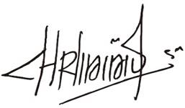  Pelaksana,  Herlan Sutisna, S.T, M.Kom  Ketua Pelaksana
Menyetujui,

Ir. Naba Aji Notoseputro, M.Kom
Kadiv DMER Universitas Bina Sarana Informatika

LAMPIRAN-LAMPIRAN

Lampiran Release Berita
Release Pra Event
Seminar Pemuda Digital UBSI Tasikmalaya 2026 Siap Digelar
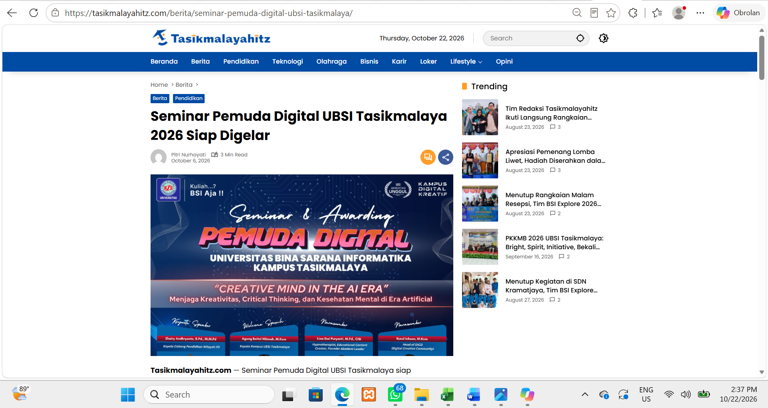

Release Pasca Event
UBSI Tasikmalaya Gelar Seminar dan Awarding Pemuda Digital, Dorong Guru BK Manfaatkan AI di Era Digital
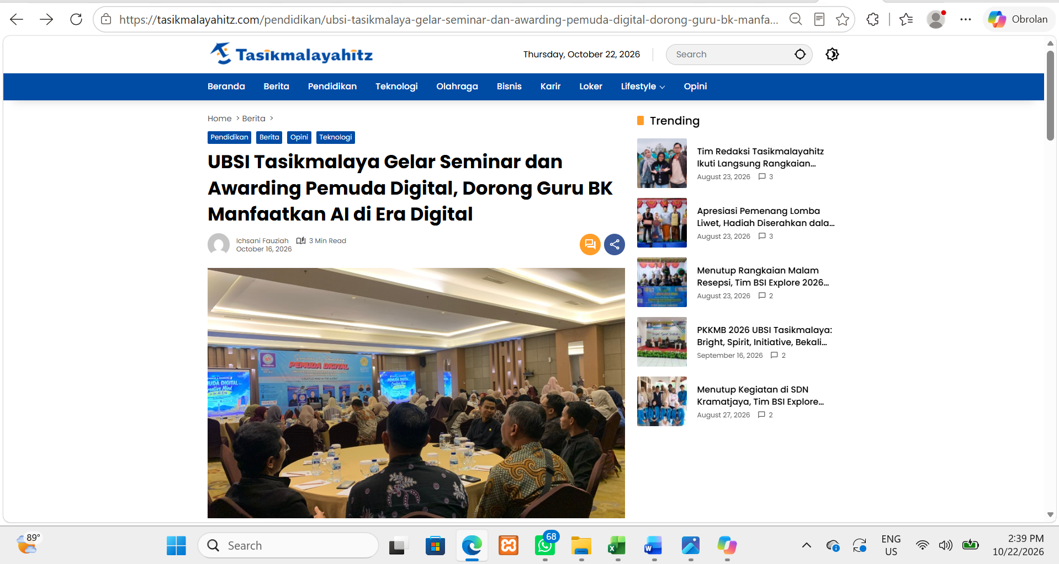

Lampiran Konten Pra Event
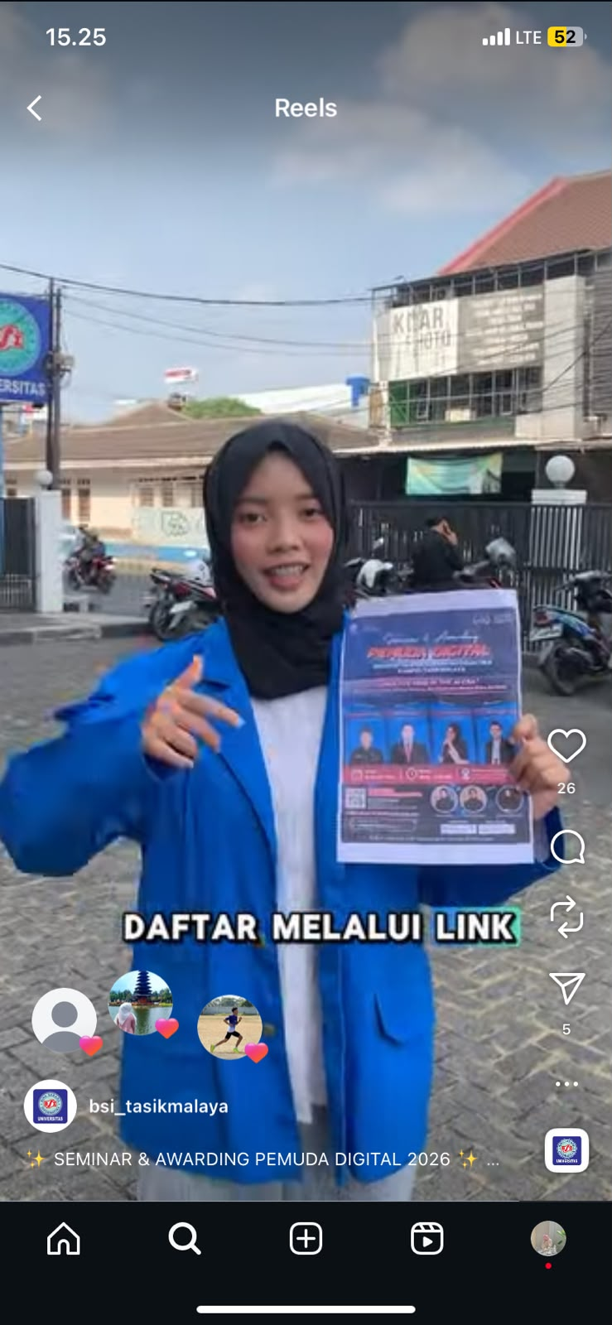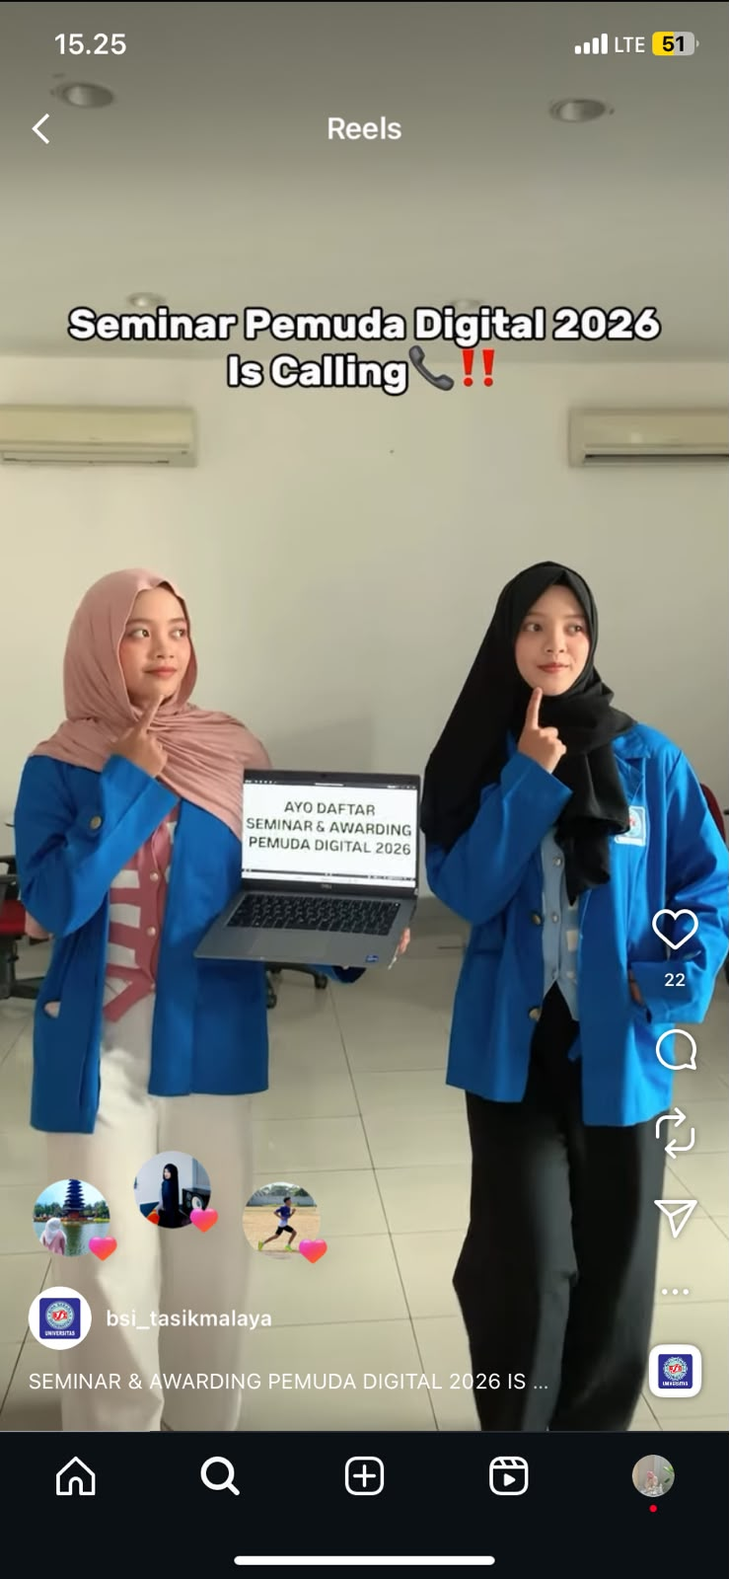
https://www.instagram.com/reel/DeOWwJAxcxy/?vrfl=MWVoNzBhMTd5eTQ5cg==
https://www.instagram.com/reel/DearQRmO7M6/?xtok=emY0NTdkaGNvOTdh
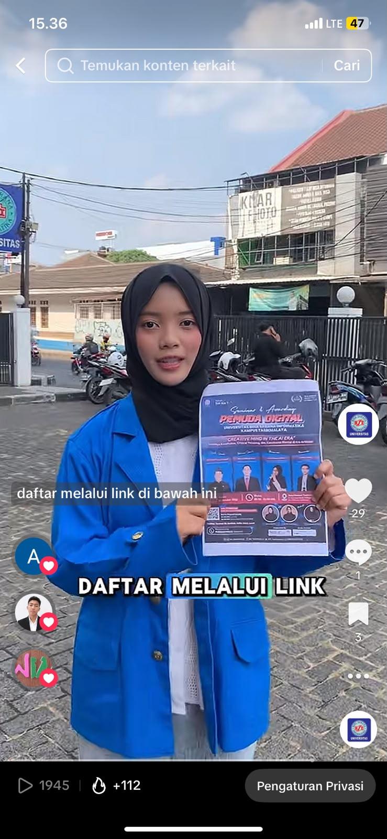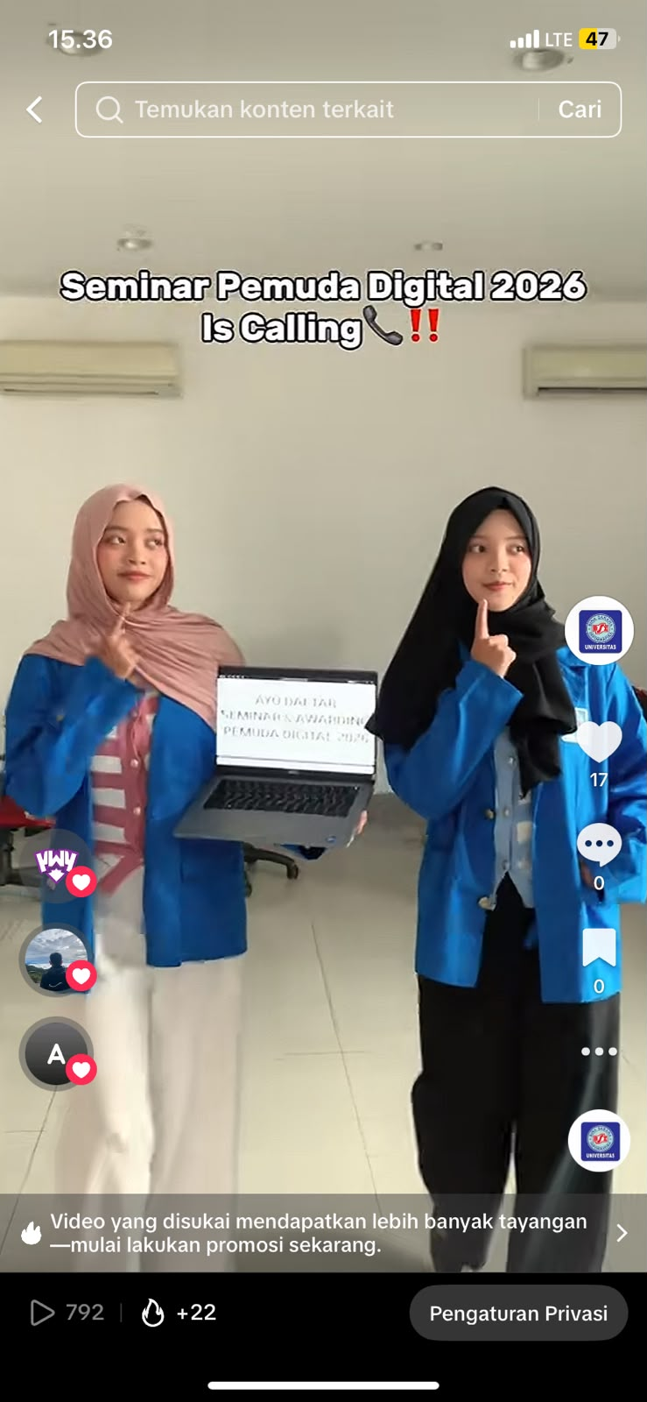
https://vt.tiktok.com/ZSgfqL3Bc/
https://vt.tiktok.com/ZSgfqkbEW/

Lampiran Konten Pasca Event
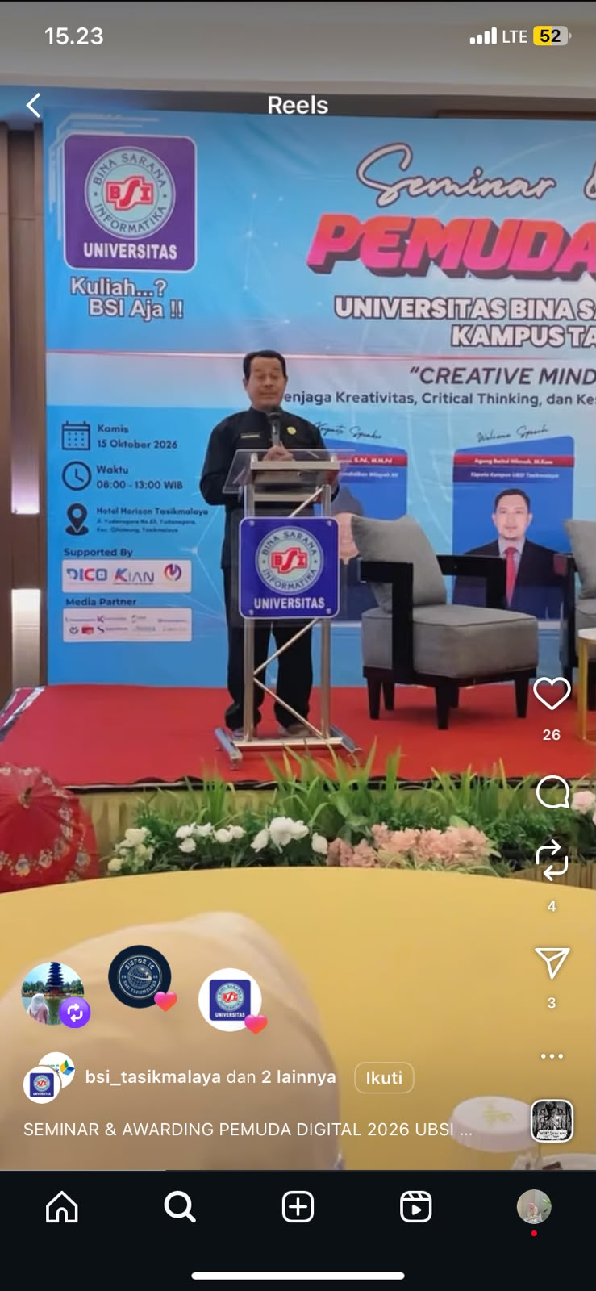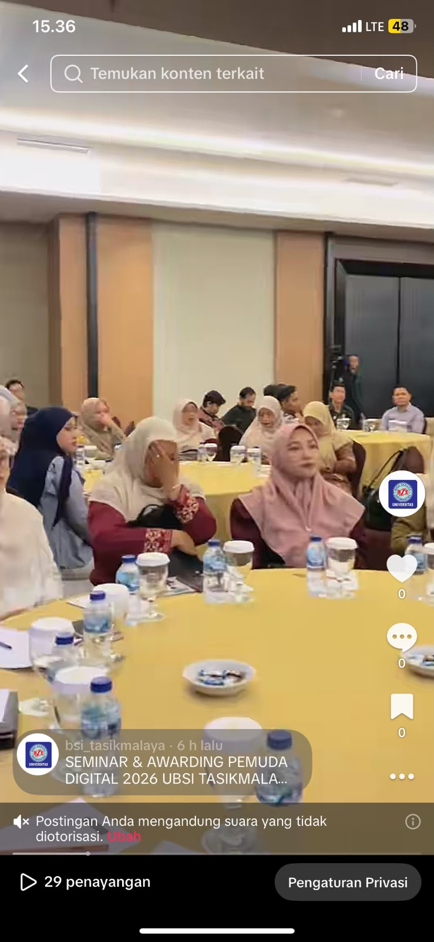
https://www.instagram.com/reel/DehR4yLOyug/?rpxt=dnQ4c3ZqanJ5NXF5
https://vt.tiktok.com/ZSgfqhbFB/

Lampiran Surat Tugas:
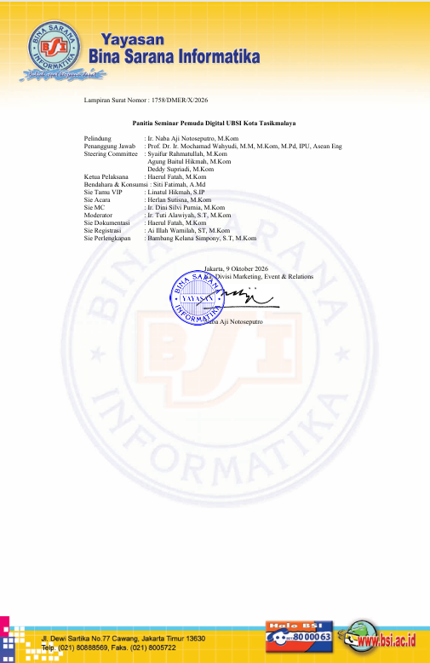
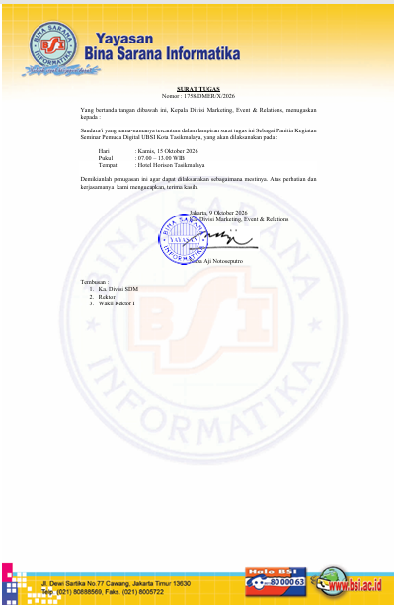
Lampiran Dokumentasi:
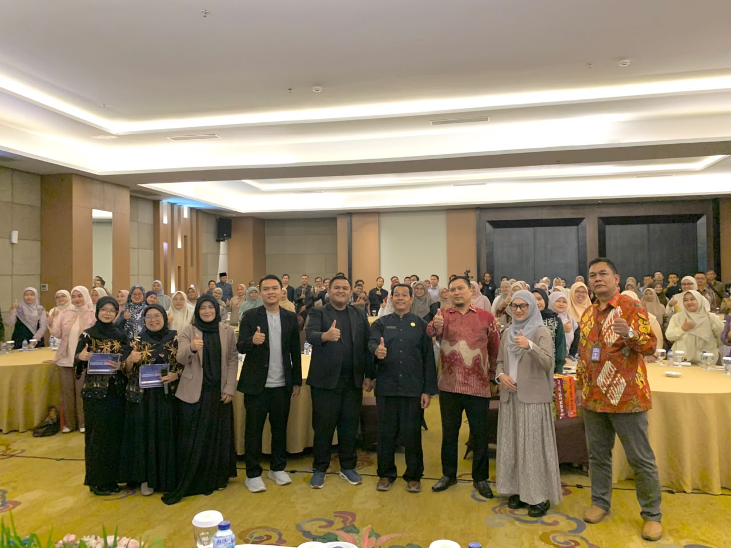

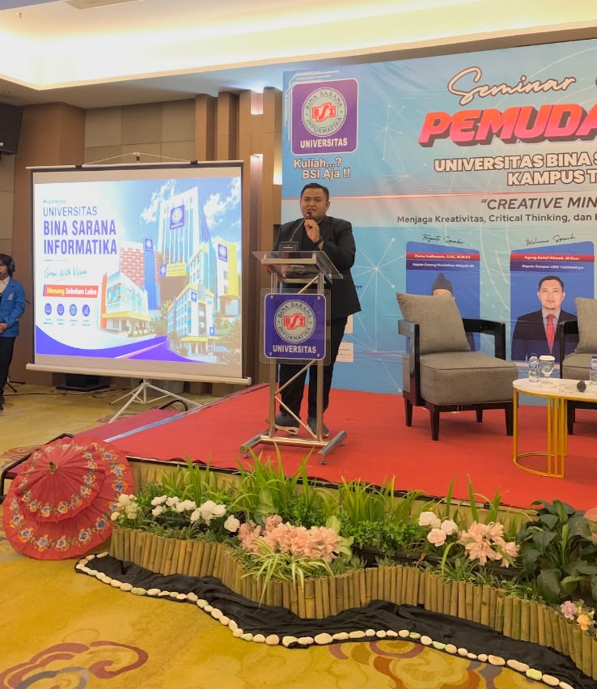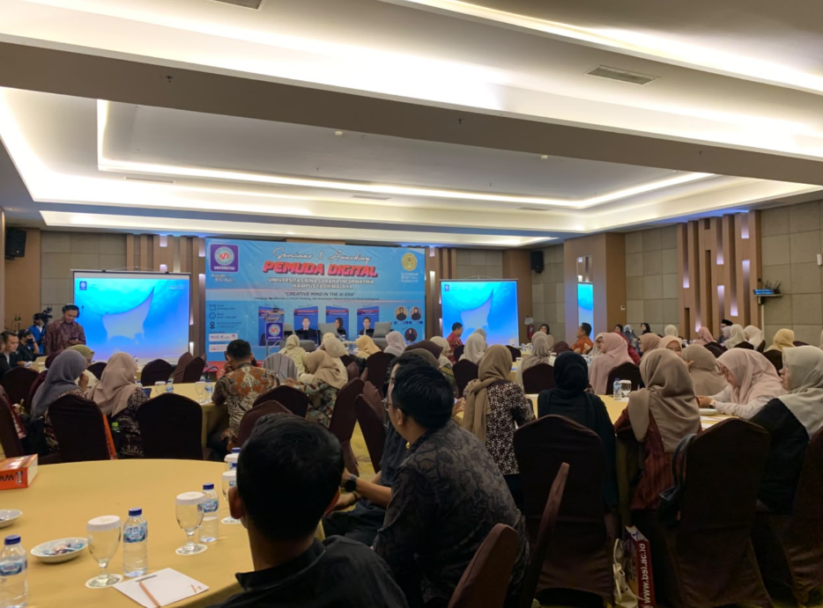

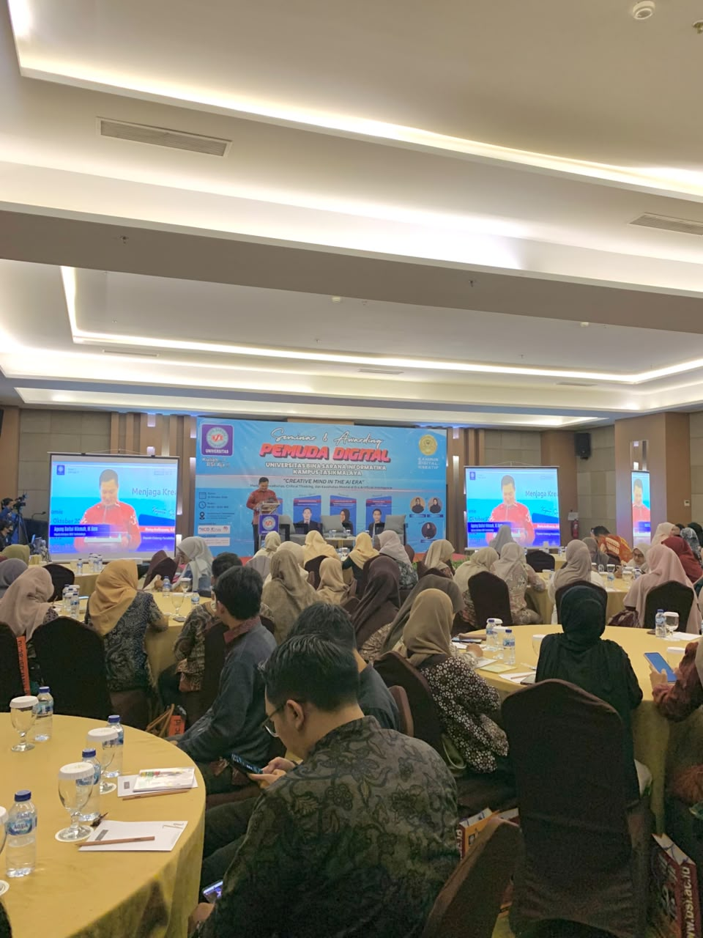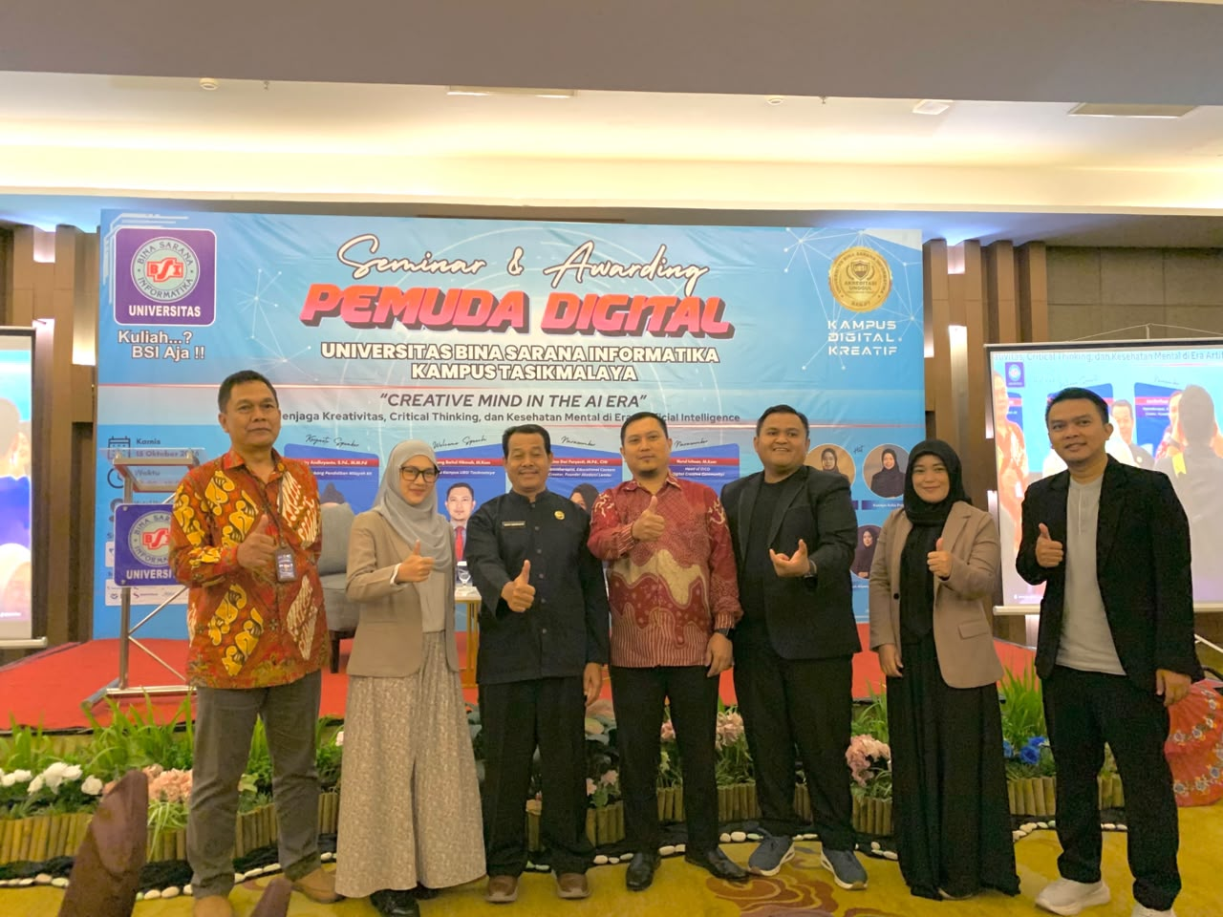
Lampiran Penggunaan Dana:

  - Lampiran Tanda Terima Transport Guru Untuk Seminar dan Awarding Pemuda Digital 15 Oktober 2026
SMAT DARUL MUTA’ALIMIN SMK NU TASIKMALAYA
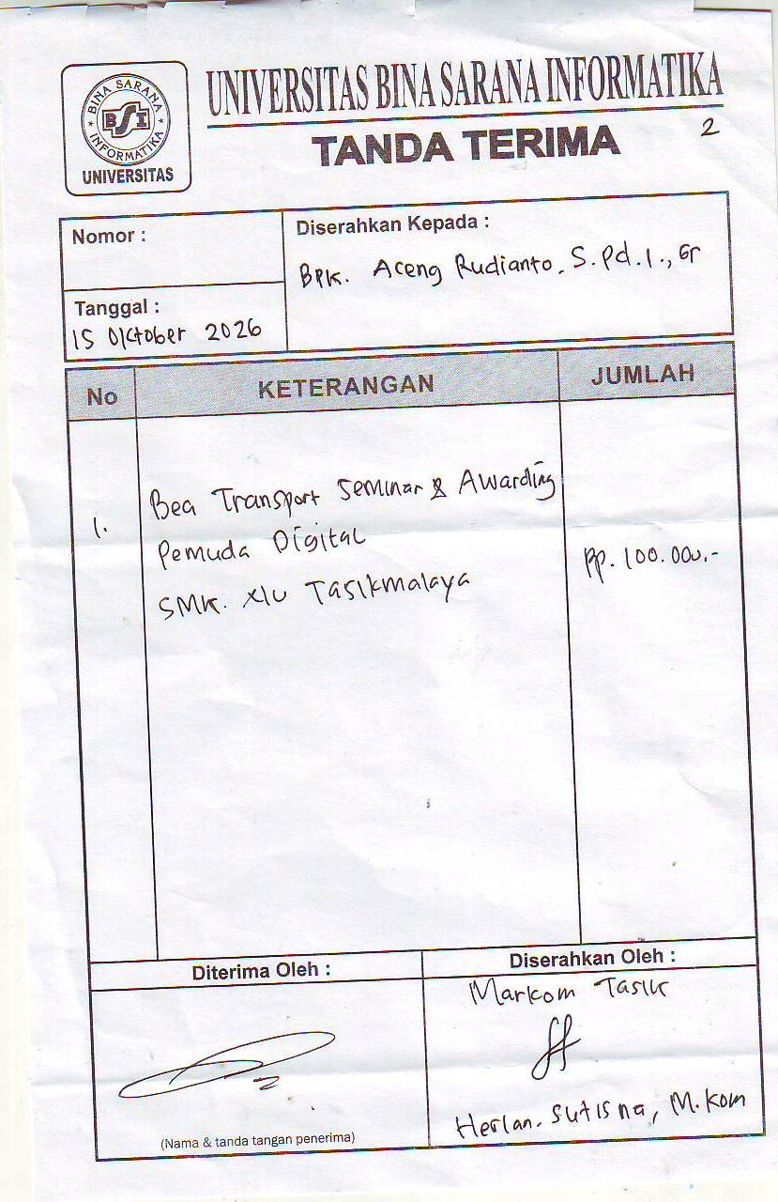
SMA ISLAM CIPASUNG SMKN 1 RAJADESA
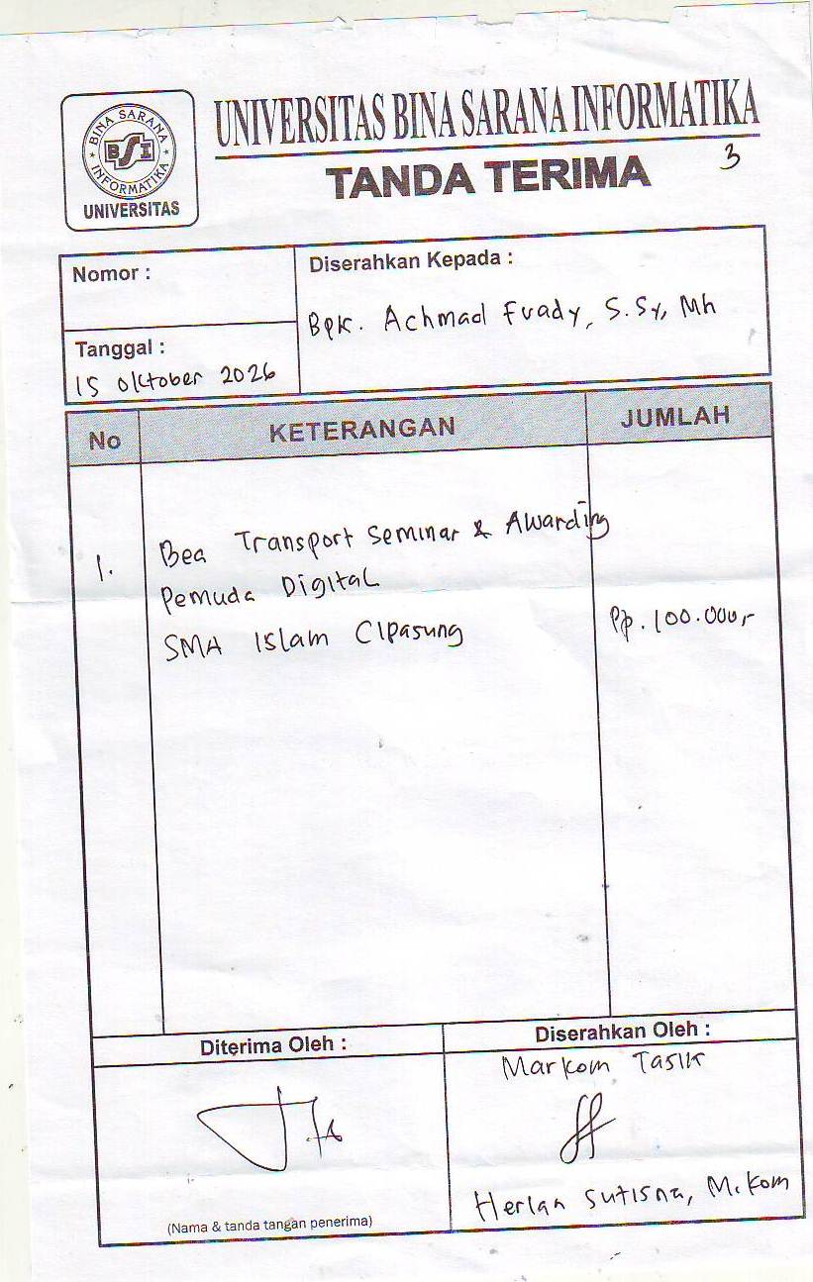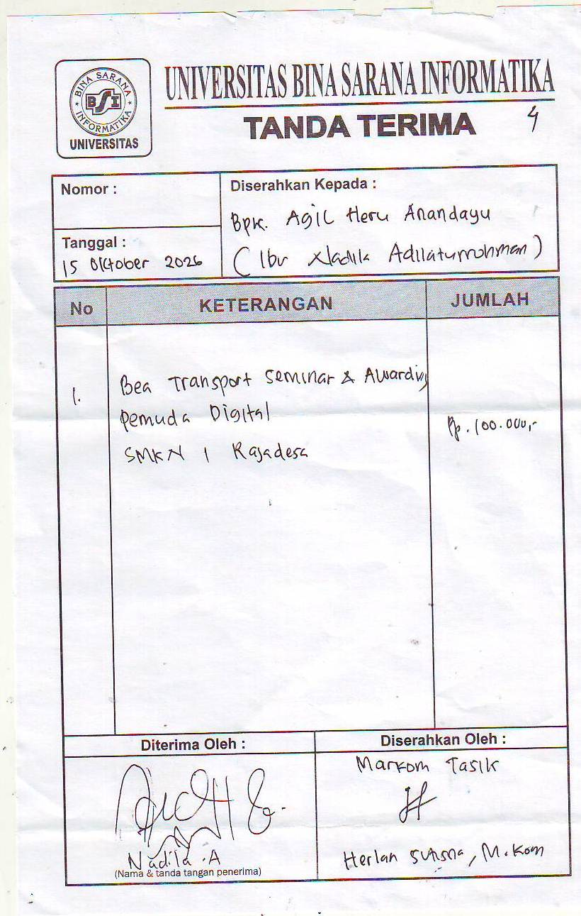

SMA CINTAWANA SINGAPARNA SMKN 1 BANJAR
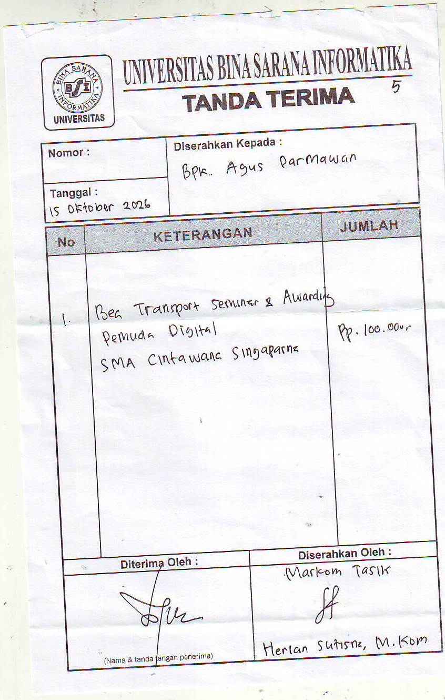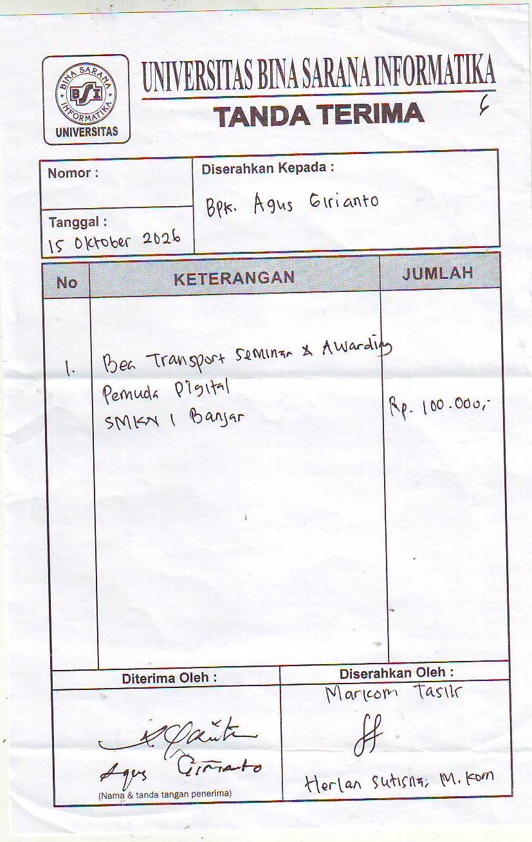

SMK SINGAPARNA SMK YPC TASIKMALAYA
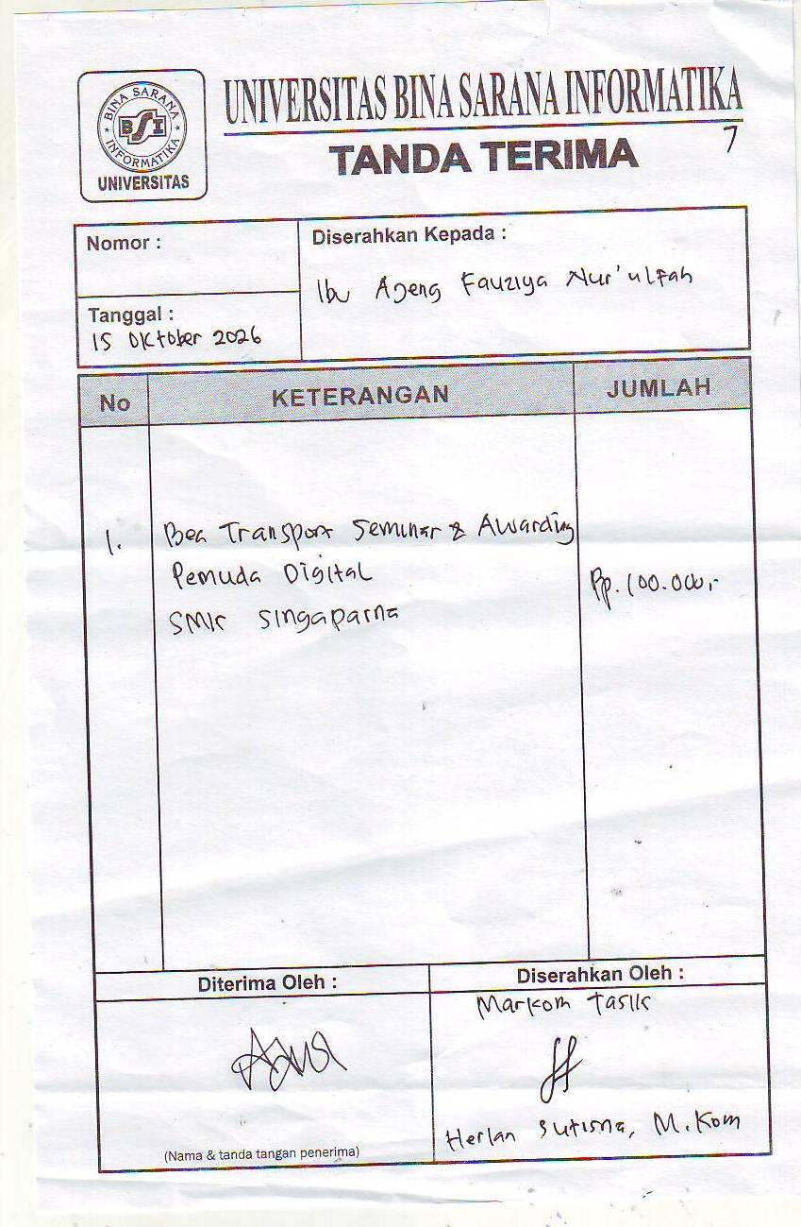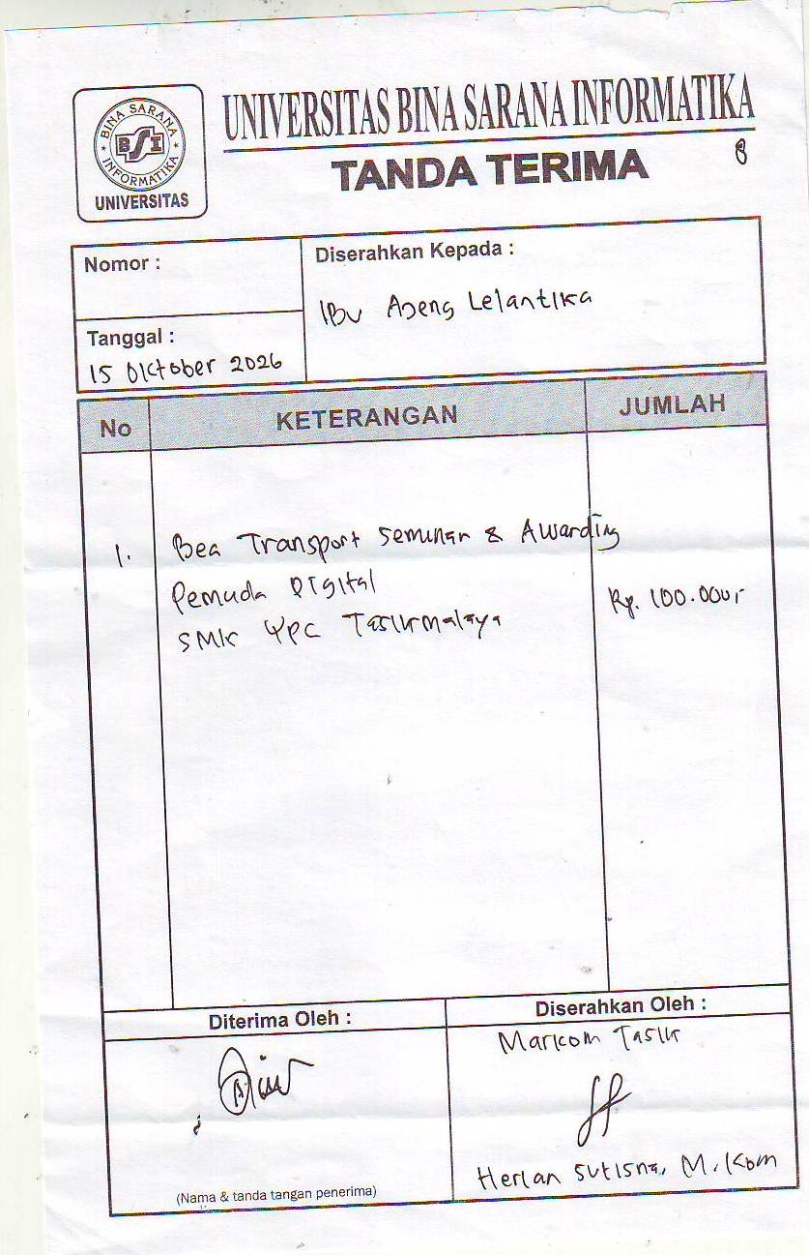
SMK AS -SAABIQ SINGAPARNA SMKS MITRABATIK TASIKMALAYA
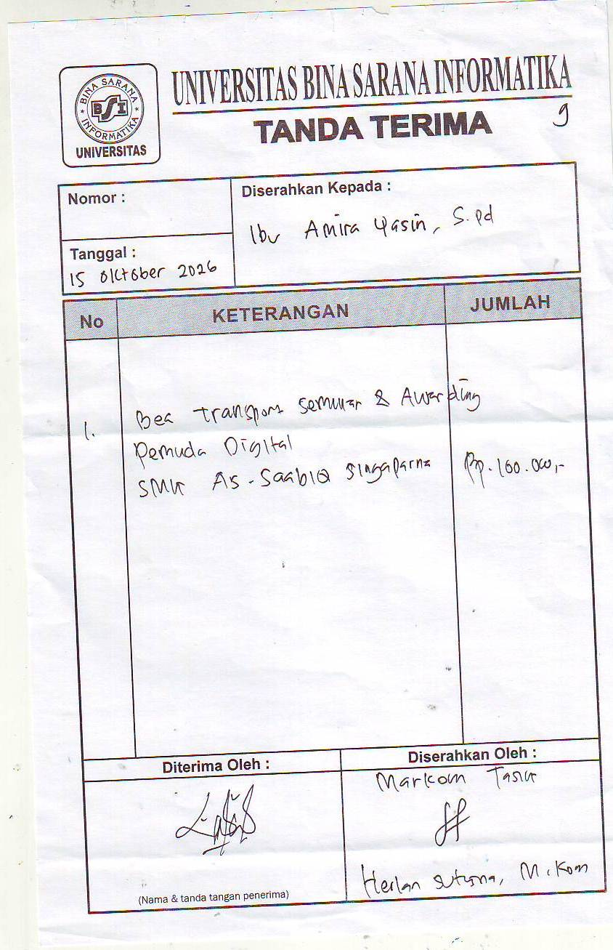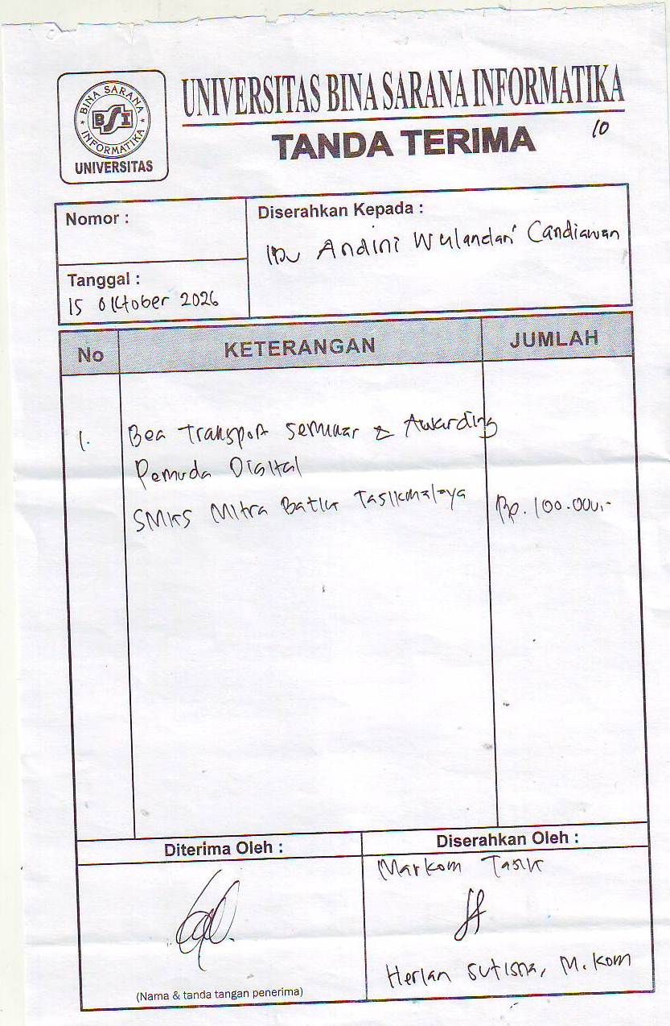

SMK SUKAPURA SMK LPS 2 CIAMIS
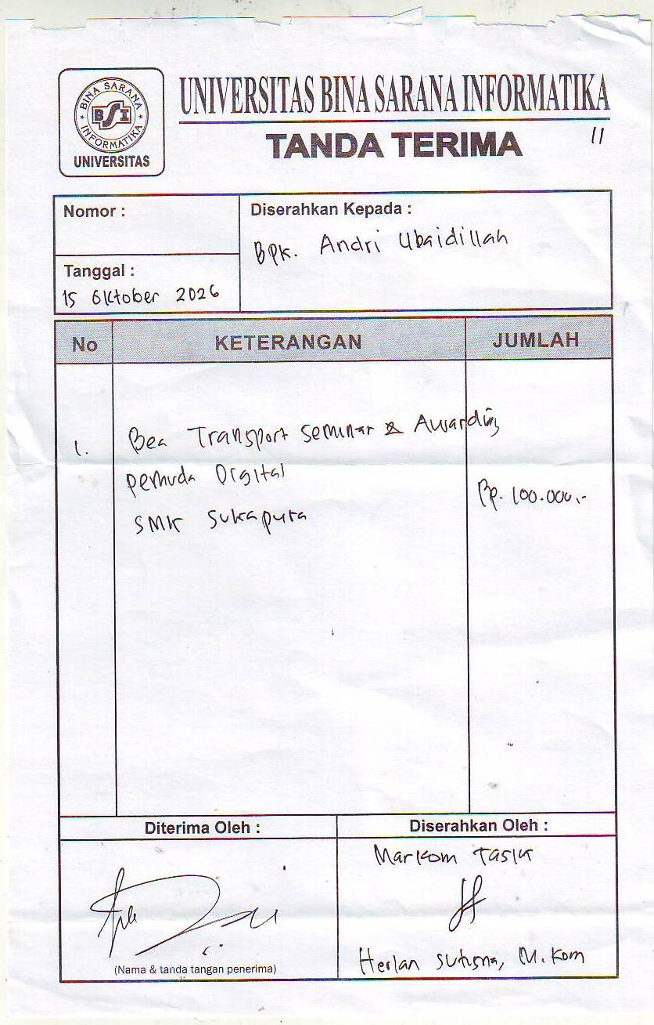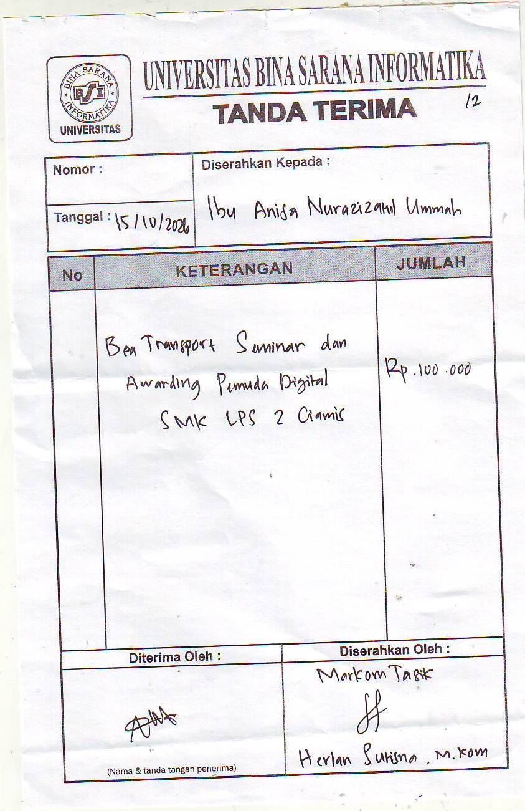
SMK LPS 1 CIAMIS SMAN 3 TASIKMALAYA
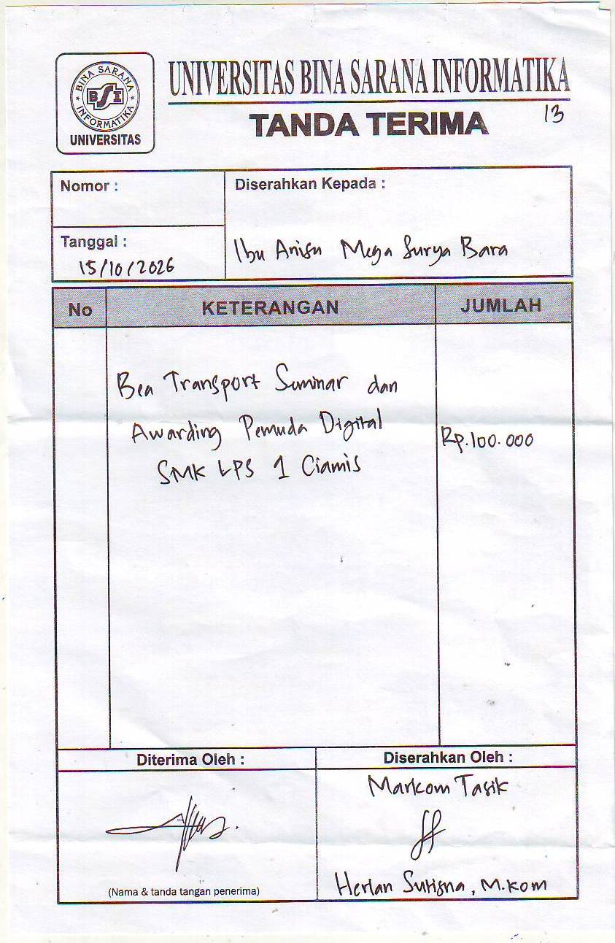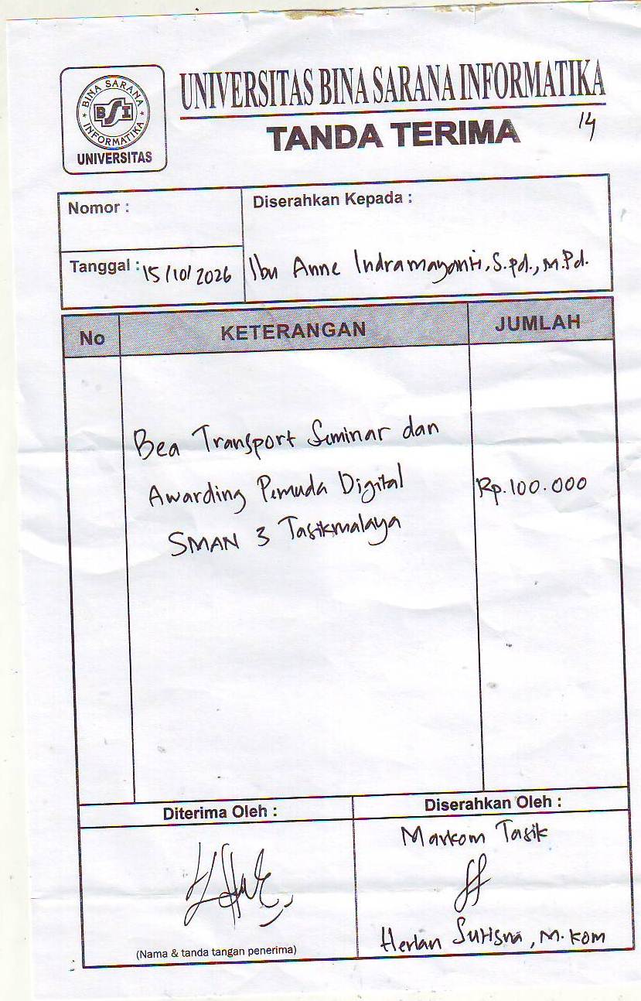
SMK MJPS 3 KOTA TASIKMALAYA MAN 3 CIAMIS
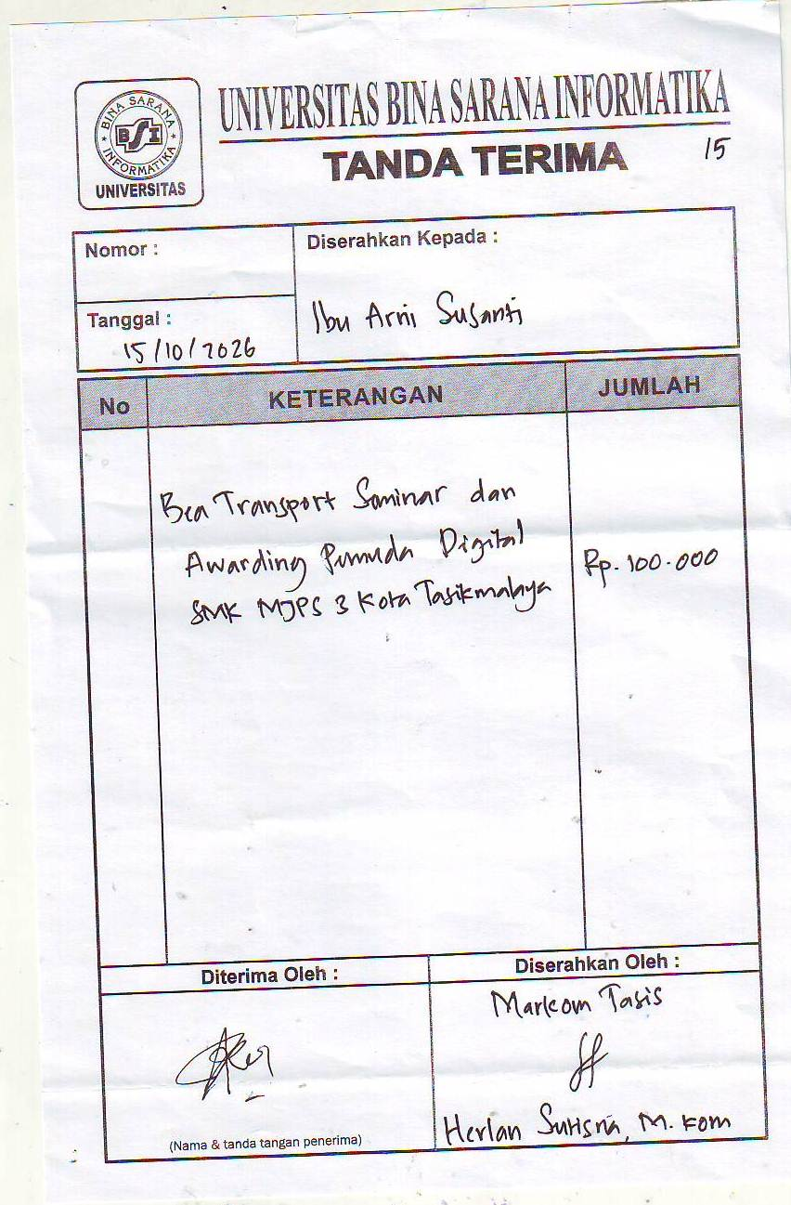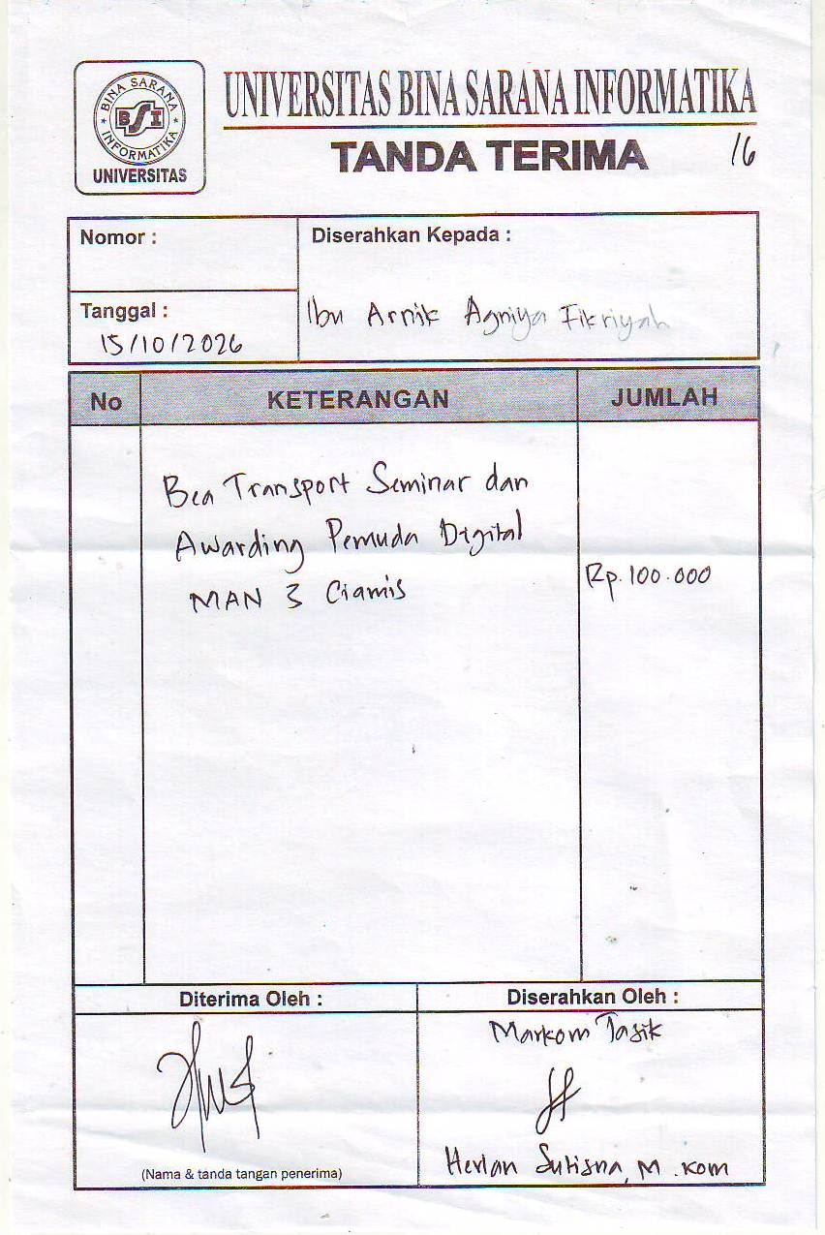

SMAN 4 TASIKMALAYA SMAN 1 CIHAURBEUTI
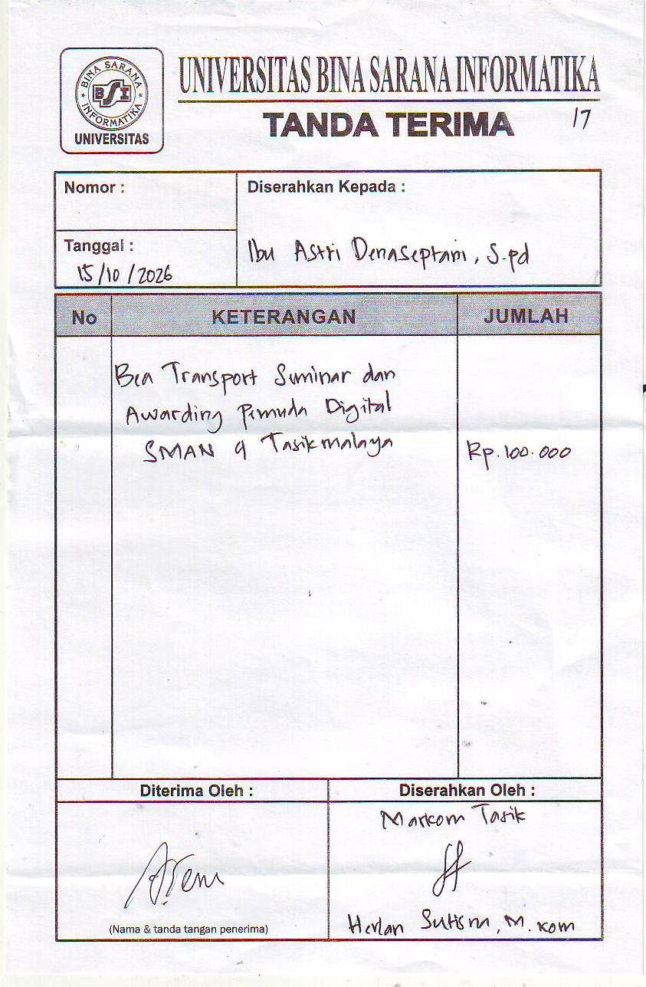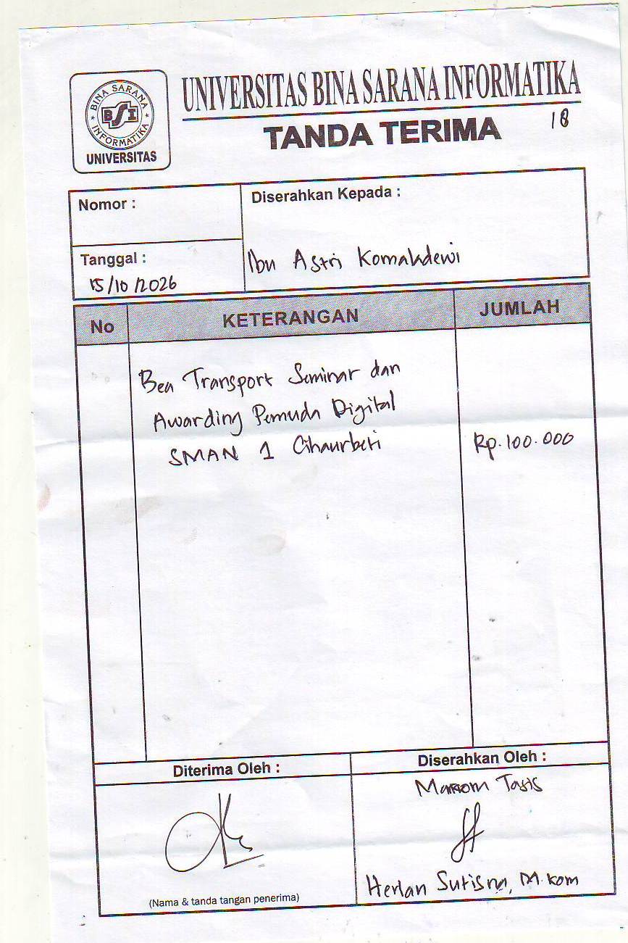
SMK ISLAM KAWALU SMK IGASAR PINDAD TASIKMALAYA
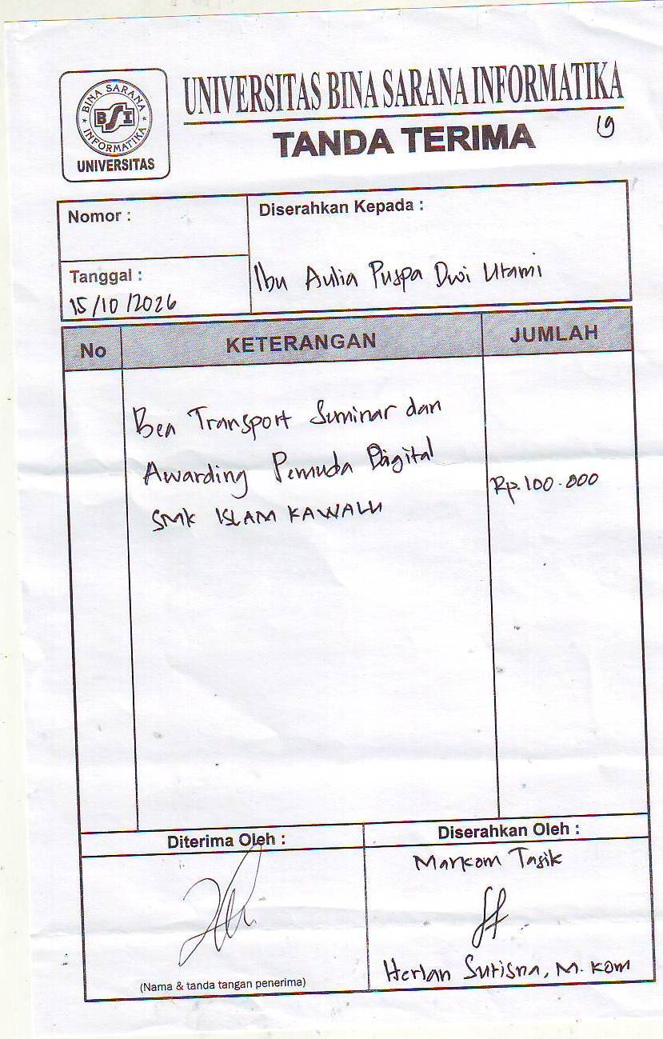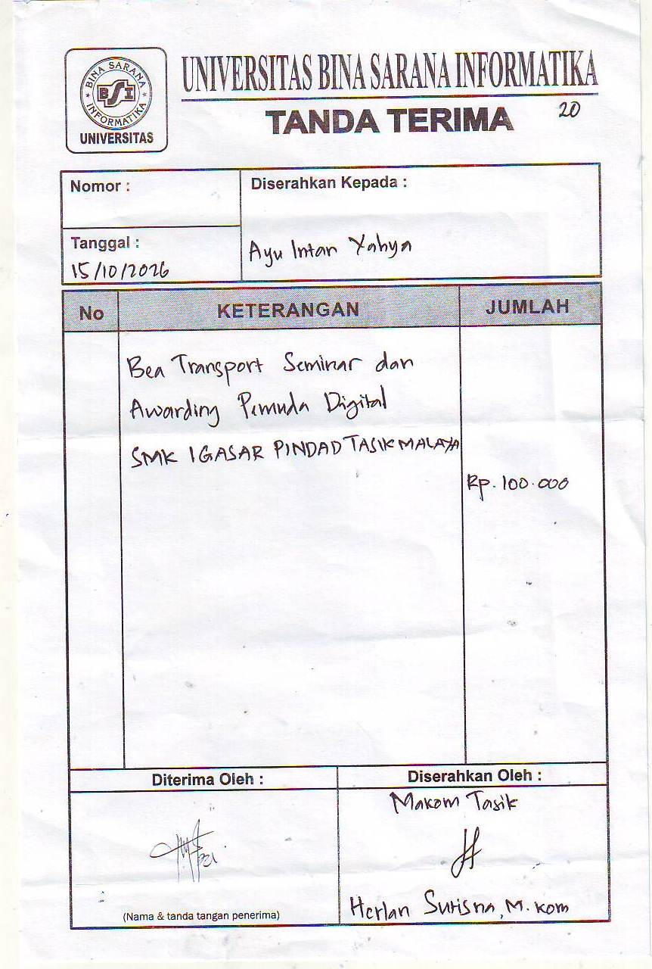
MAN 2 CIAMIS SMK NEGERI 1 KAWALI
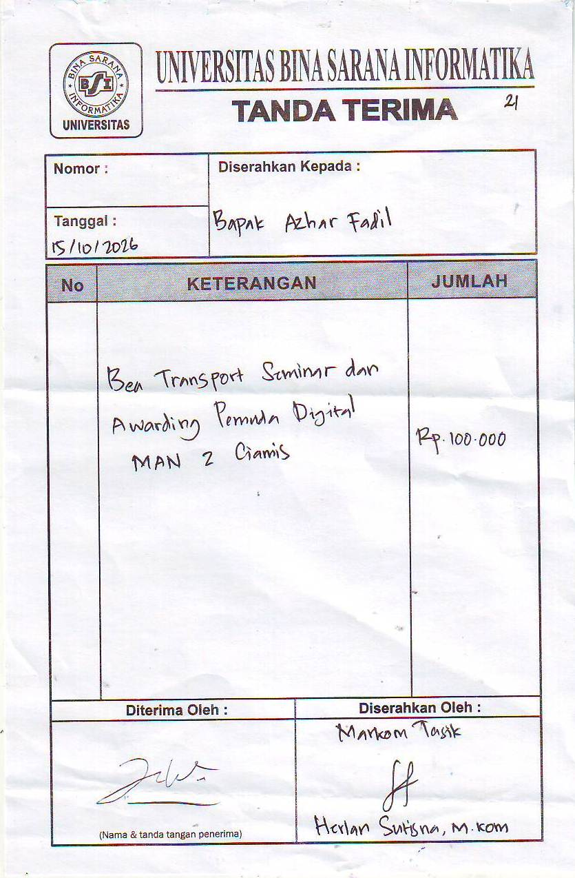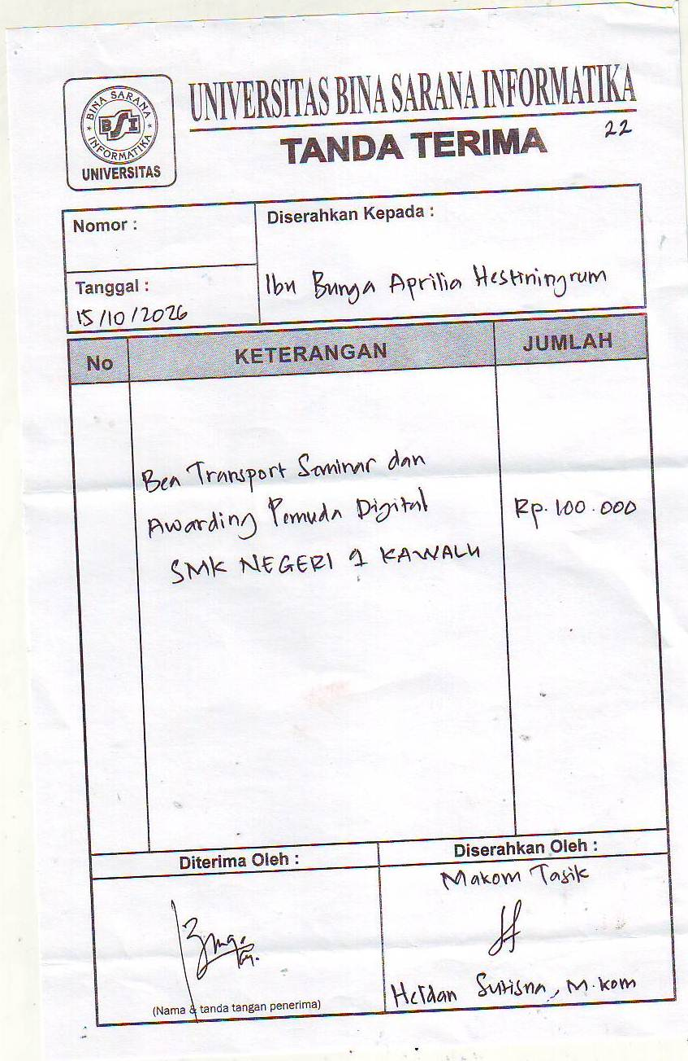
SMK SARIWANGI SMA PGRI SALAWU
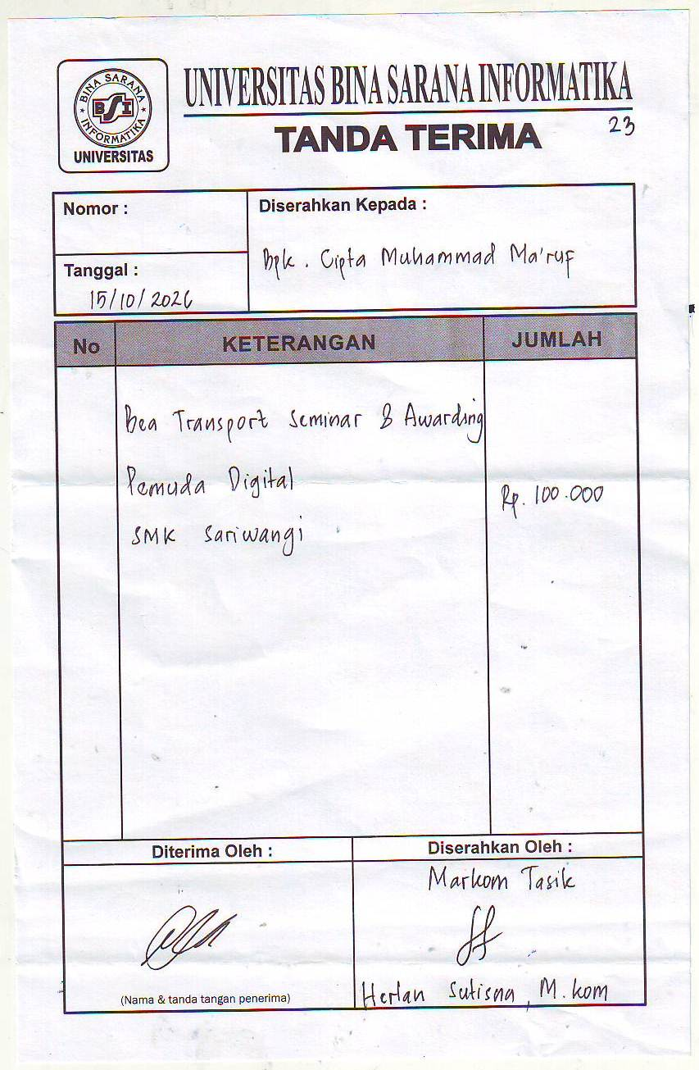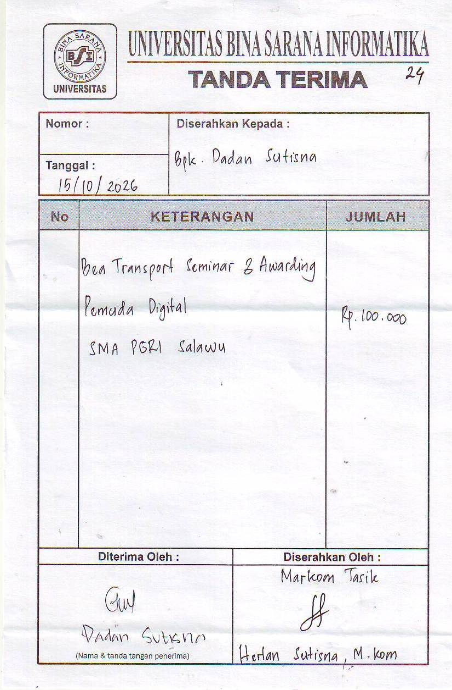
MAN 3 KOTA TASIKMALAYA MAN 2 TASIKMALAYA
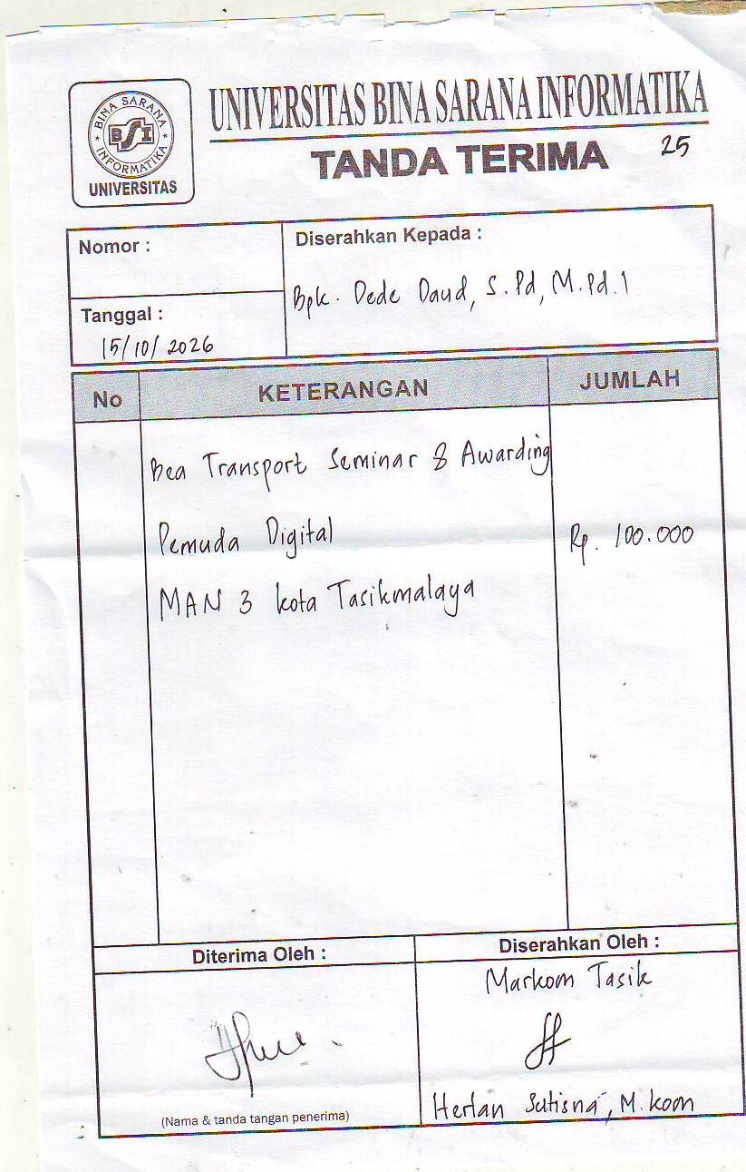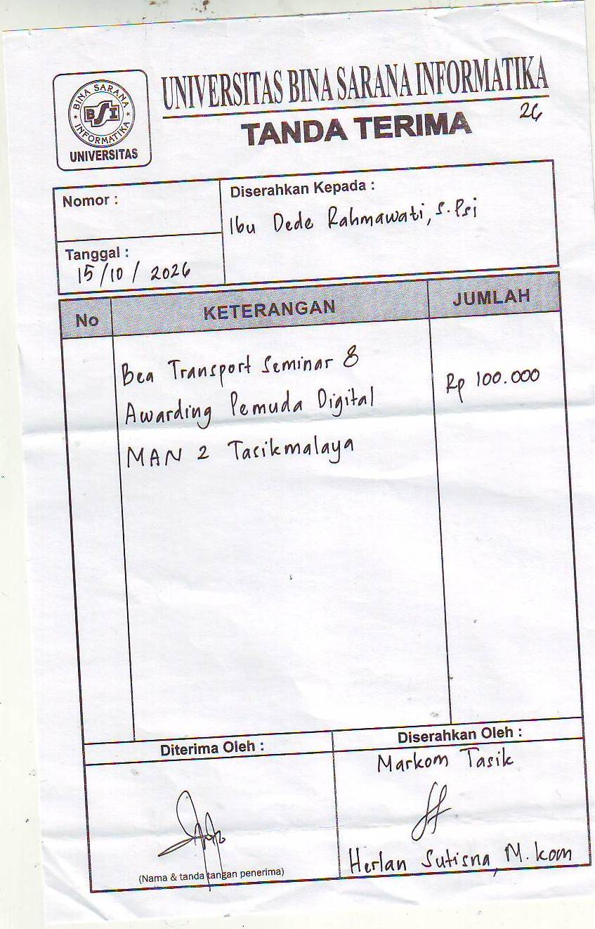

SMKN 1 CIAMIS SMAN 2 CIAMIS
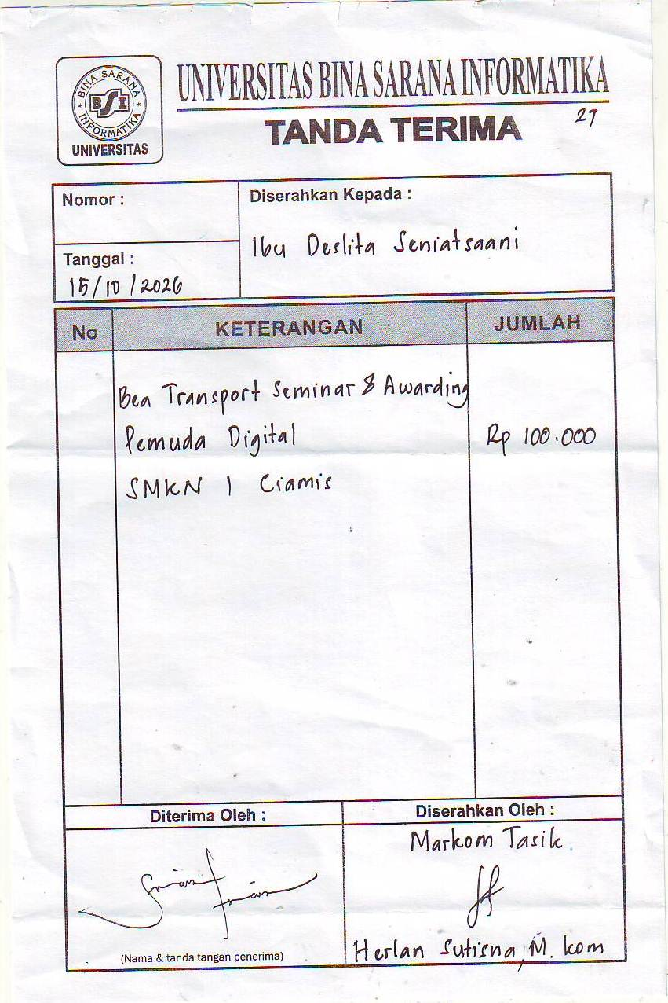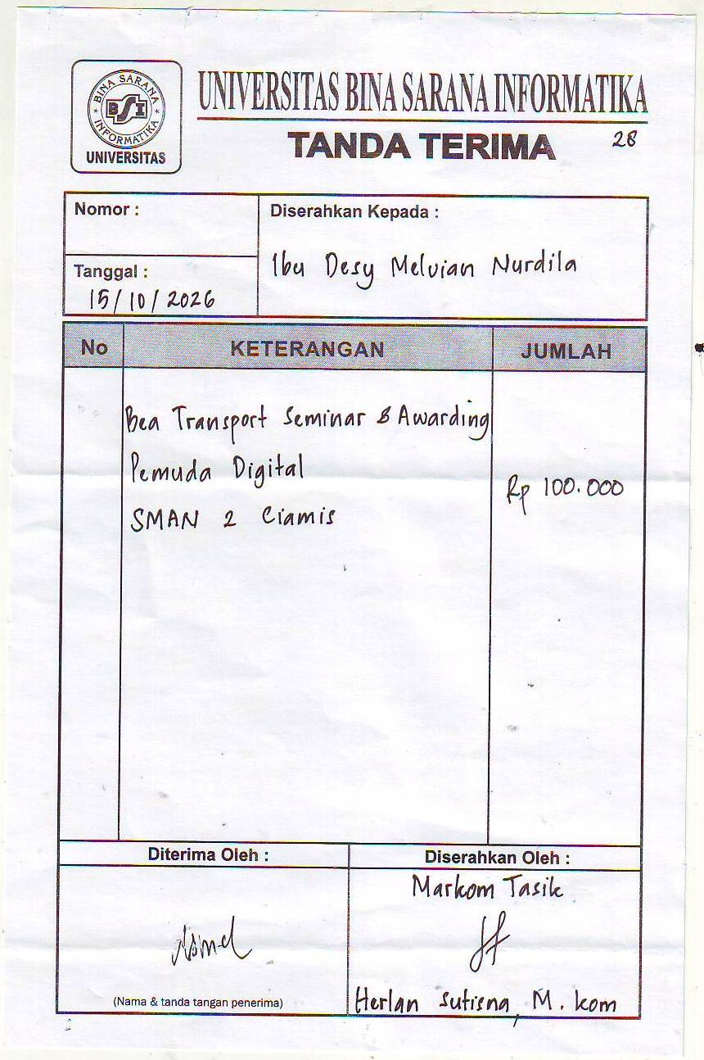
SMKS HEPWETI CIAMIS MAN 3 TASIKMALAYA
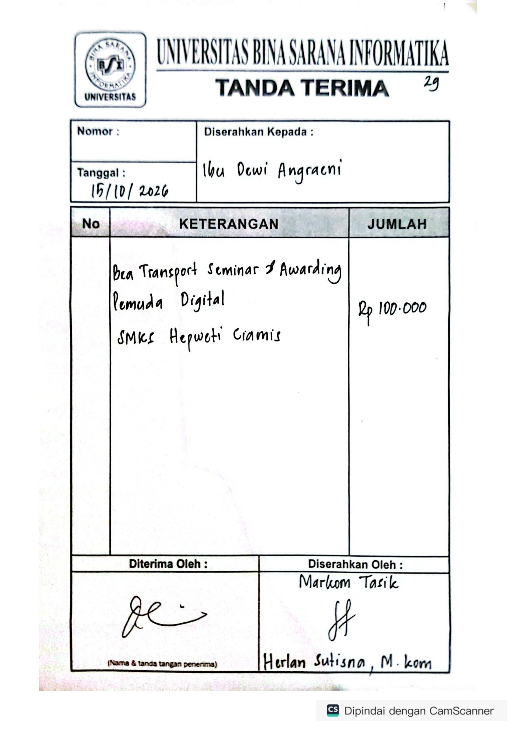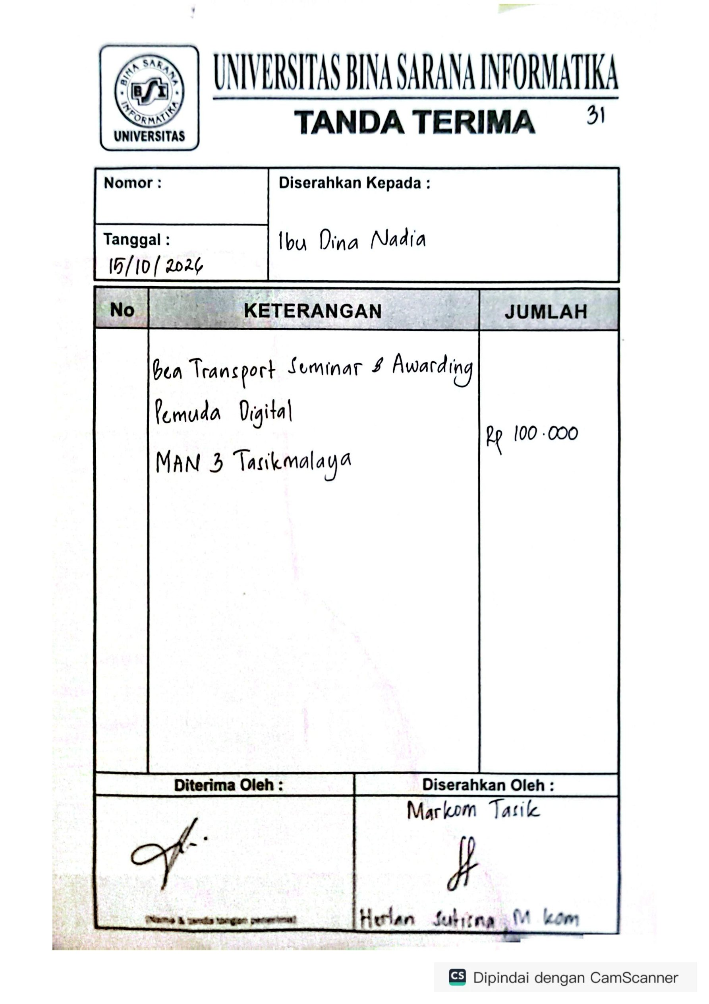
SMKS GALUH RAHAYU SINDANGKASIH SMKN 1 PANUMBANGAN
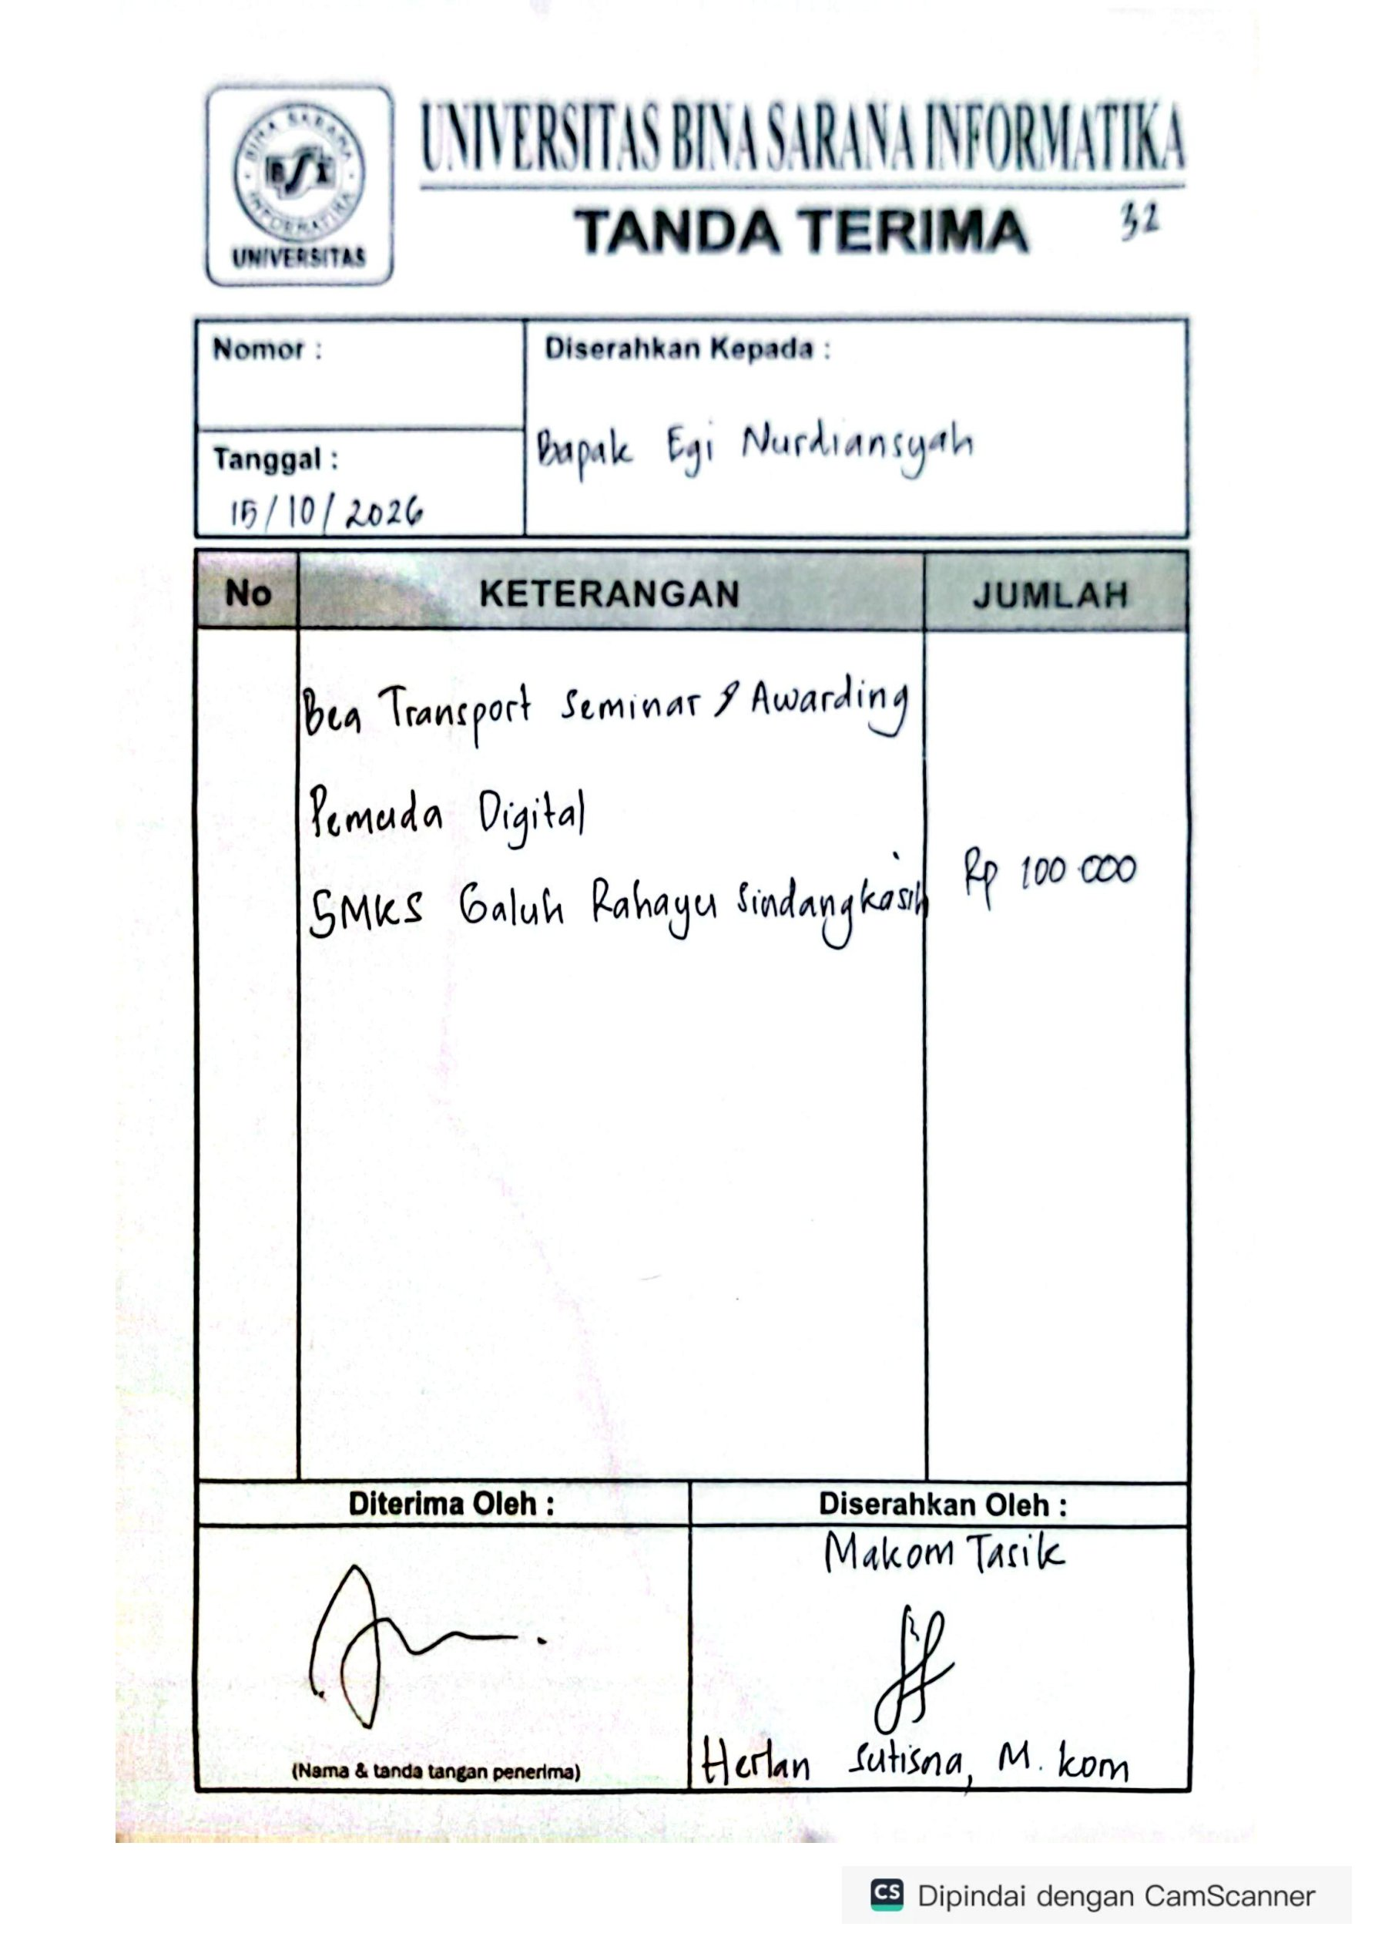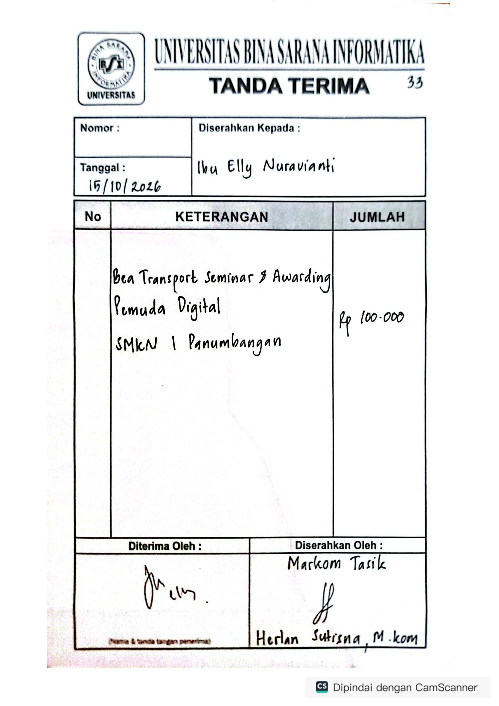
SMAN 1 CINEAM` SMKN 1TASIKMALAYA
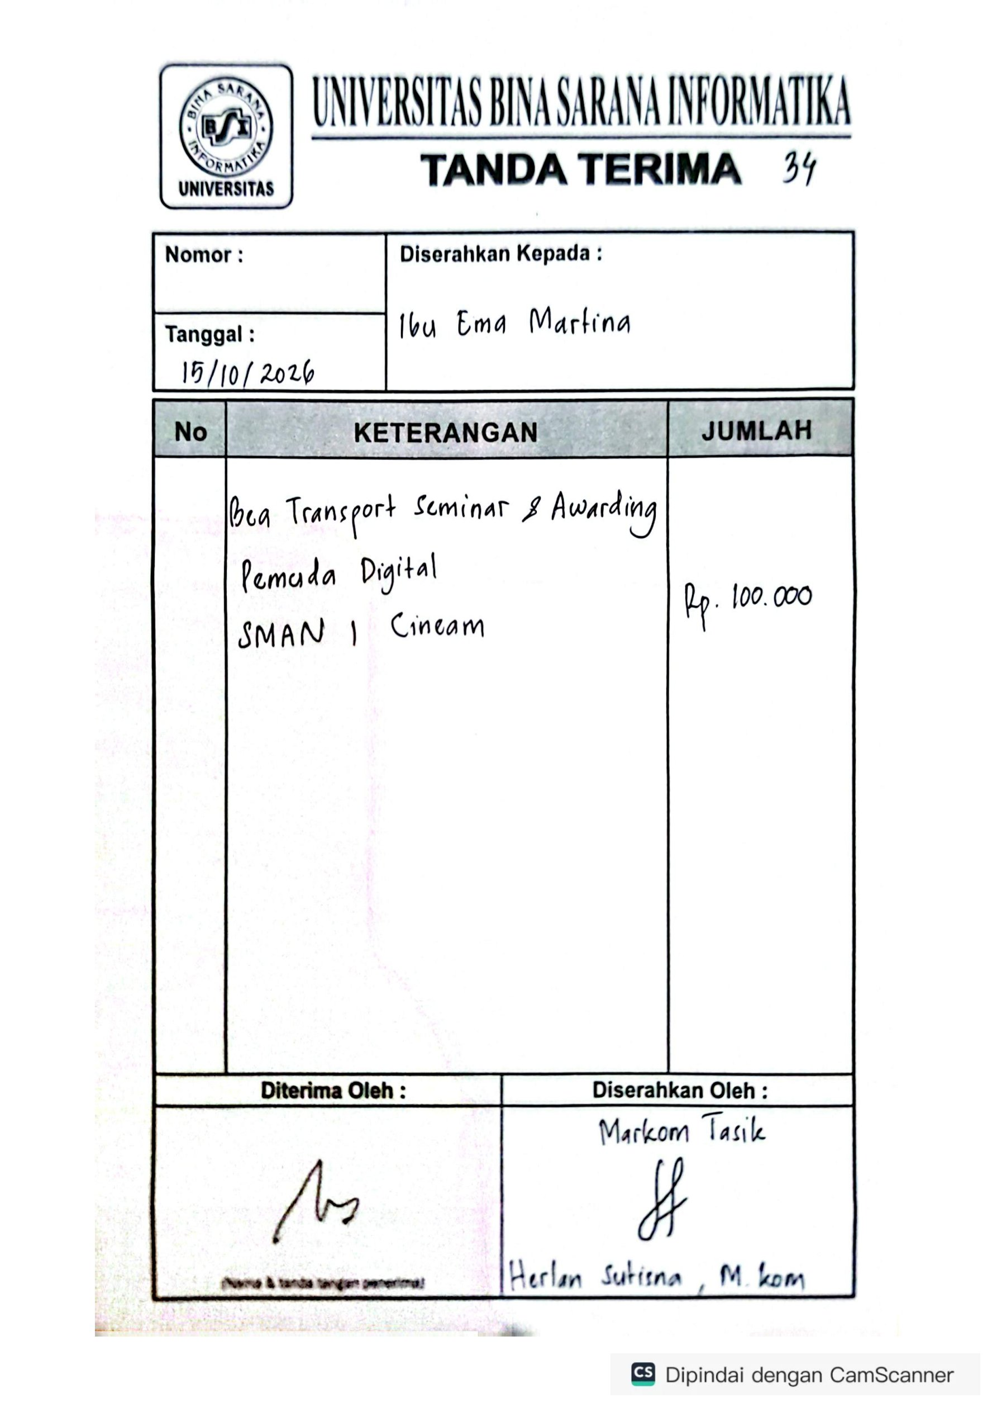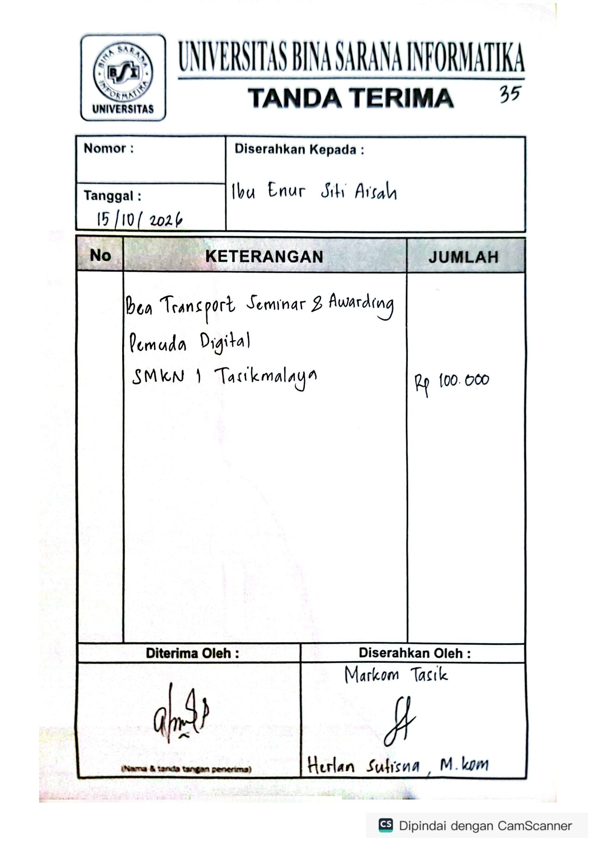
MAN 6 TASIKMALAYA MA IBADUL GHOFUR RAJADESA
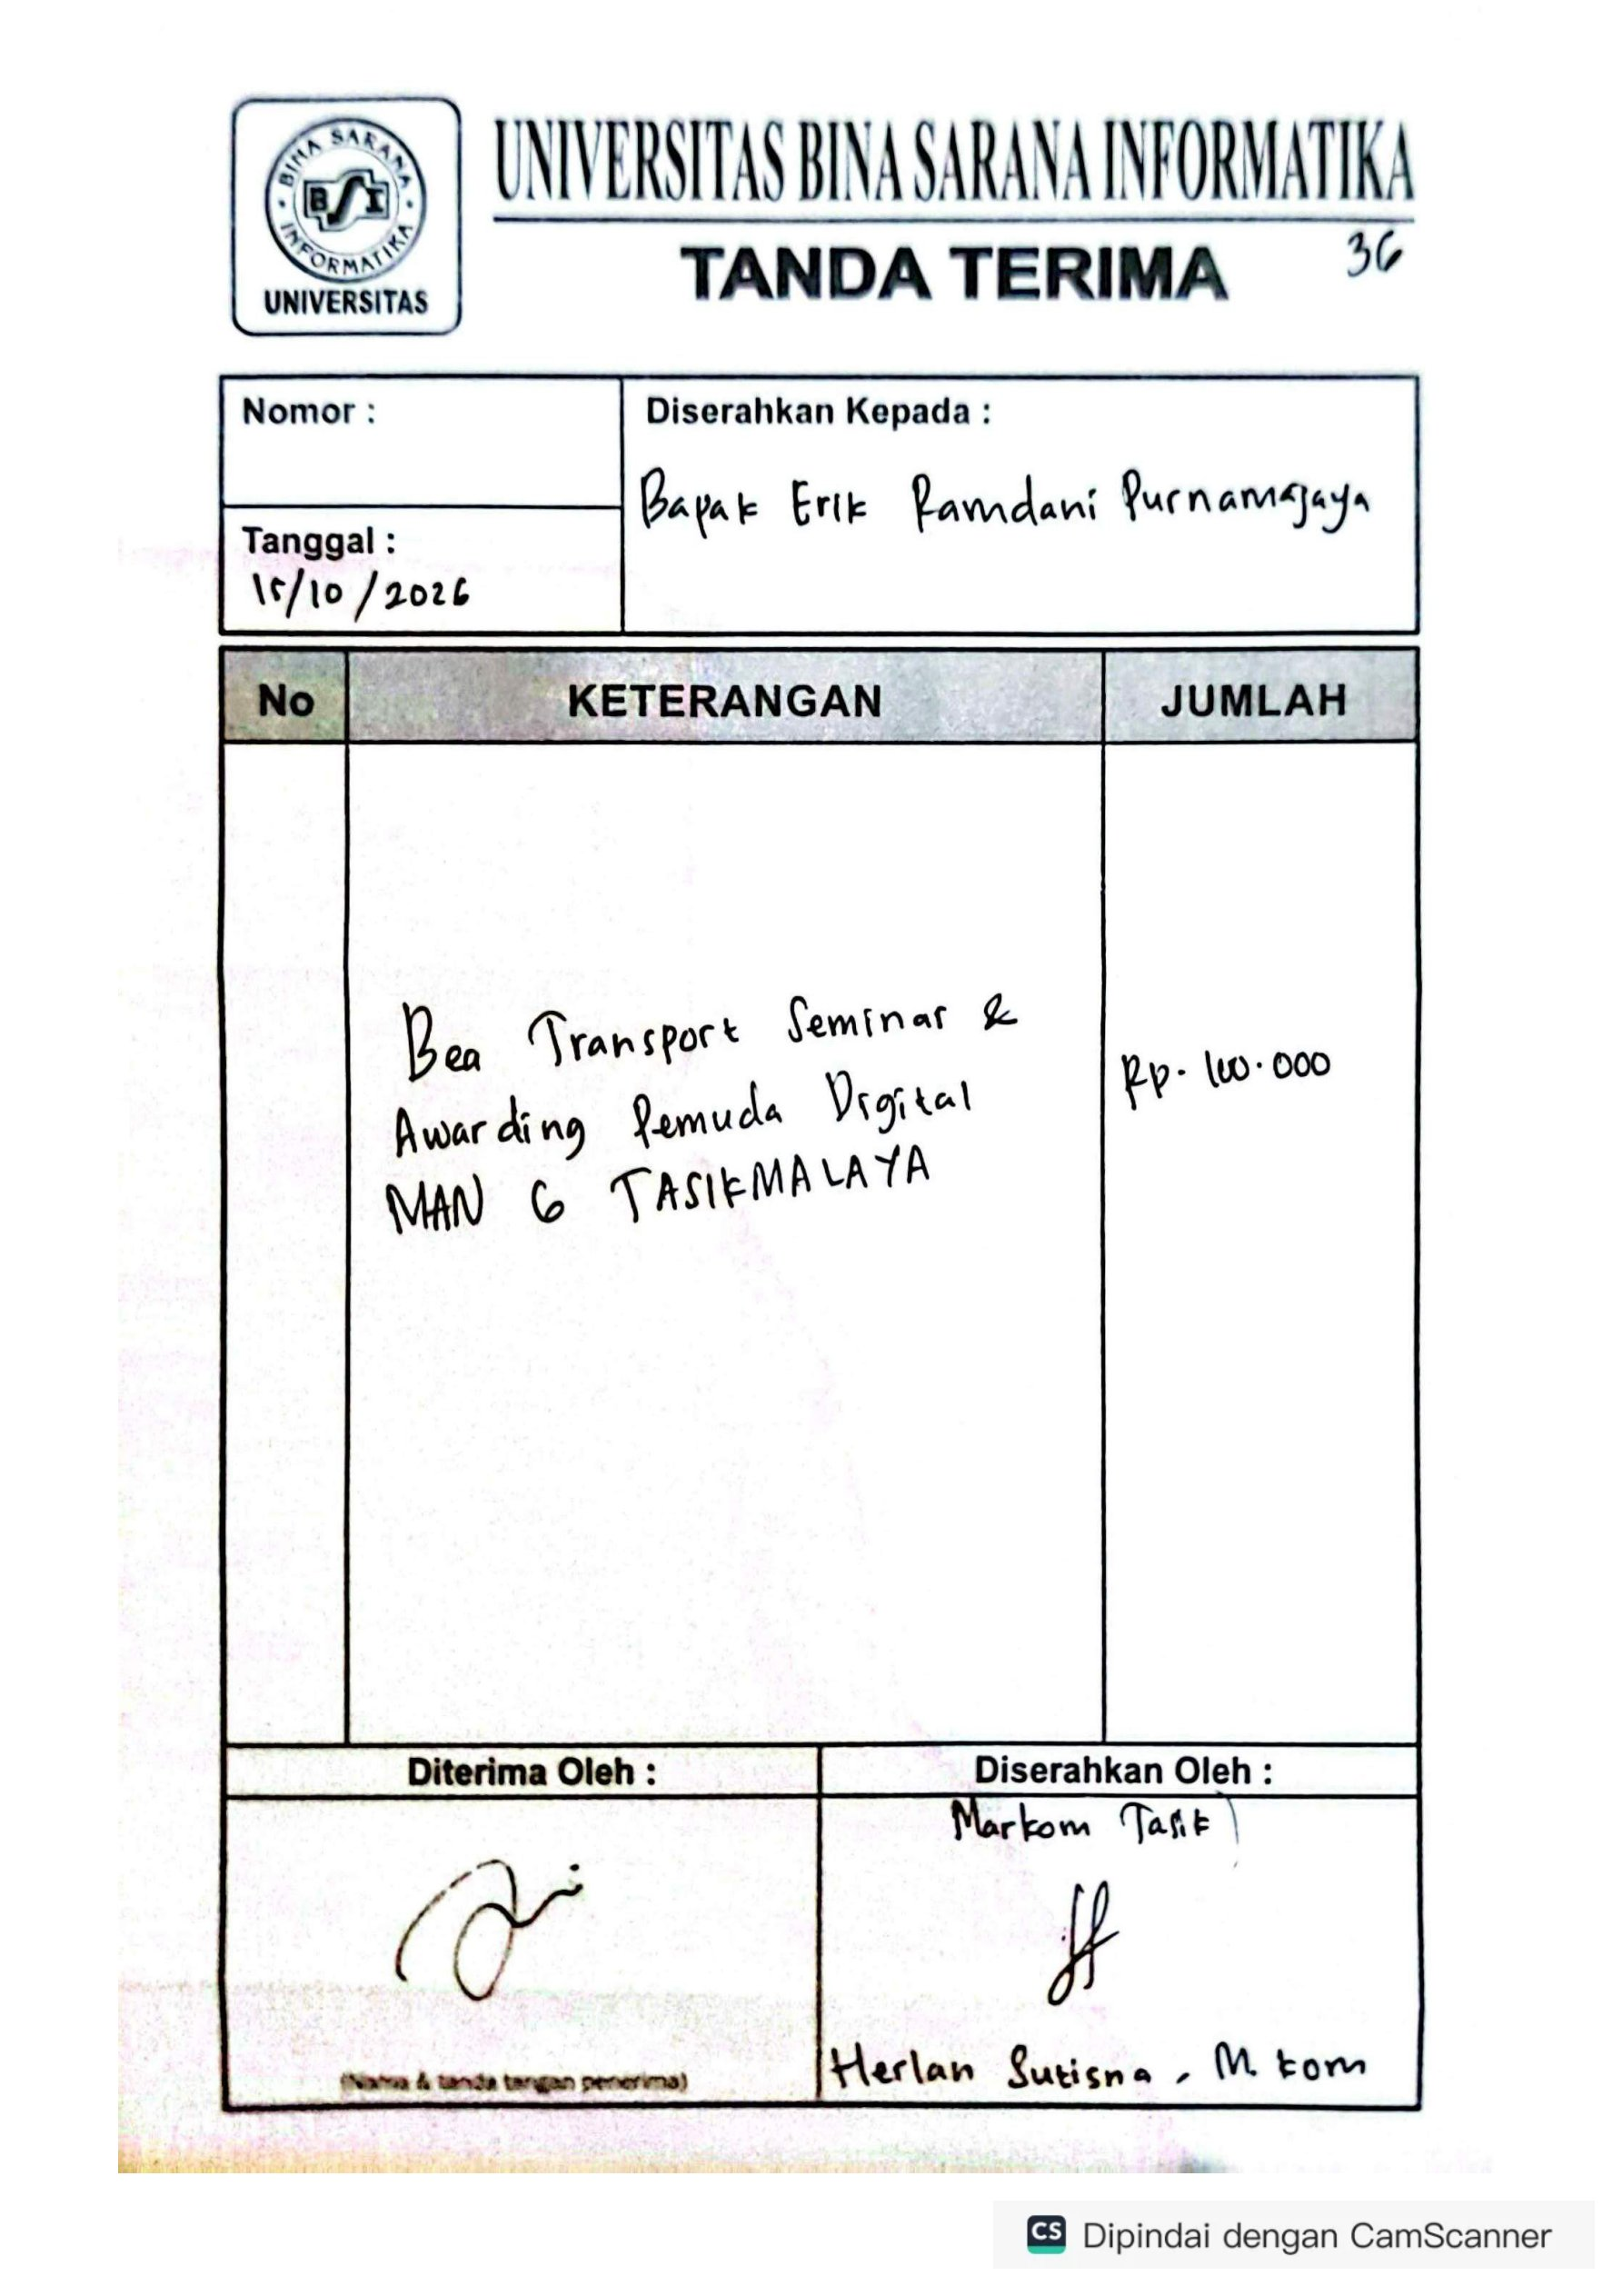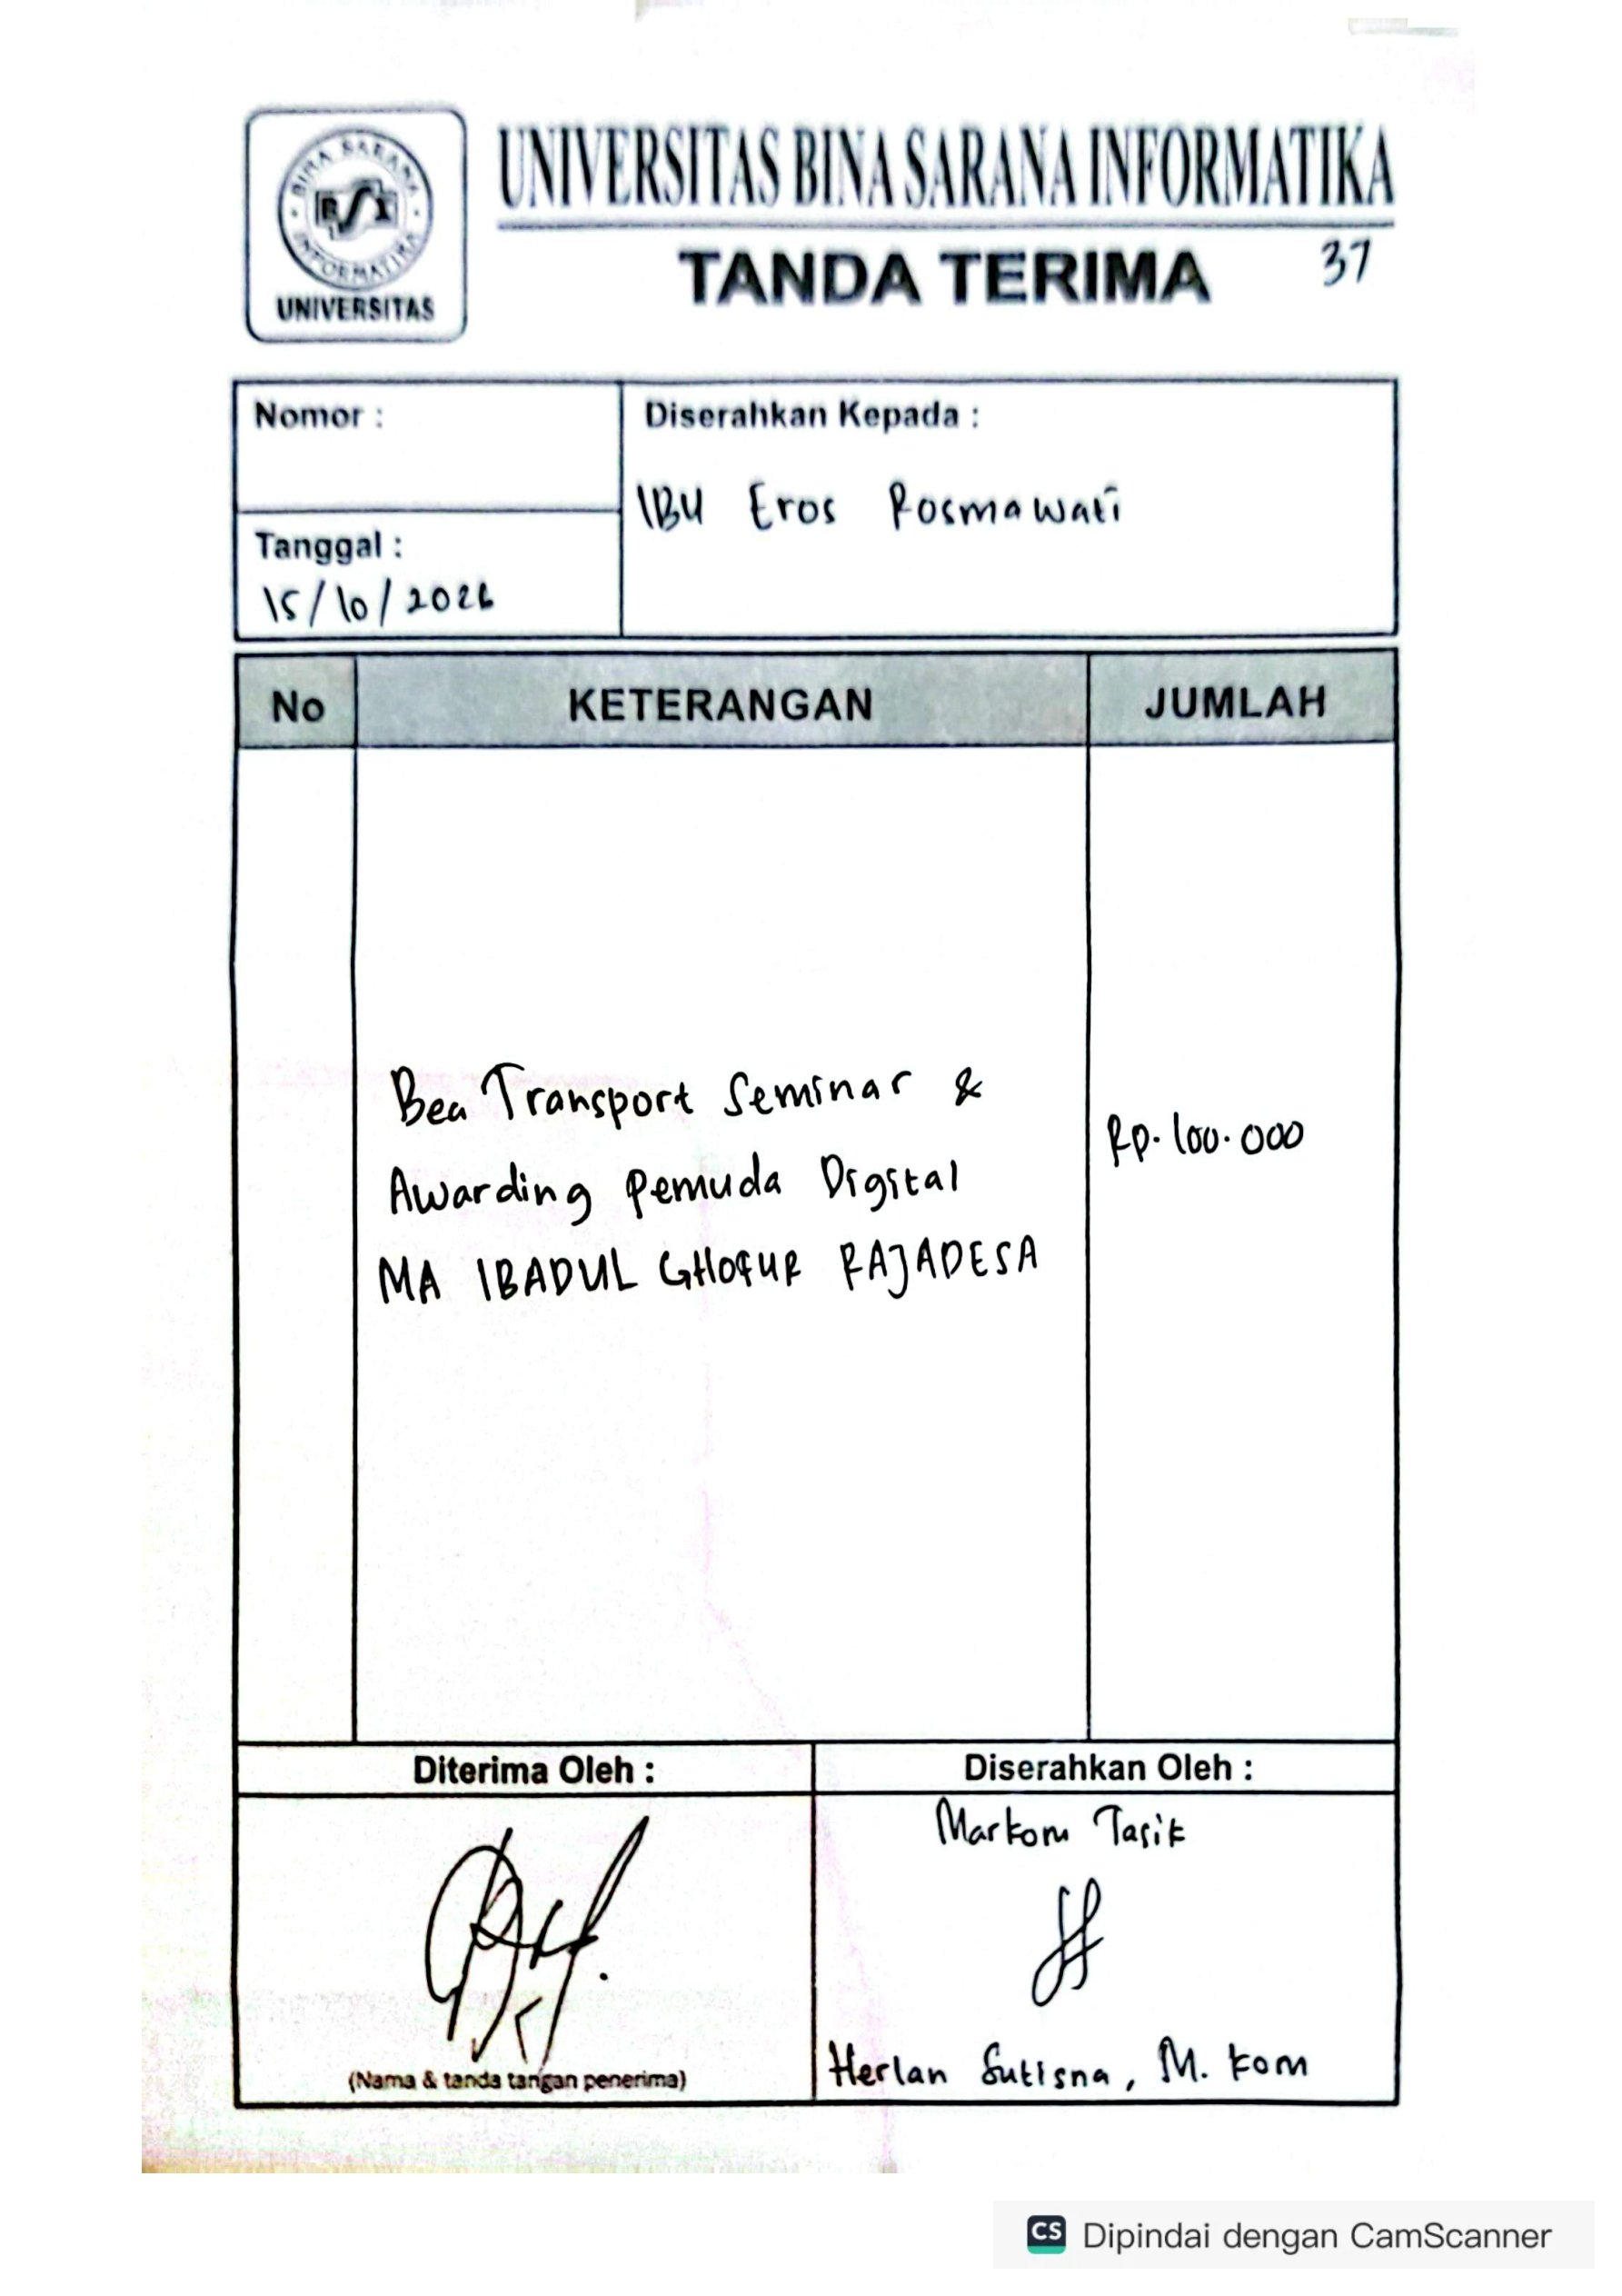
SMKS NURUL WAFA MAN 1 KOTA TASIKMALAYA
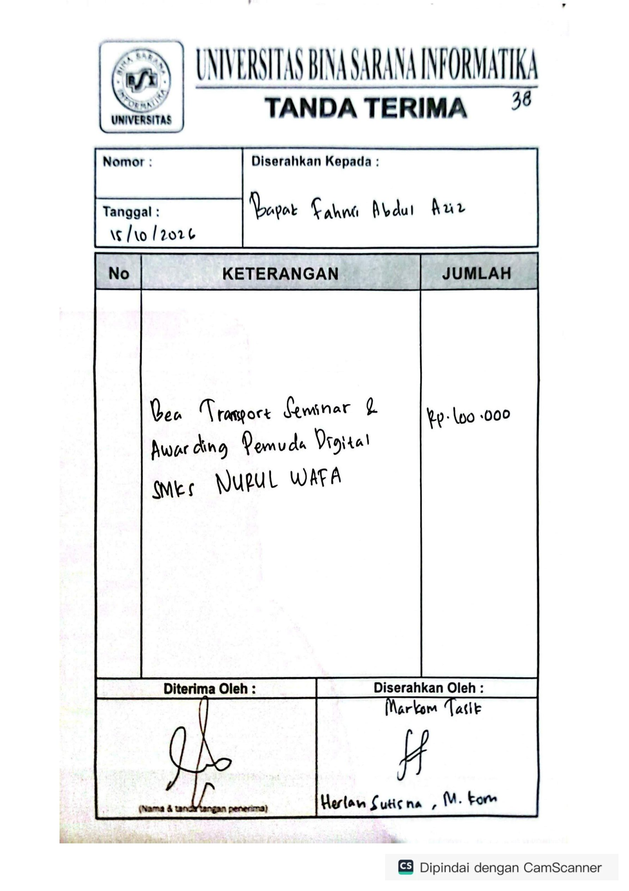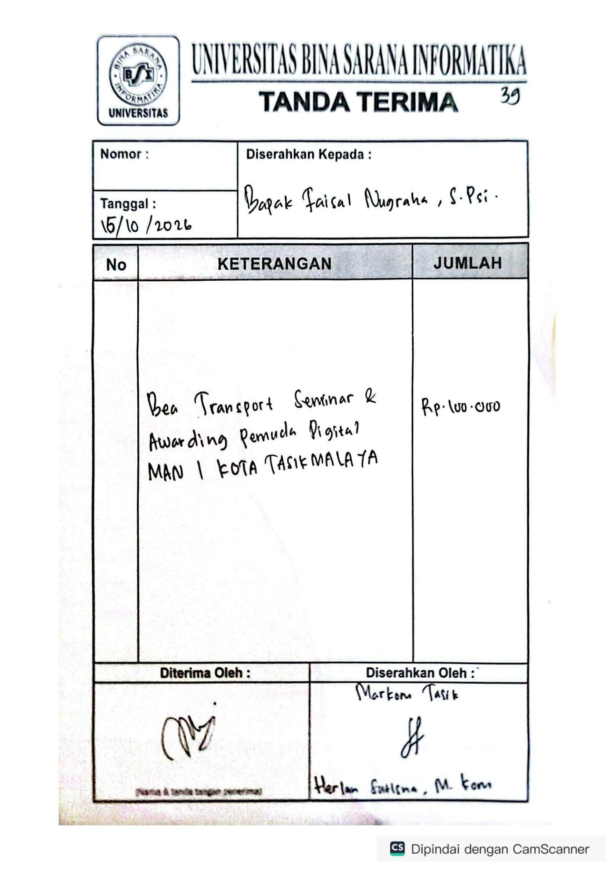

SMAN 3 CIAMIS SMAN 3 BANJAR
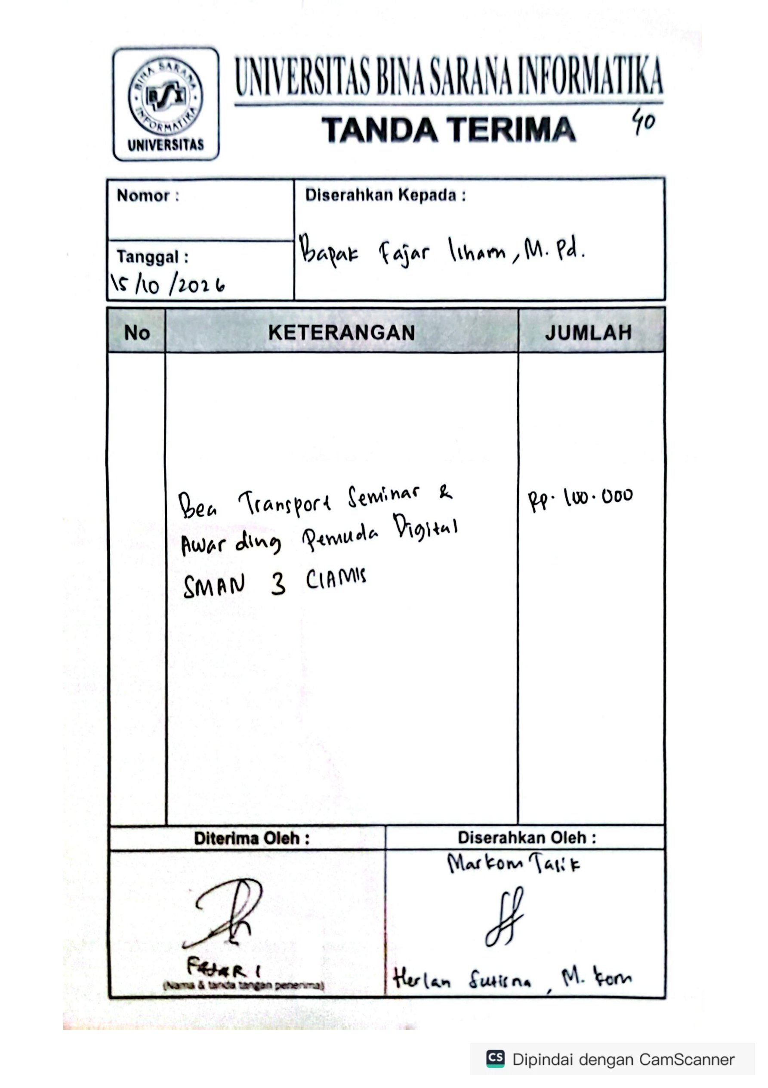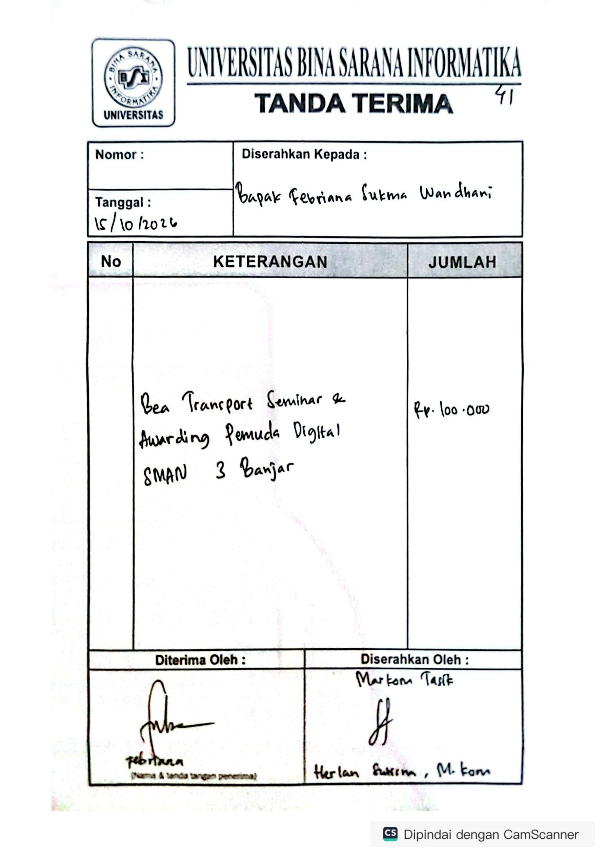
SMKN 2 TASIKMALAYA SMAN 6 TASIKMALAYA
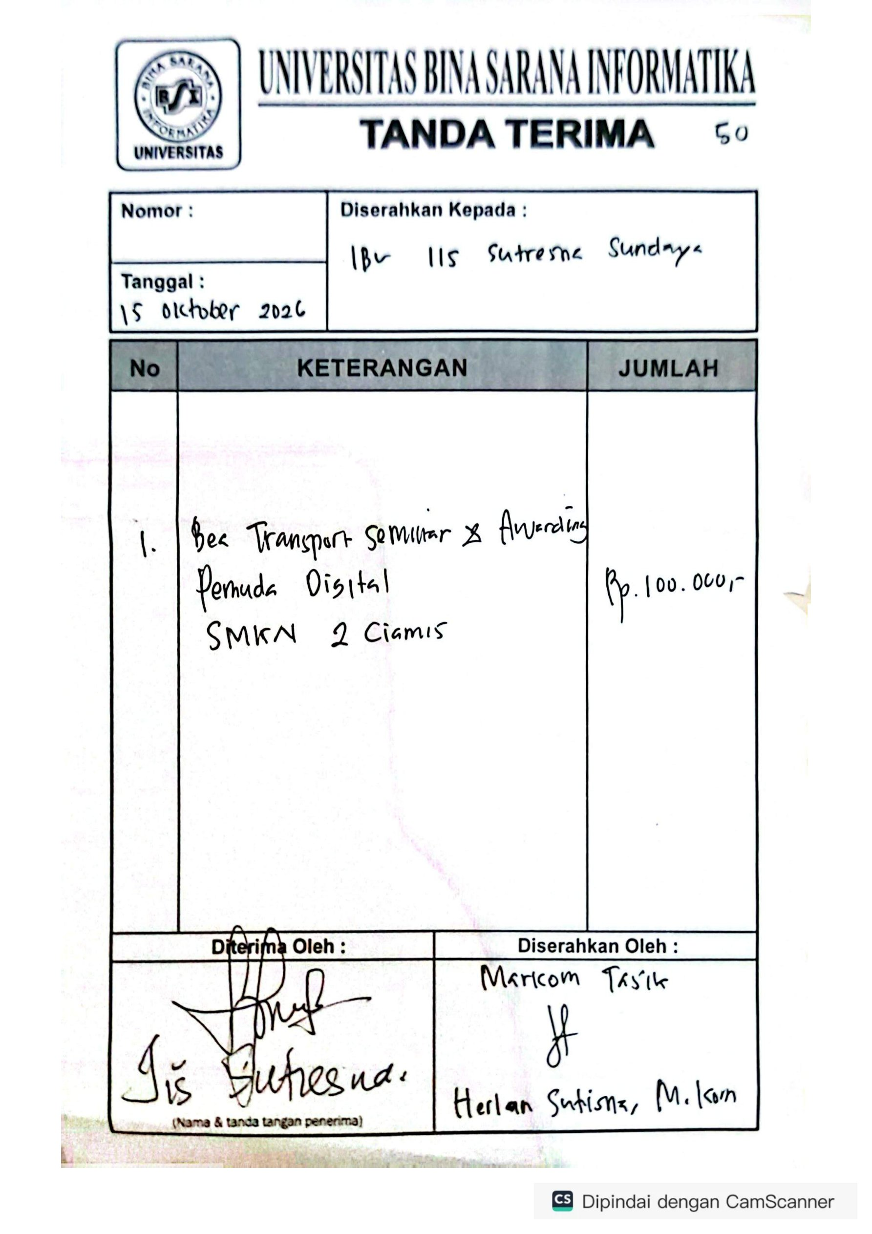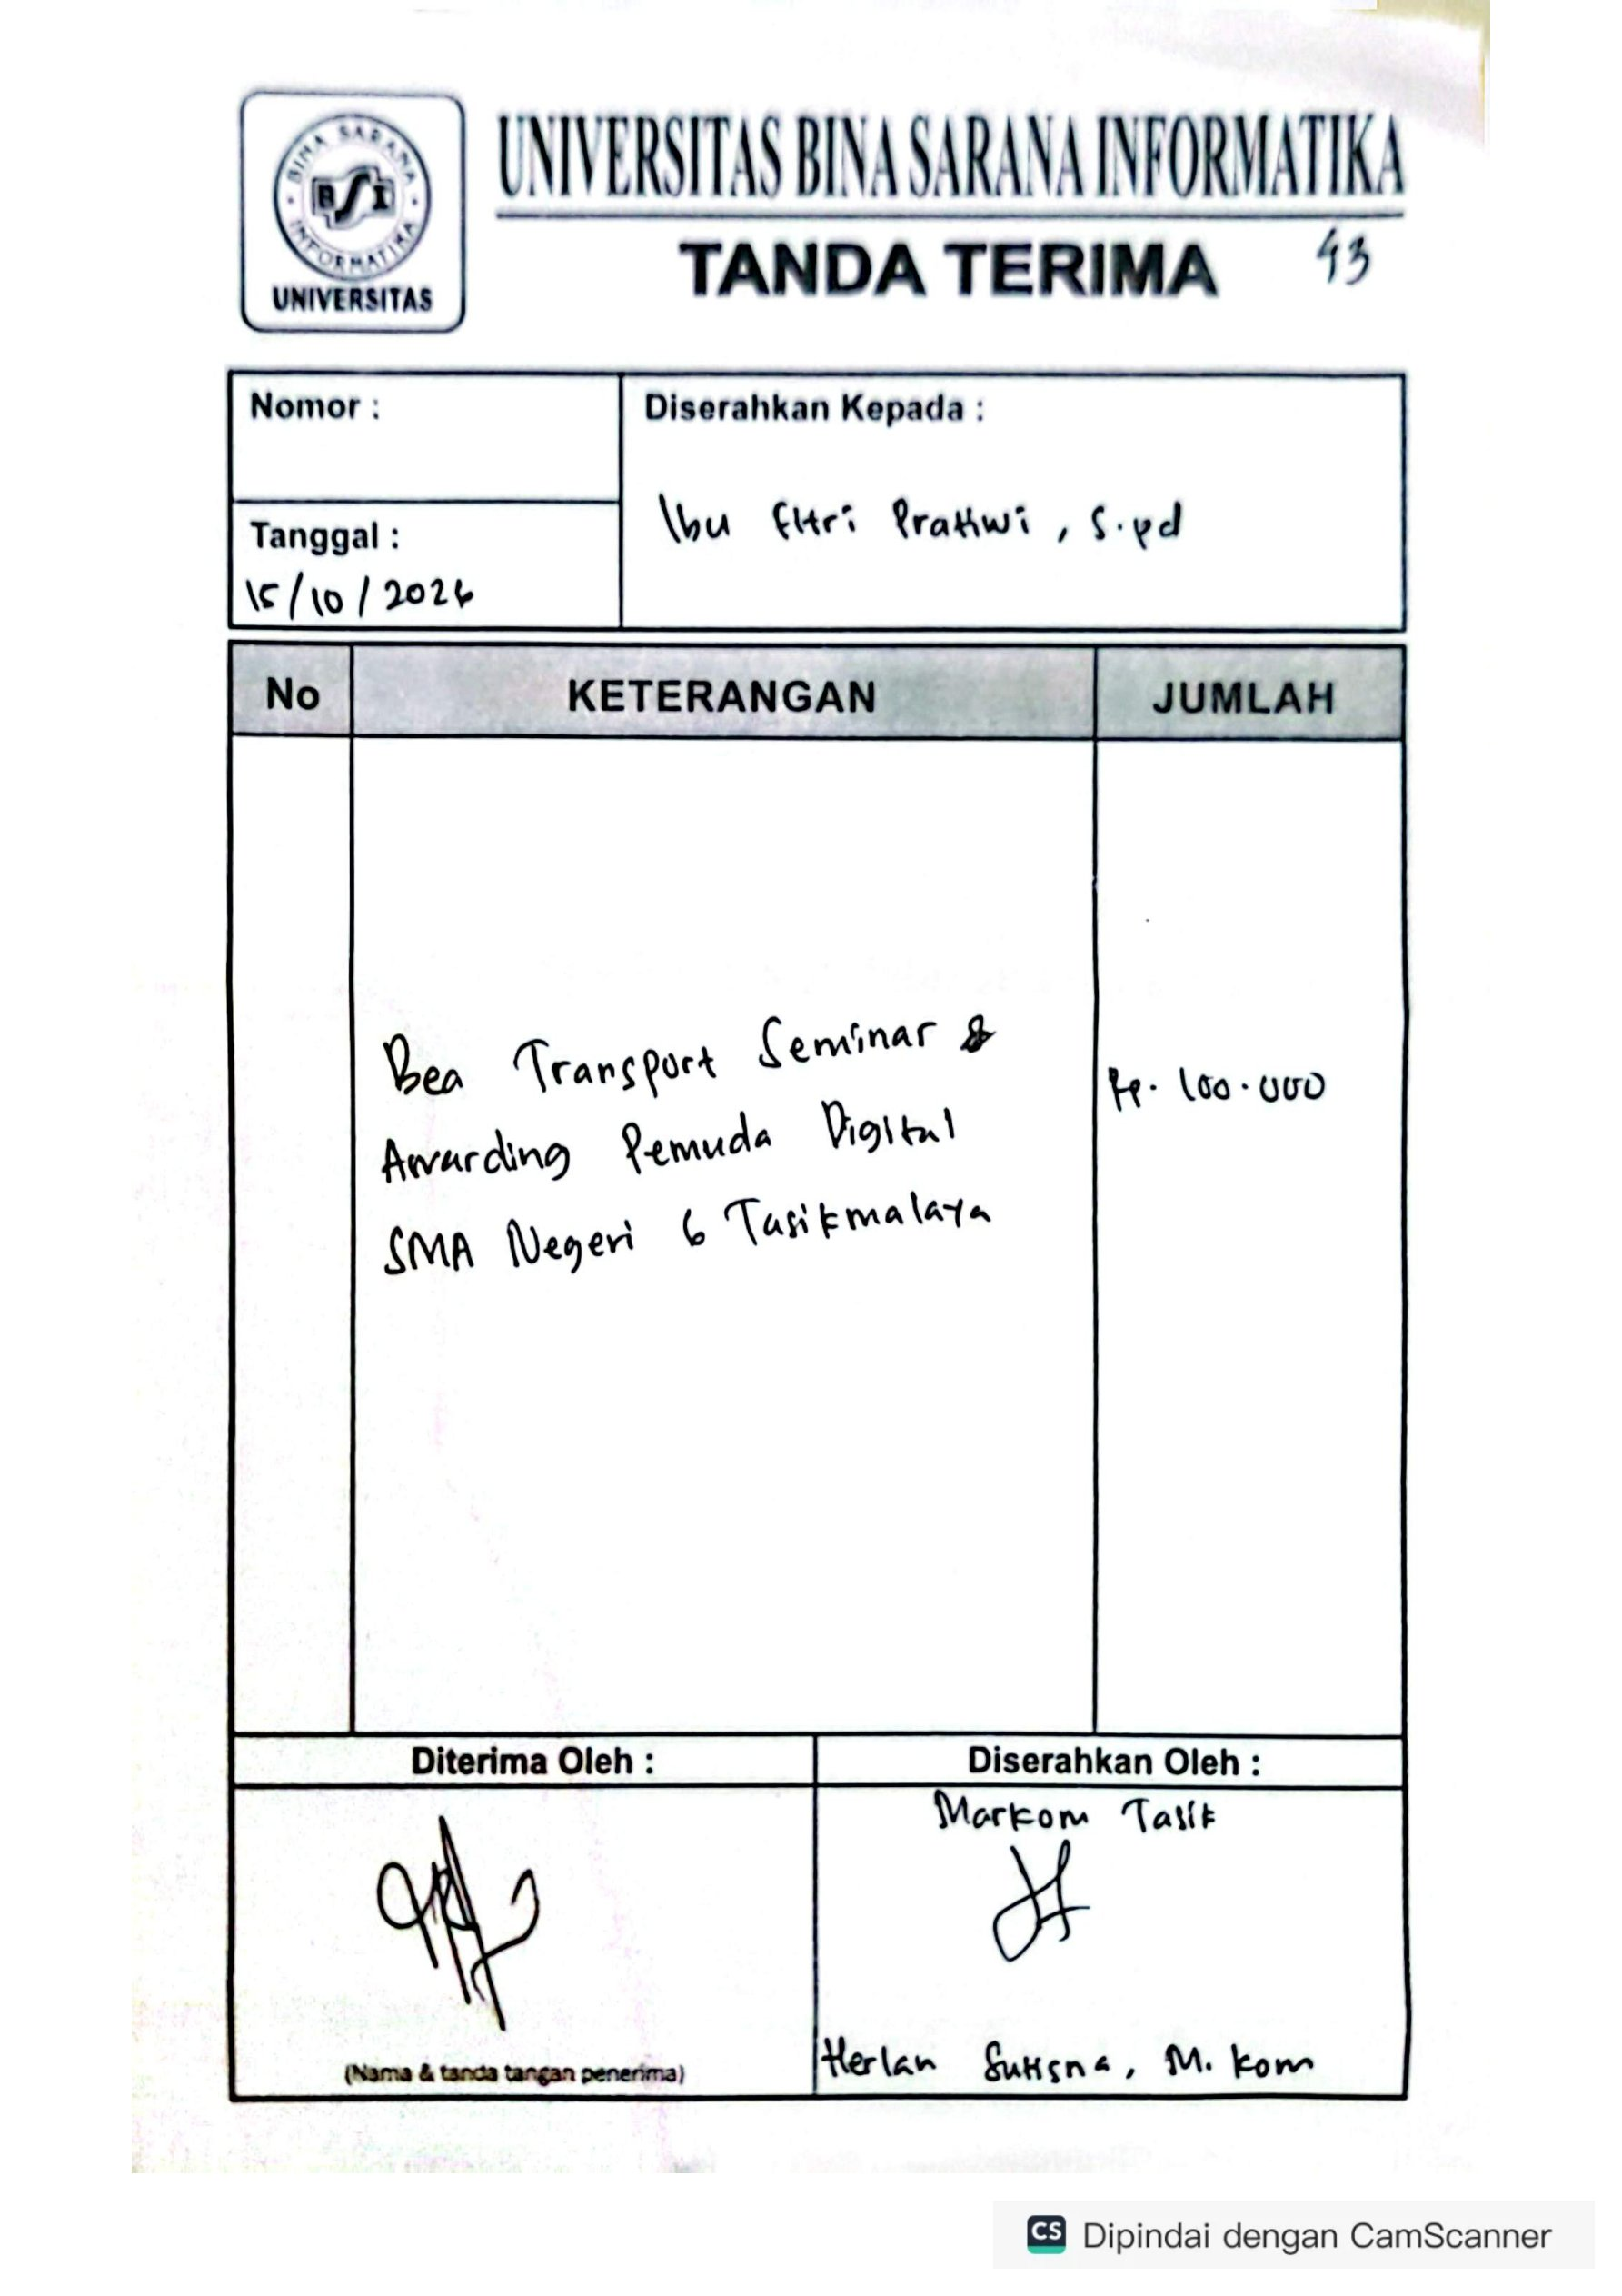

SMA MUHAMMADIYAH TASIKMALAYA SMAN 5 TASIKMALAYA
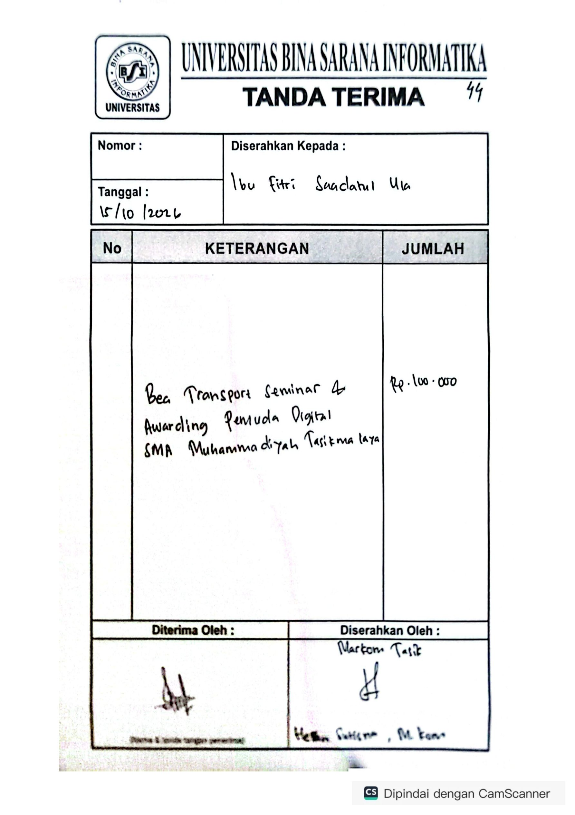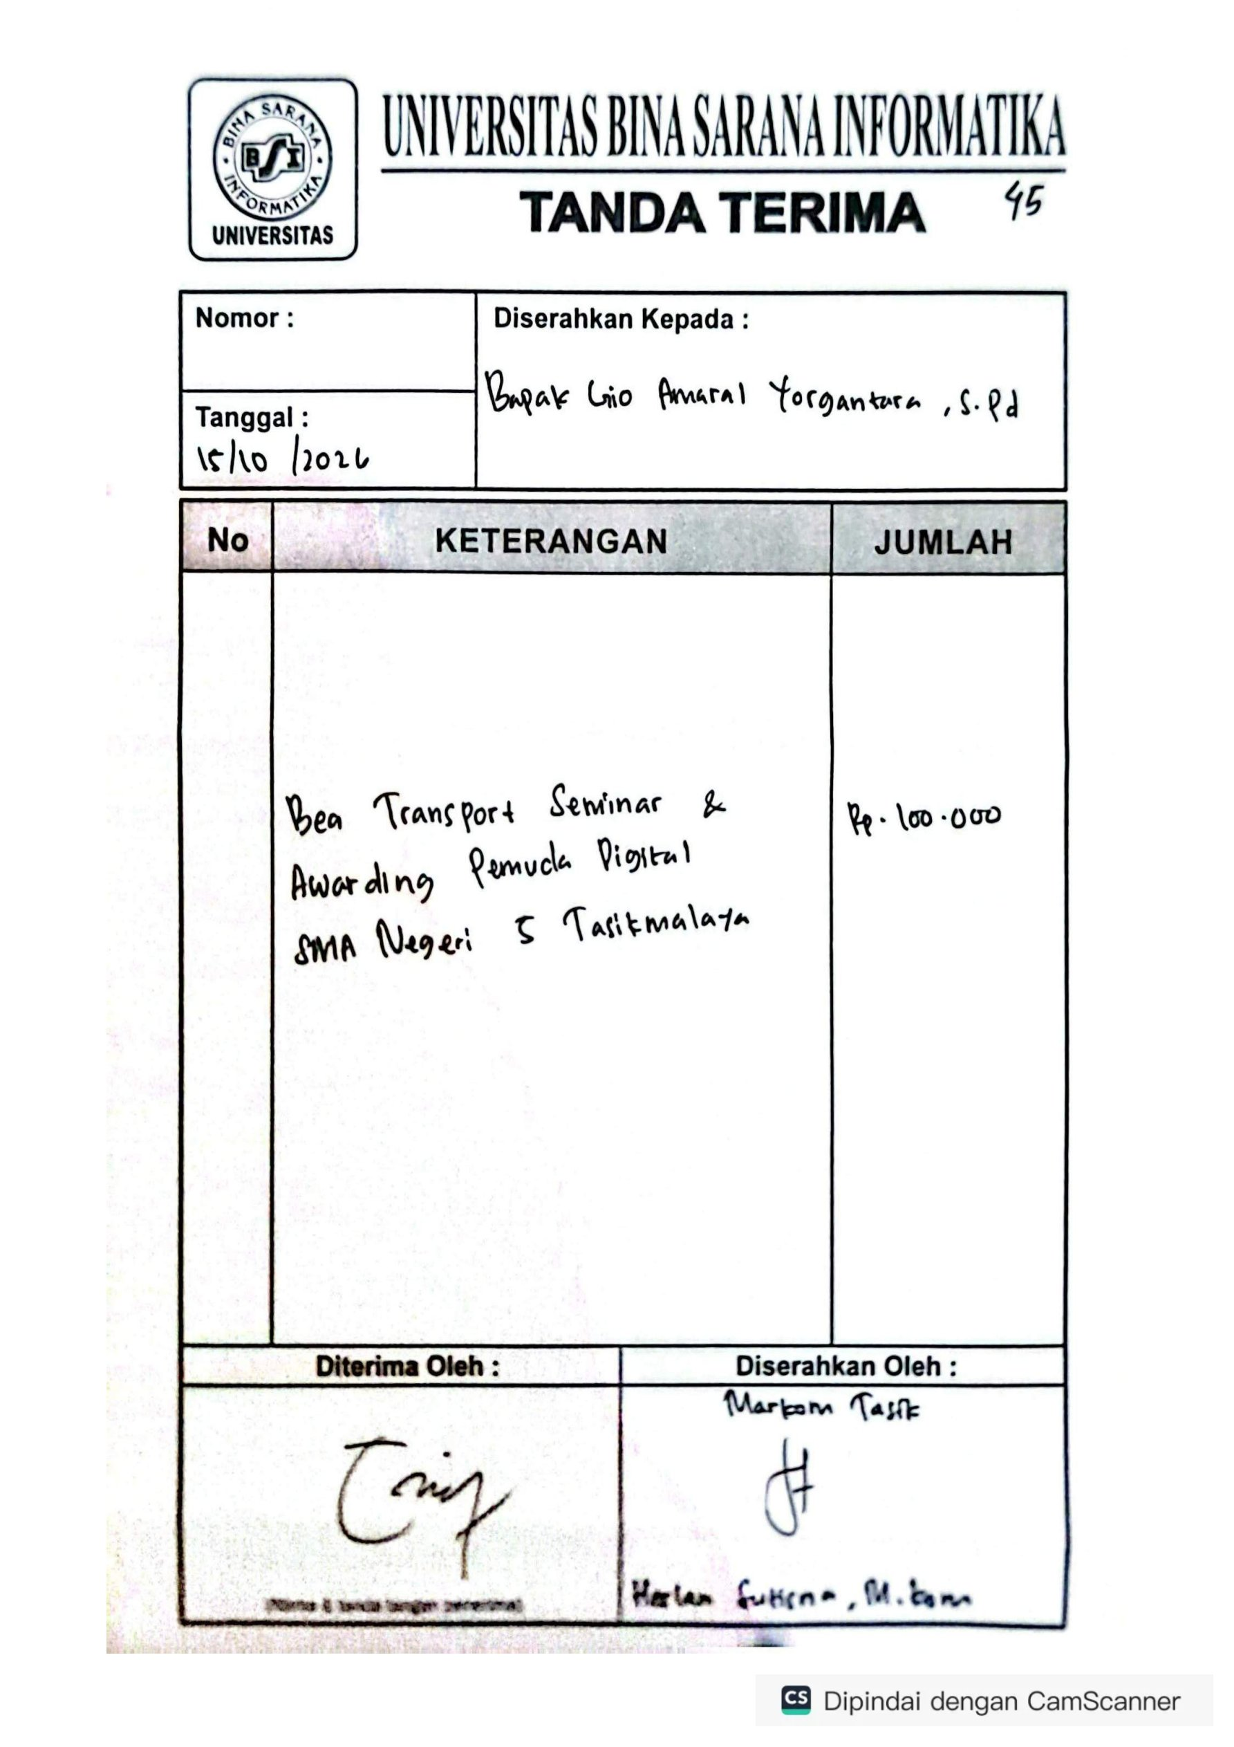
SMKN 1 RANCAH SMK YI KOTA TASIKMALAYA

SMK CIJANGKAR MAS PESIS BENDA
SMKN 2 CIAMIS SMAN 1 BANJAR

SMAN 1 TASIKMALAYA SMK PERWARI

SMAS TERPADU RIYADUL ULUM MA PK YABA ALMA’ARIF
BOJONG KANTONG BANJAR

SMAN 1 CIKATOMAS SMAN 1 CIAWI TASIKMALAYA
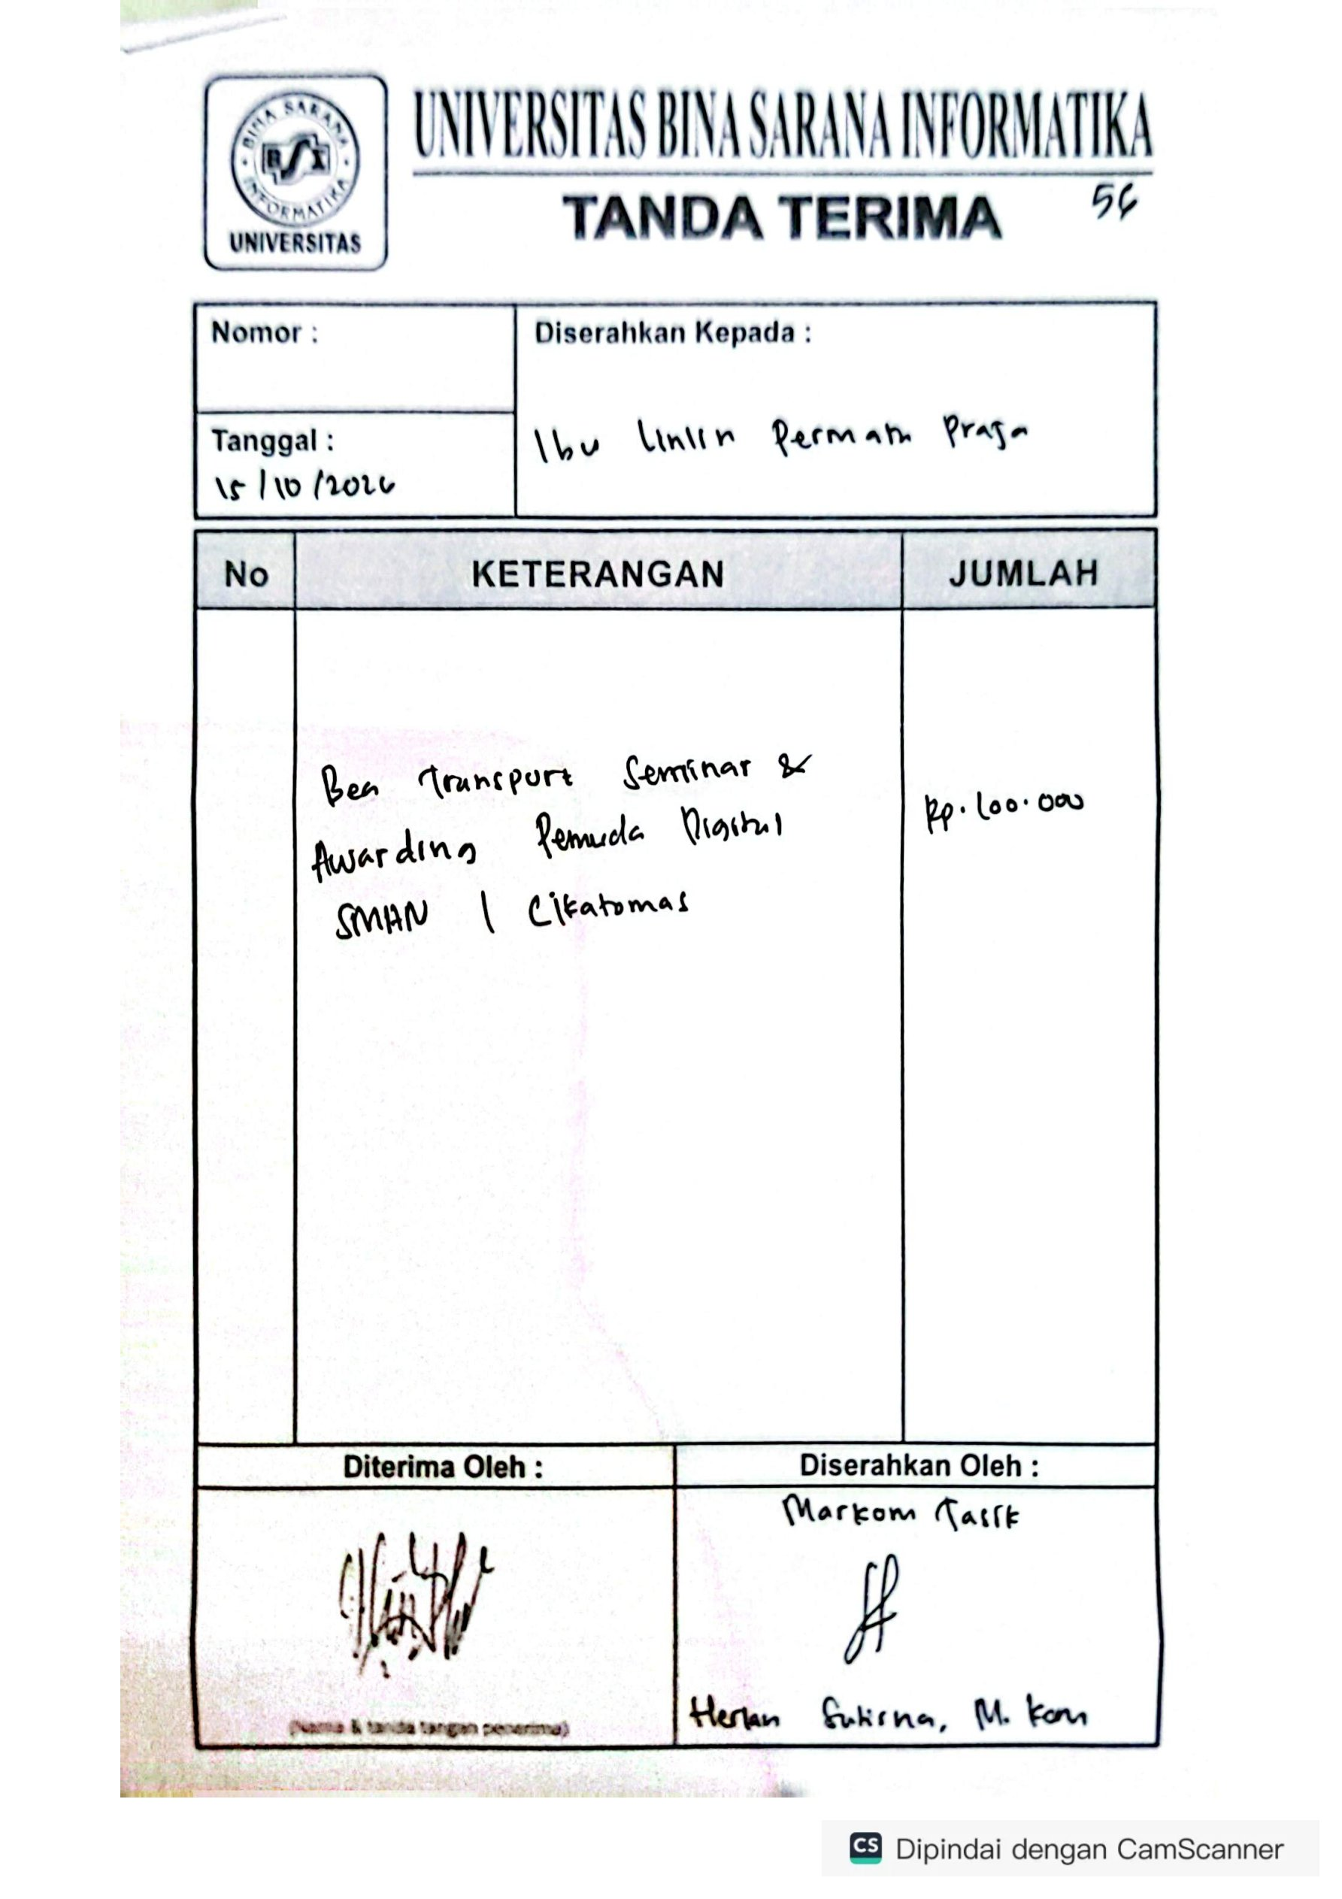
SMK YAPSIPA SMAN 1 KAWALI
SMAN 8 TASIKMALAYA SMKN 3 BANJAR
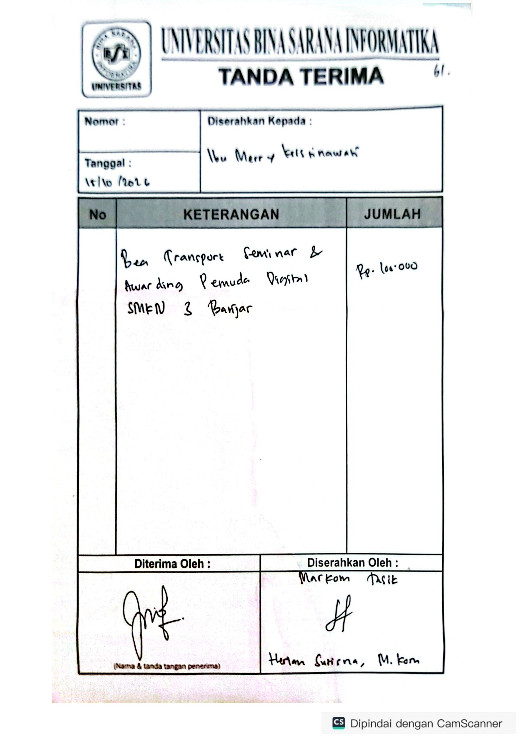
MAN 1 KAB TASIKMALAYA SMAN 1 SINGAPARNA
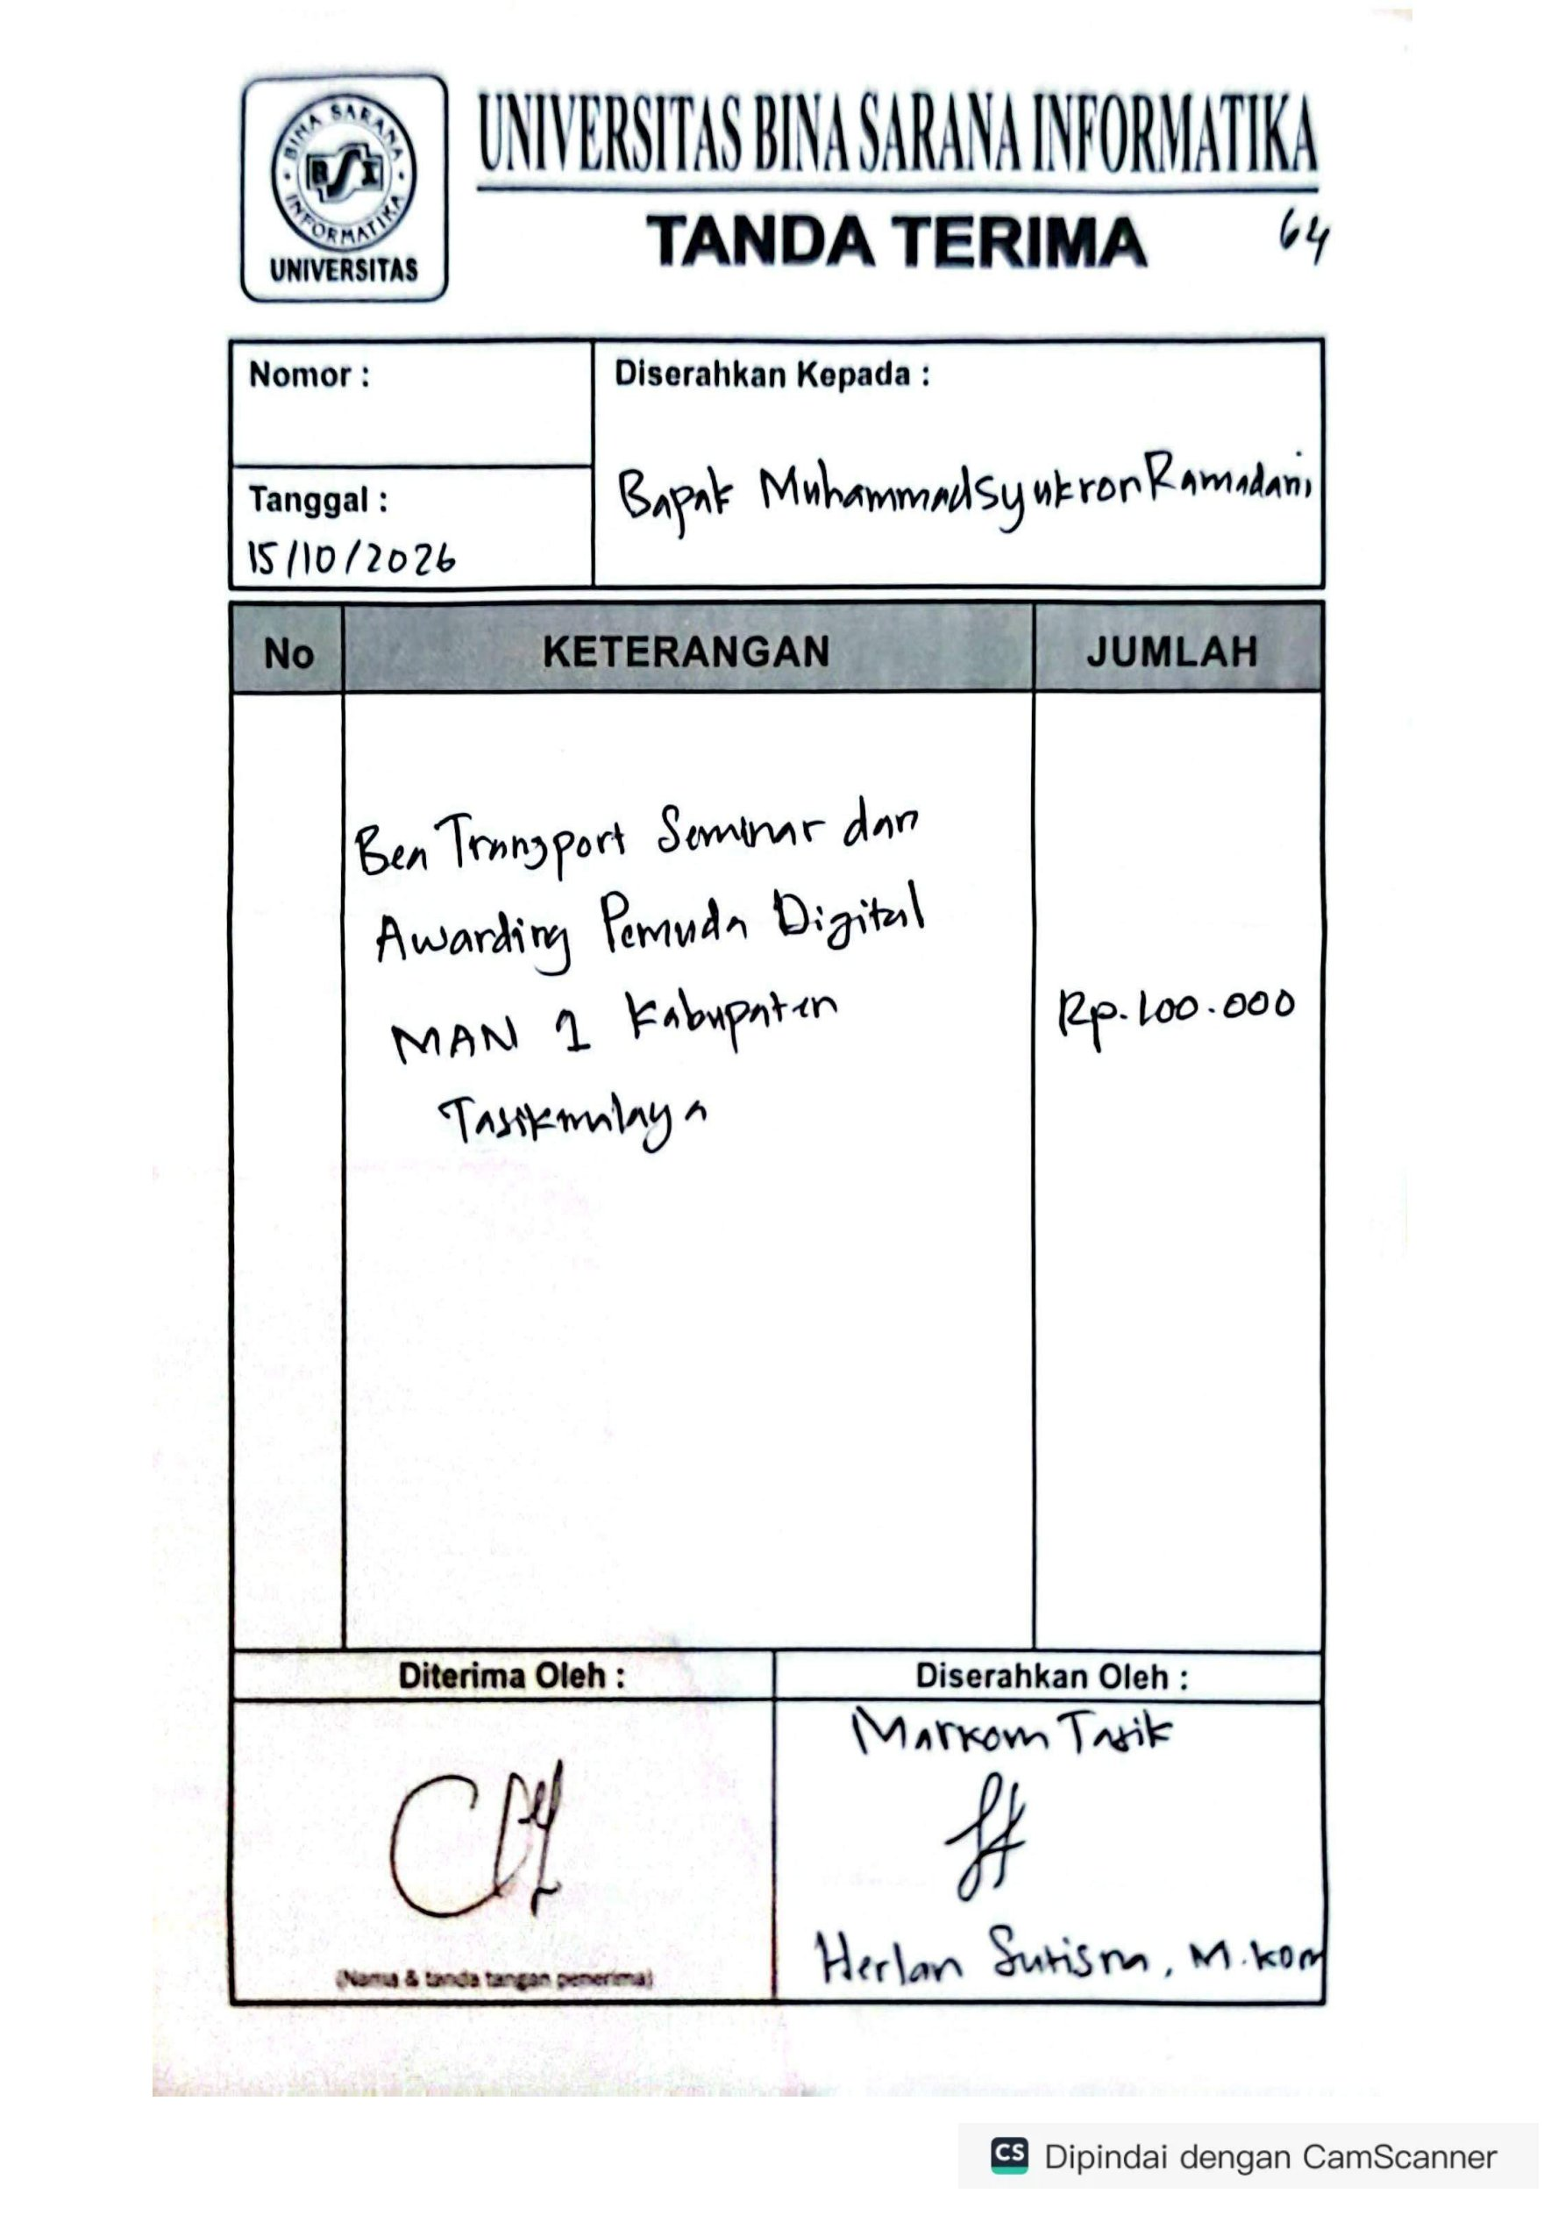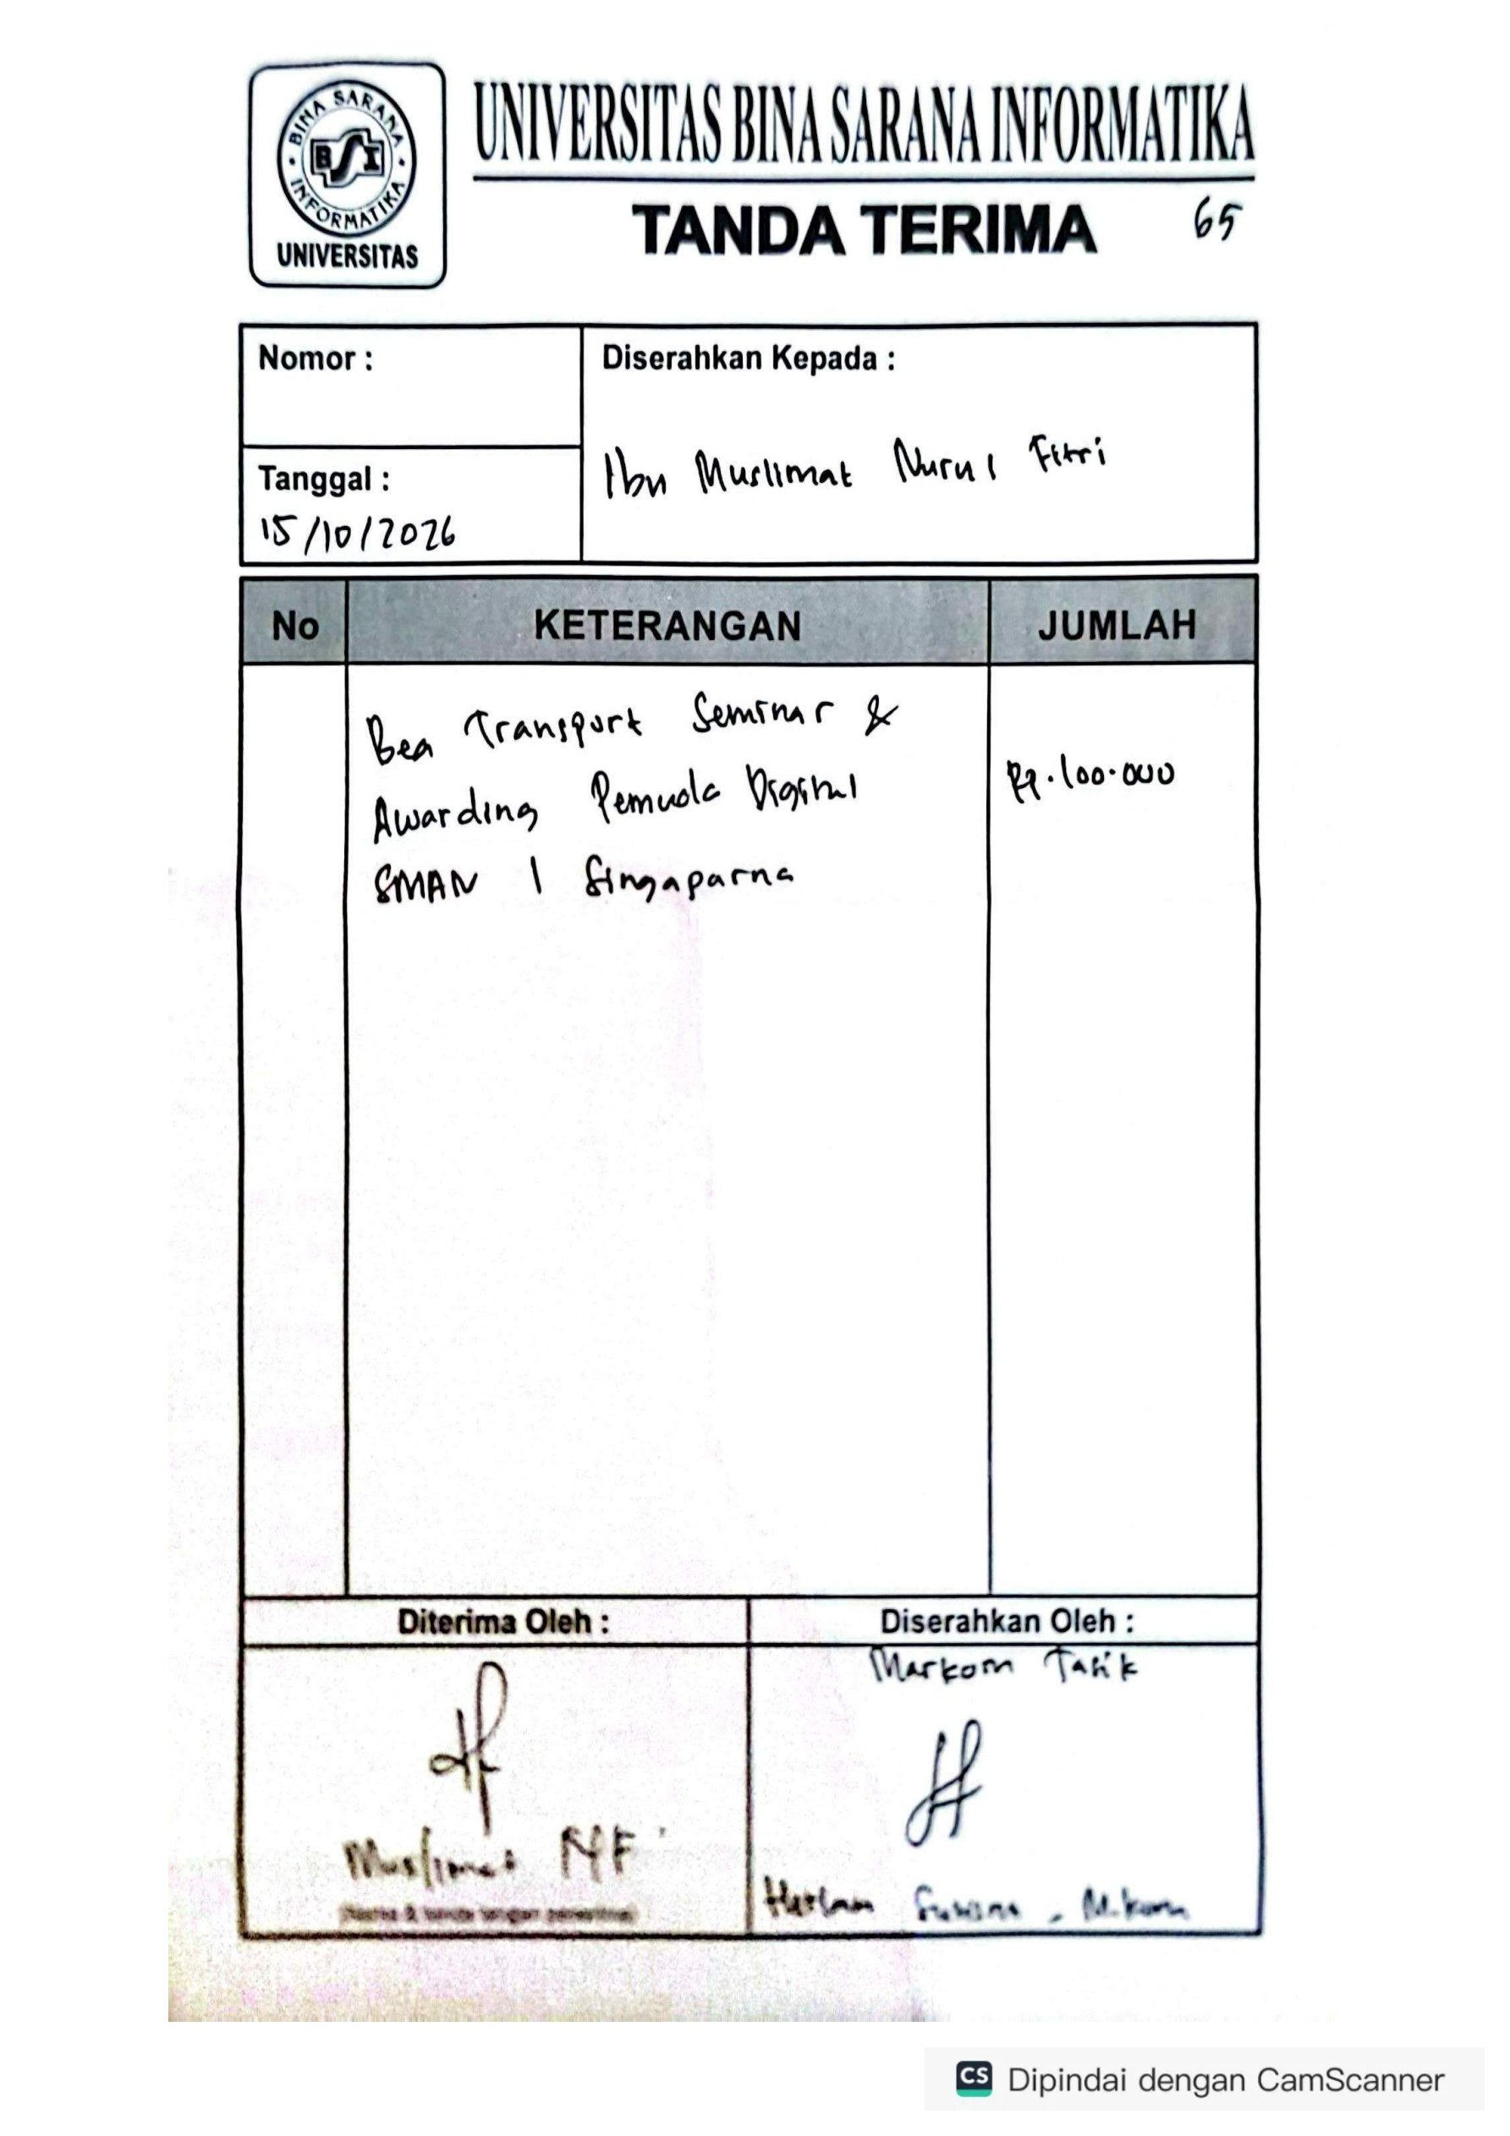
SMKN BANTAR KALONG SMAN 1 CISAYONG
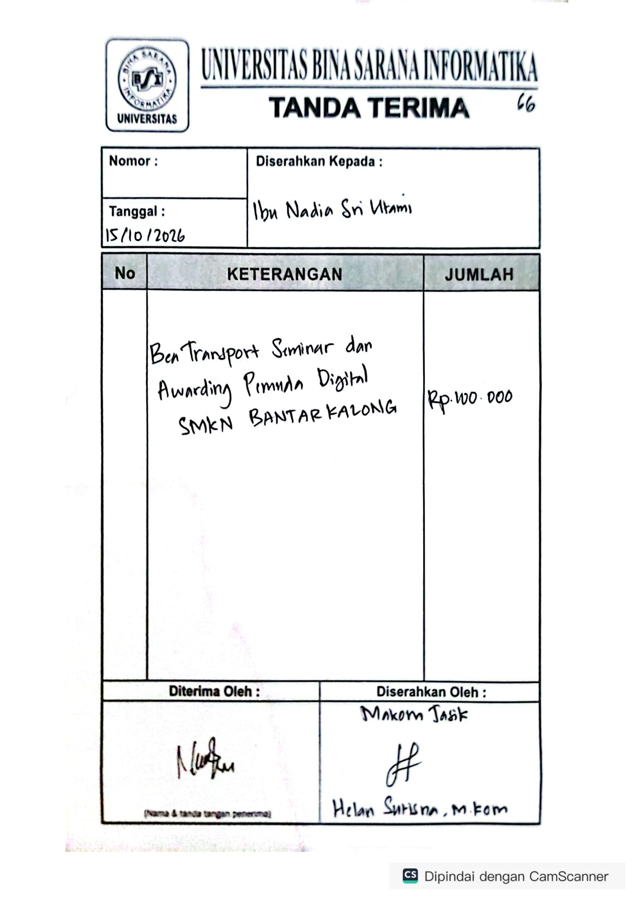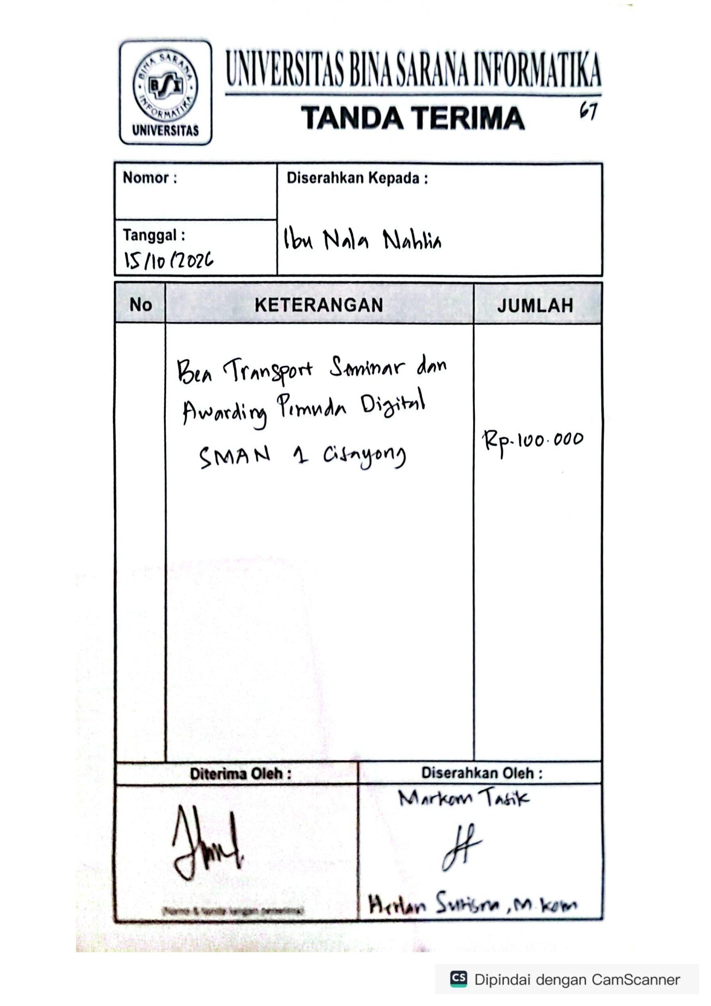
SMAN 1 SINDANGKASIH SMK AL IKHWAN
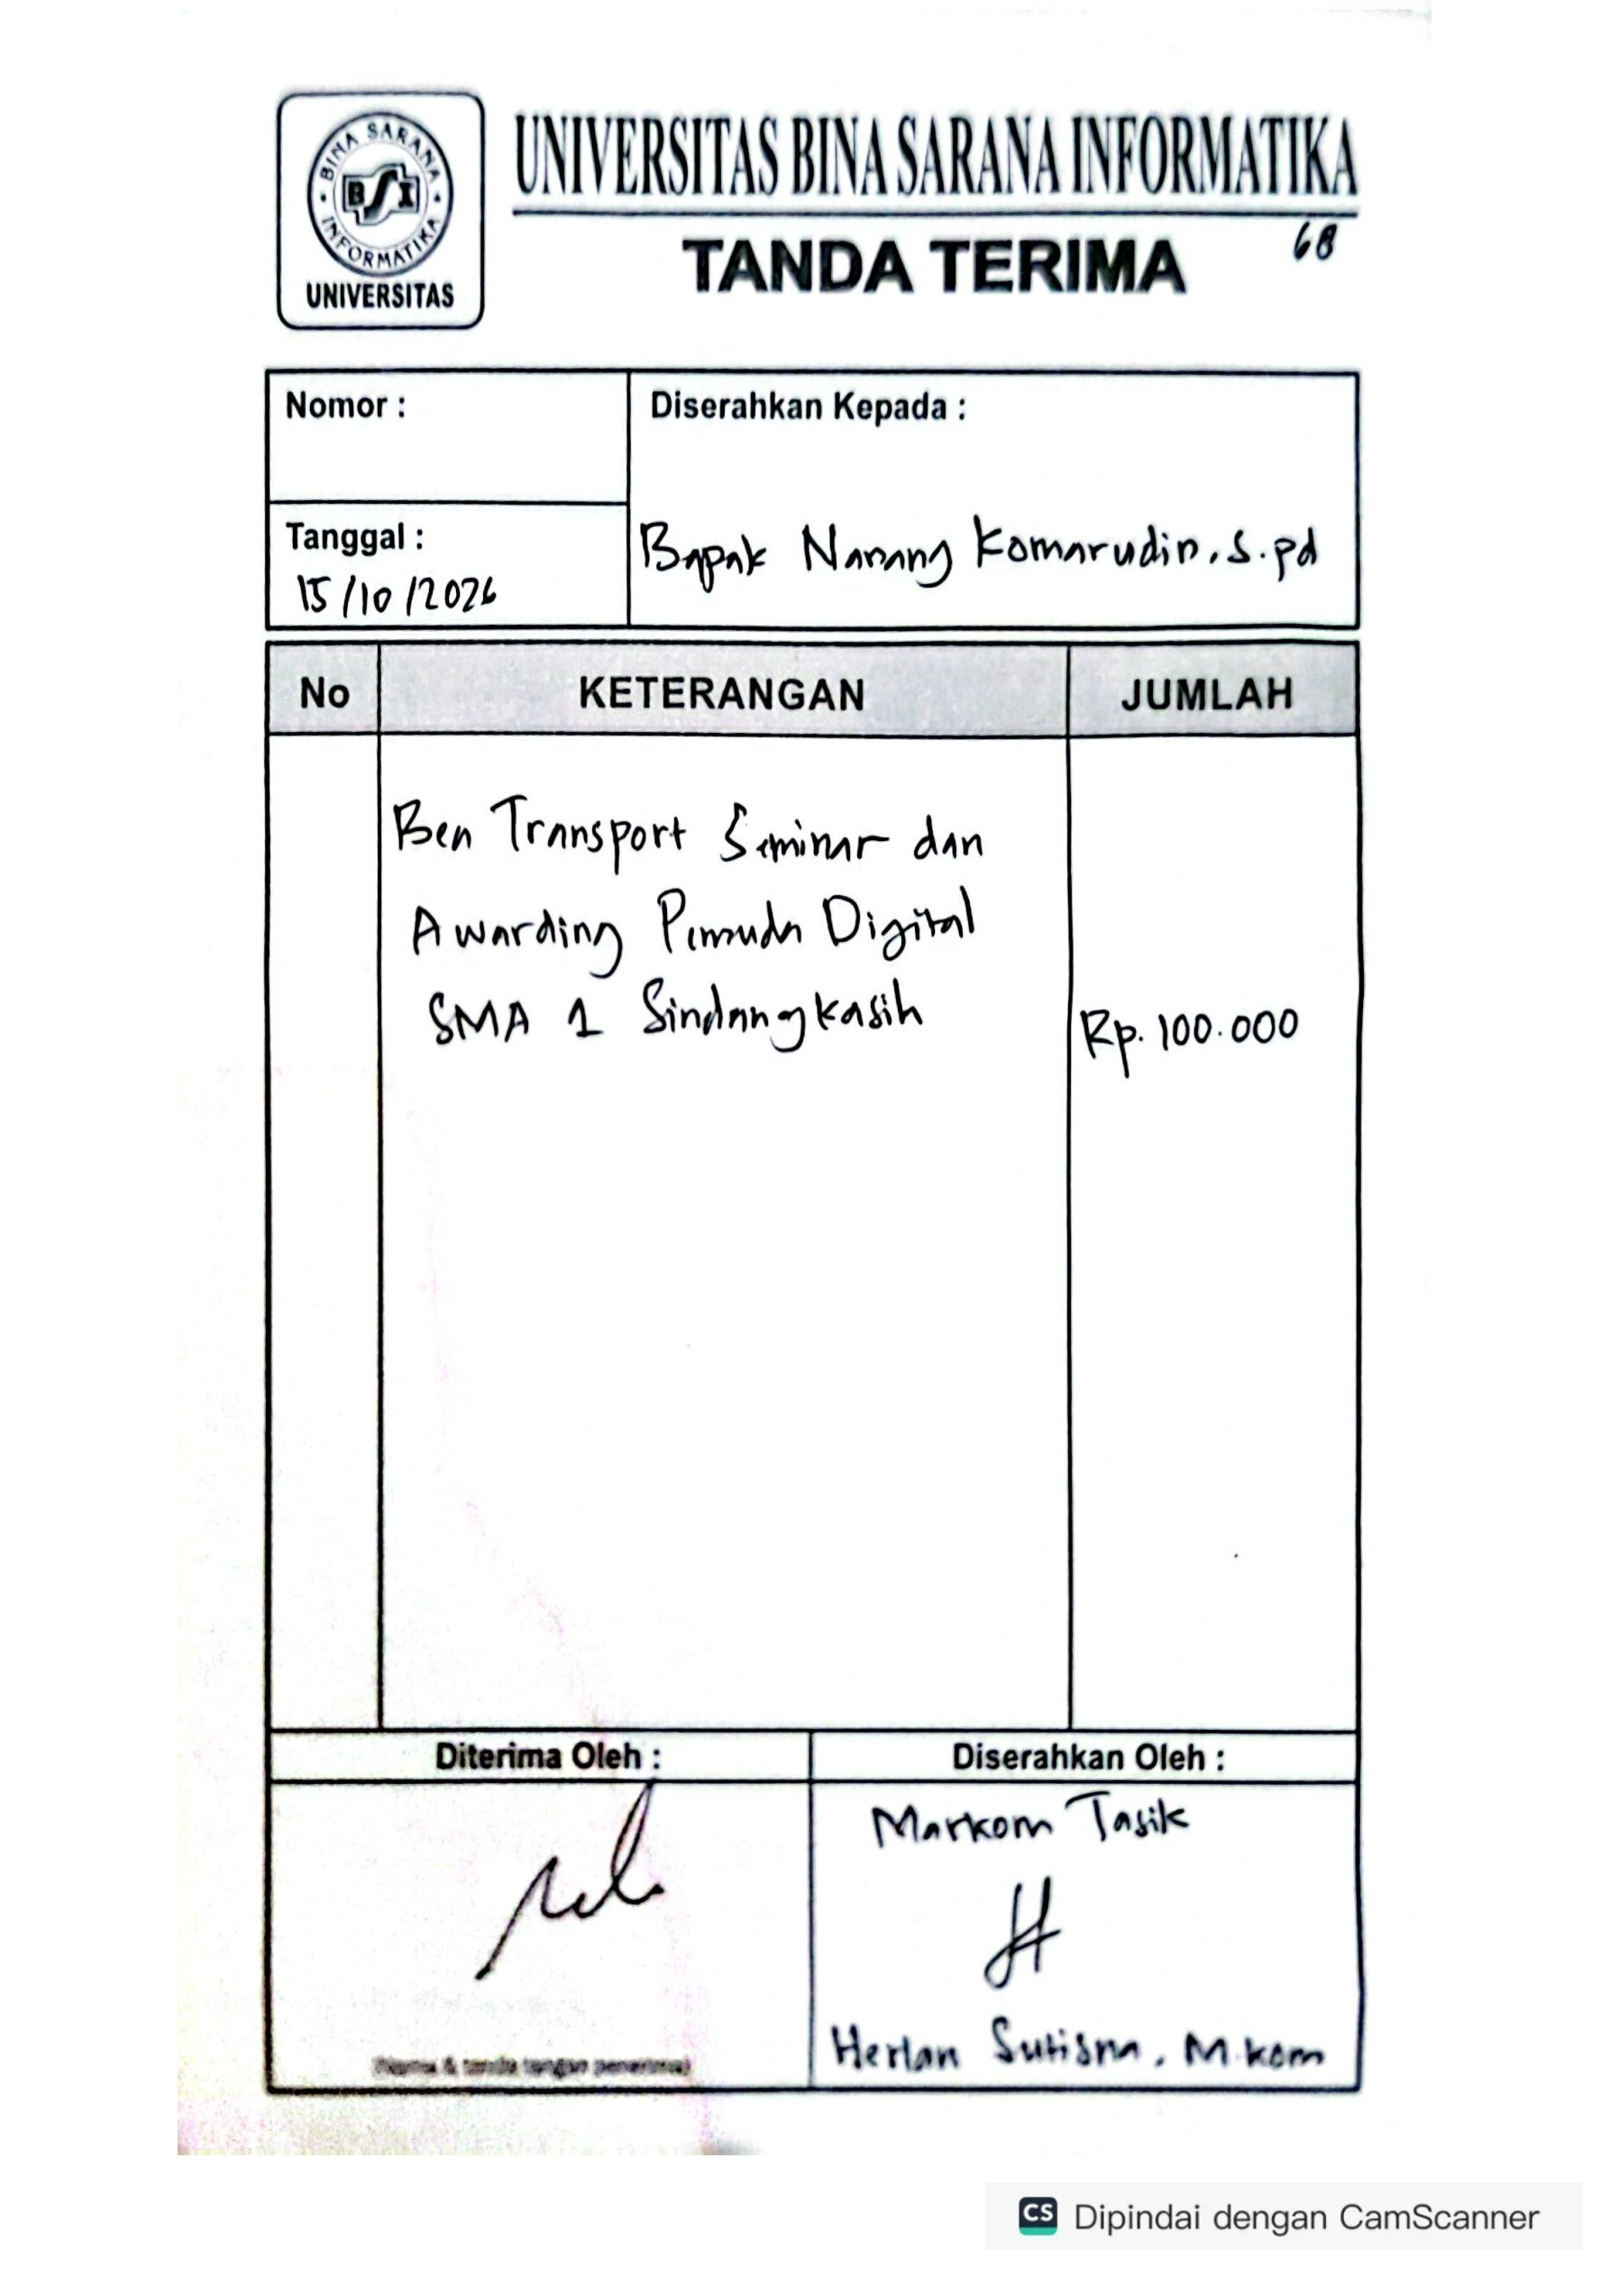
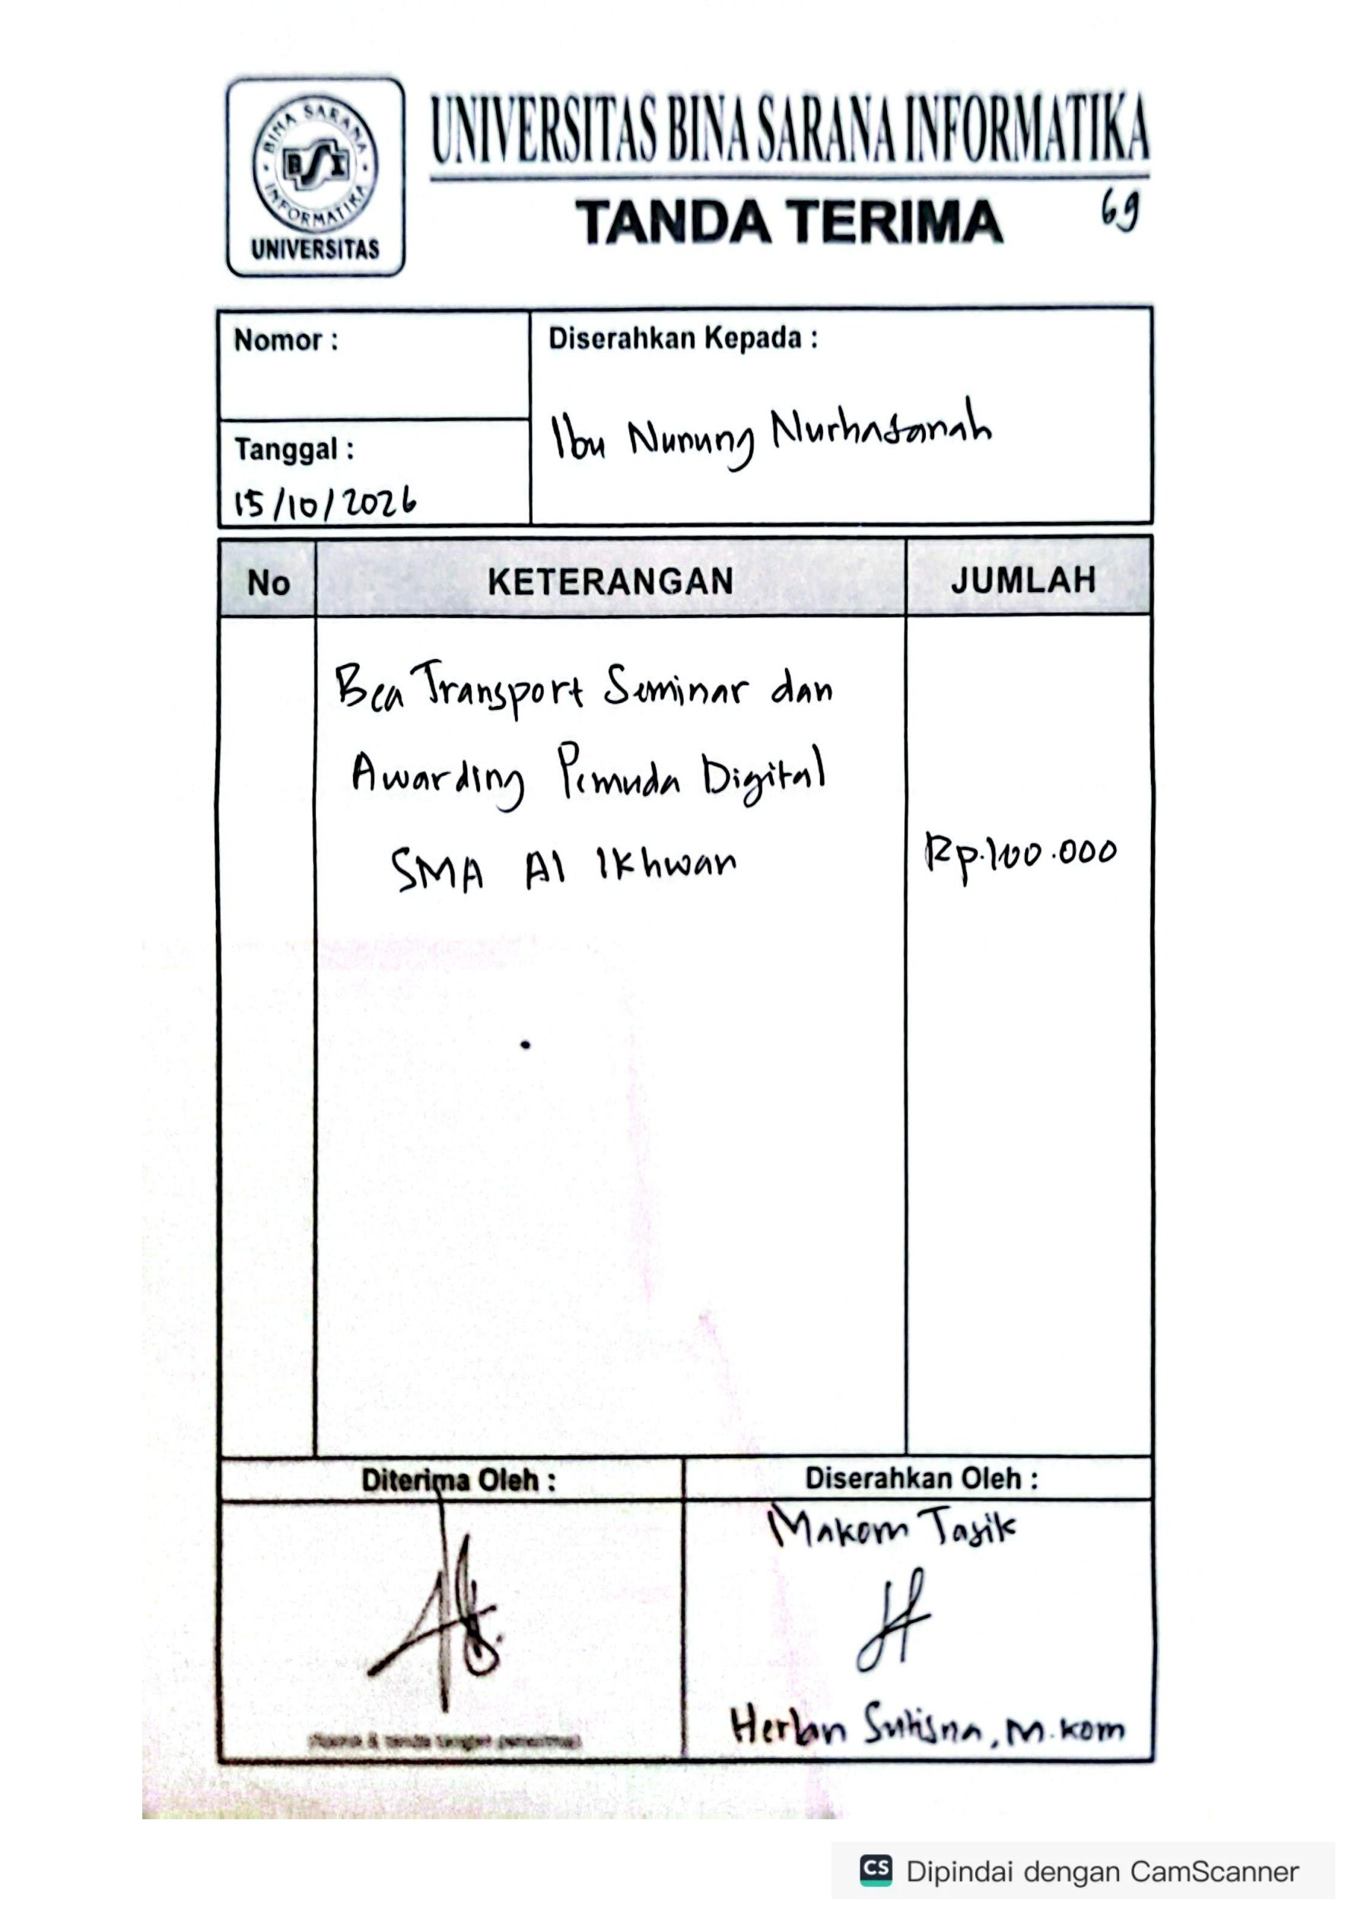
SMAN 1 MANONJAYA SMK ARROHMAH DADAHA
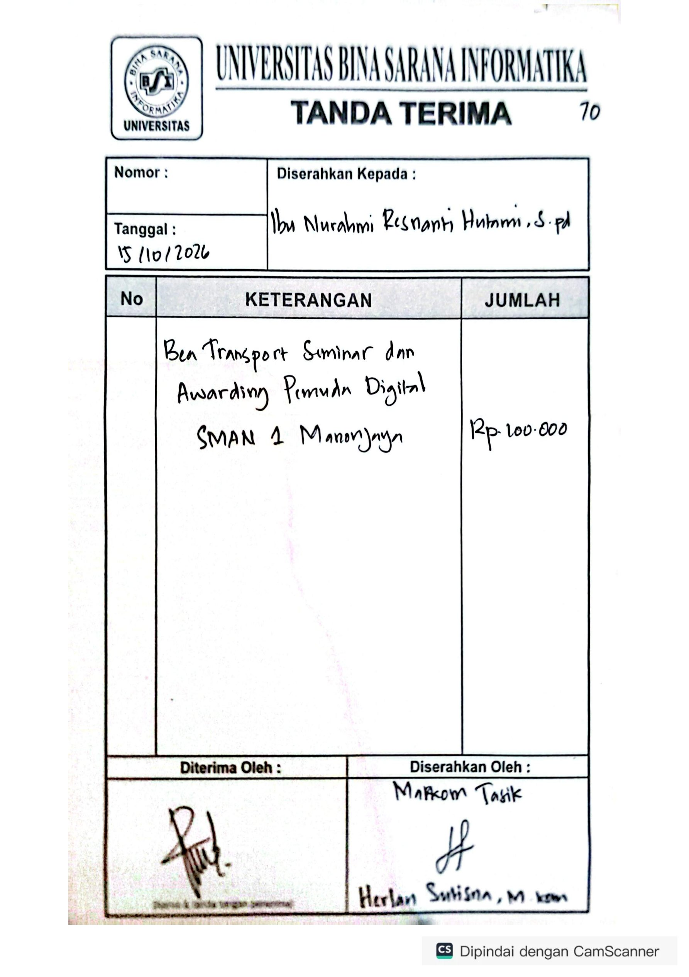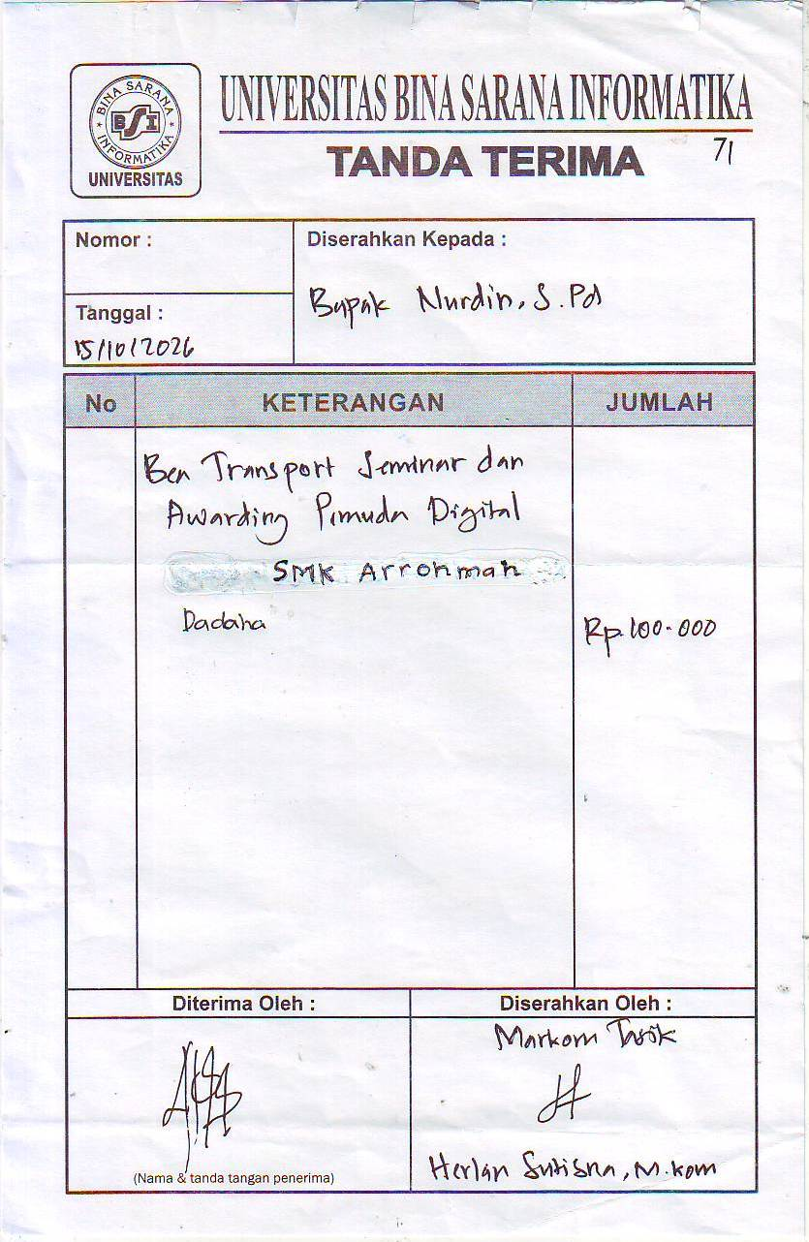
SMAN 2 TASIKMALAYA SMK - RUZHAN
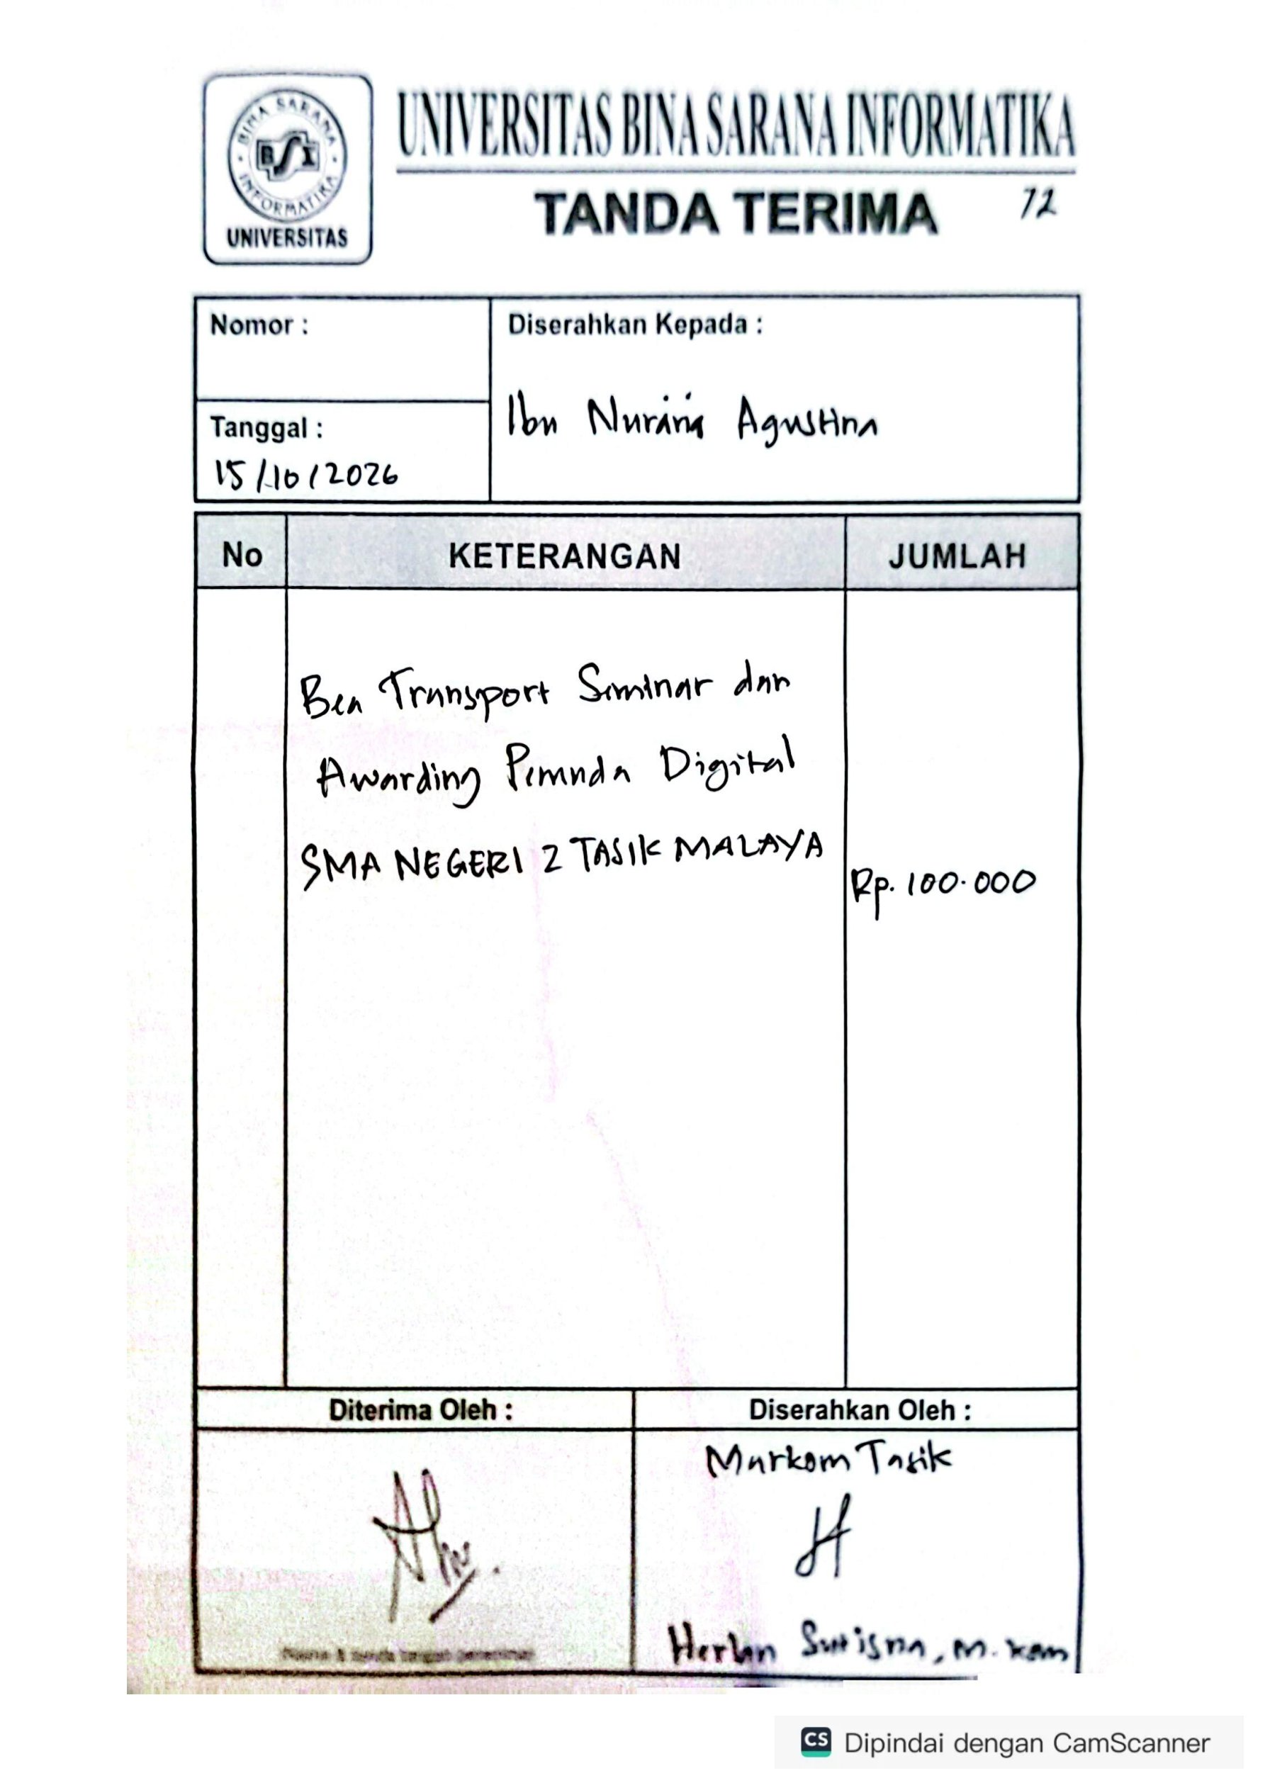
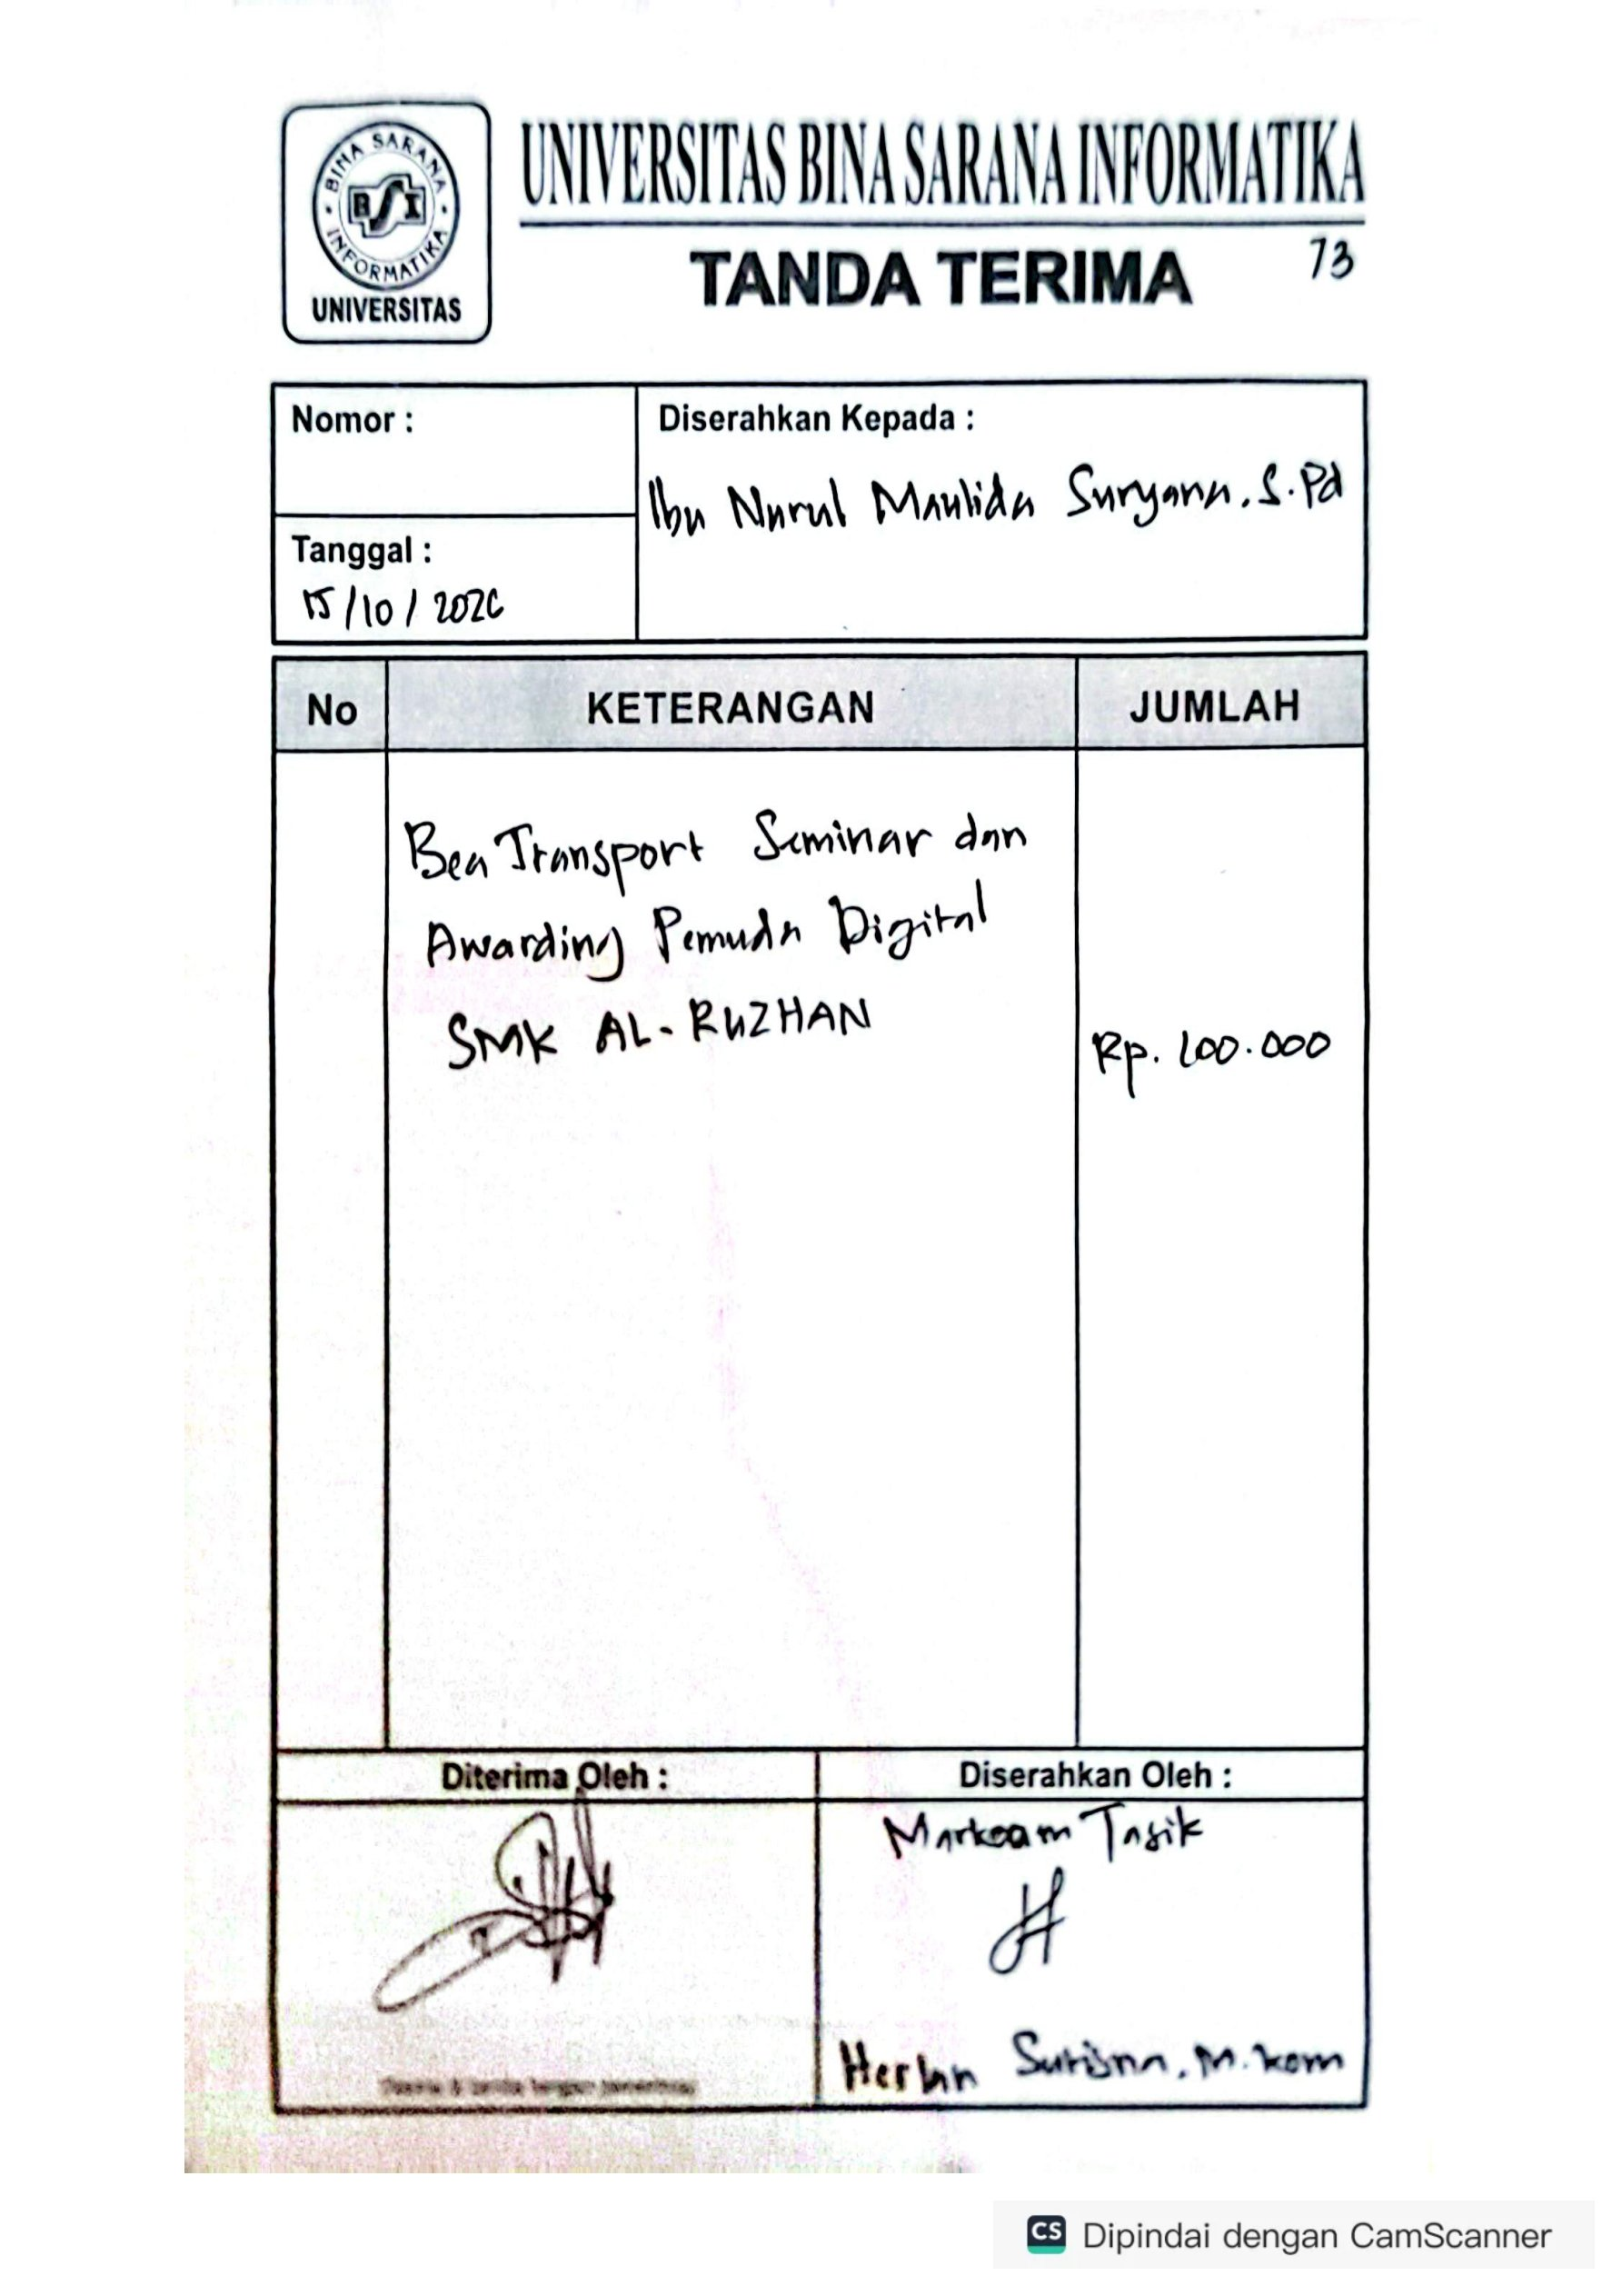

SMKS PGRI CIKONENG SMK BPN TASIKMALAYA
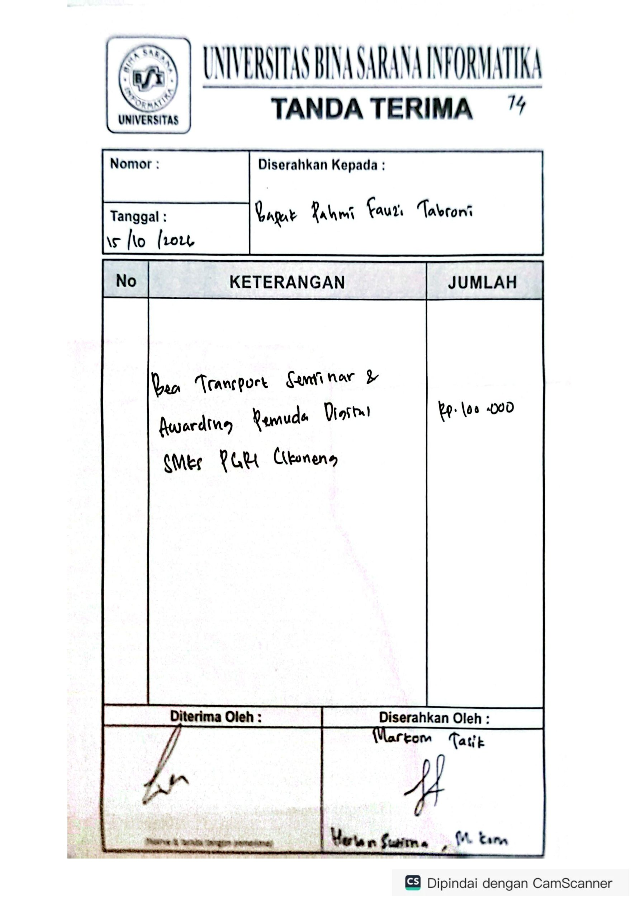
SMK MANANGGA PRATAMA MAN 2 KOTA TASIKMALAYA
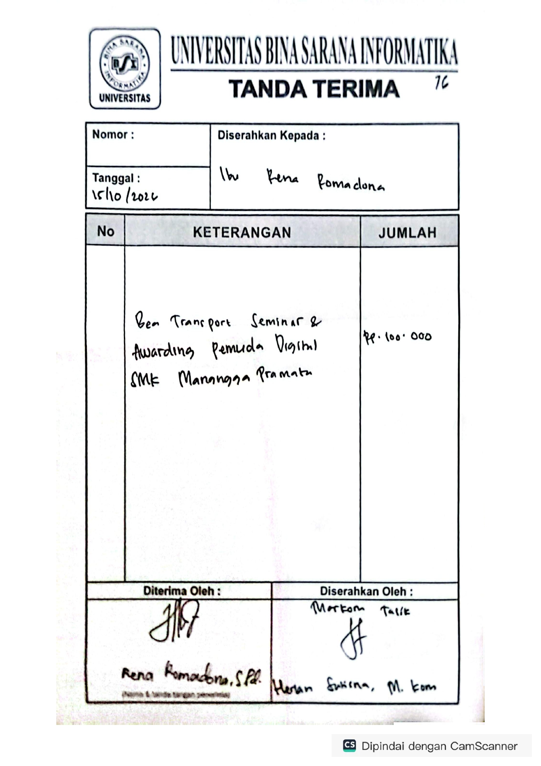
SMK TERPADU AL URWATUL WUSTHA SMAN 2 SINGAPARNA
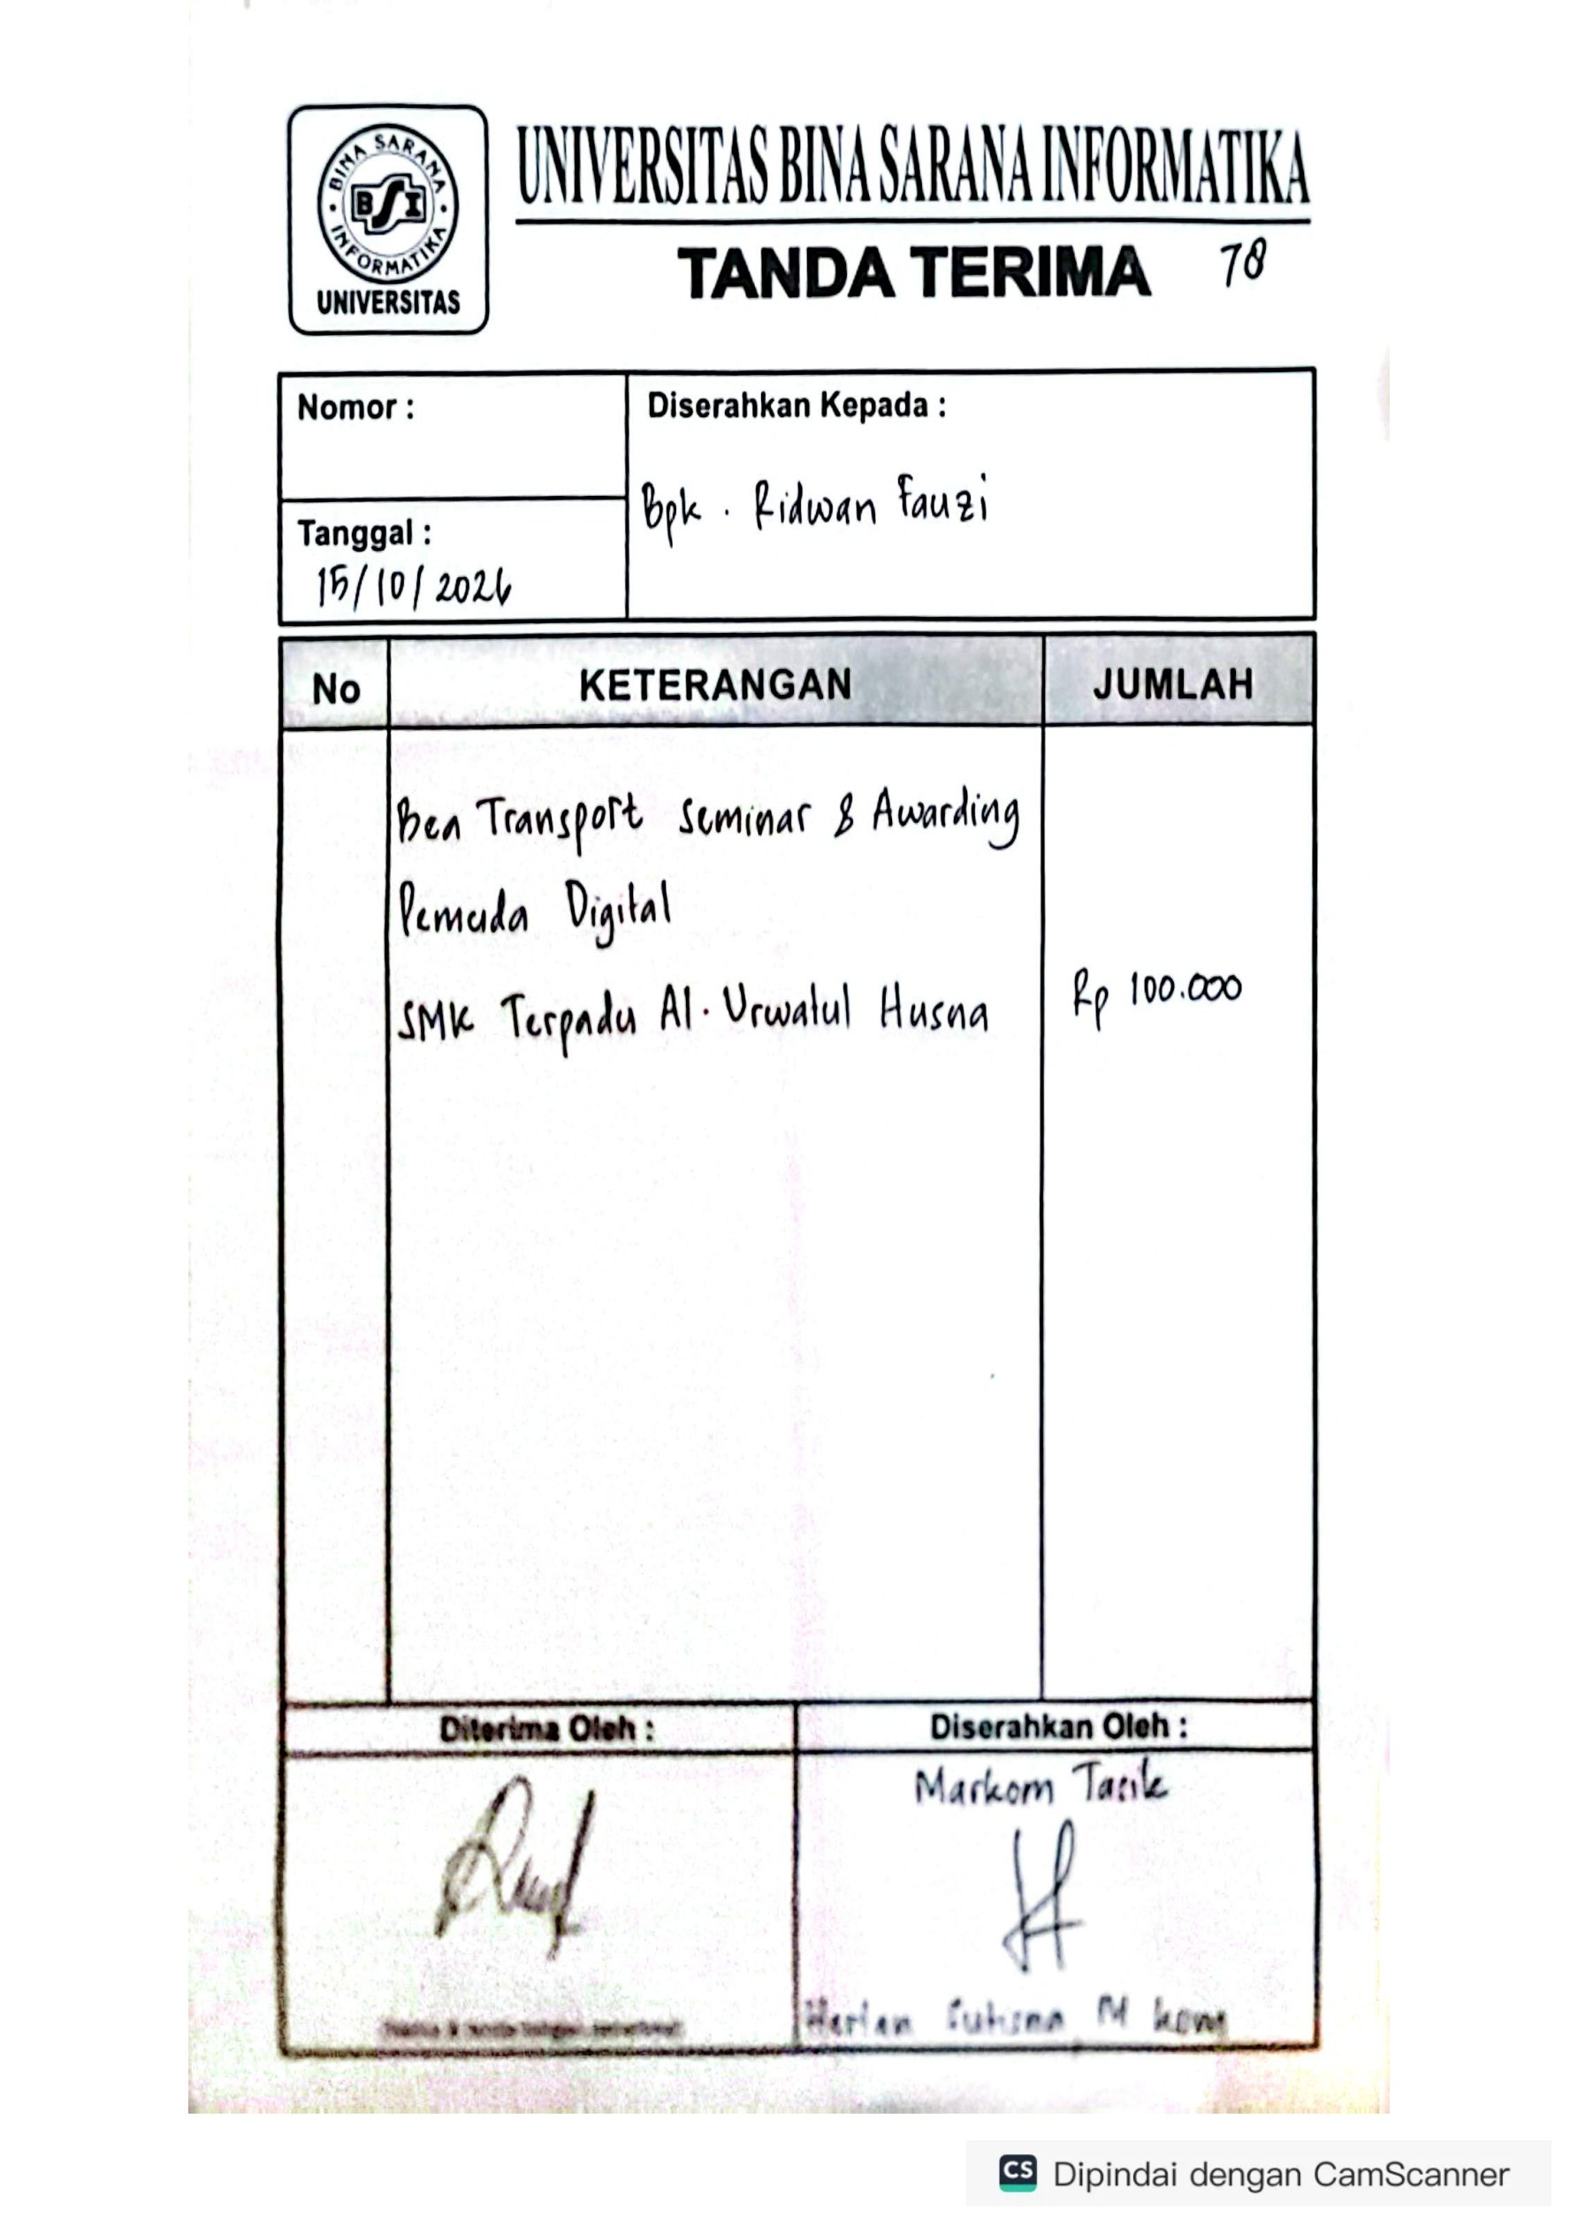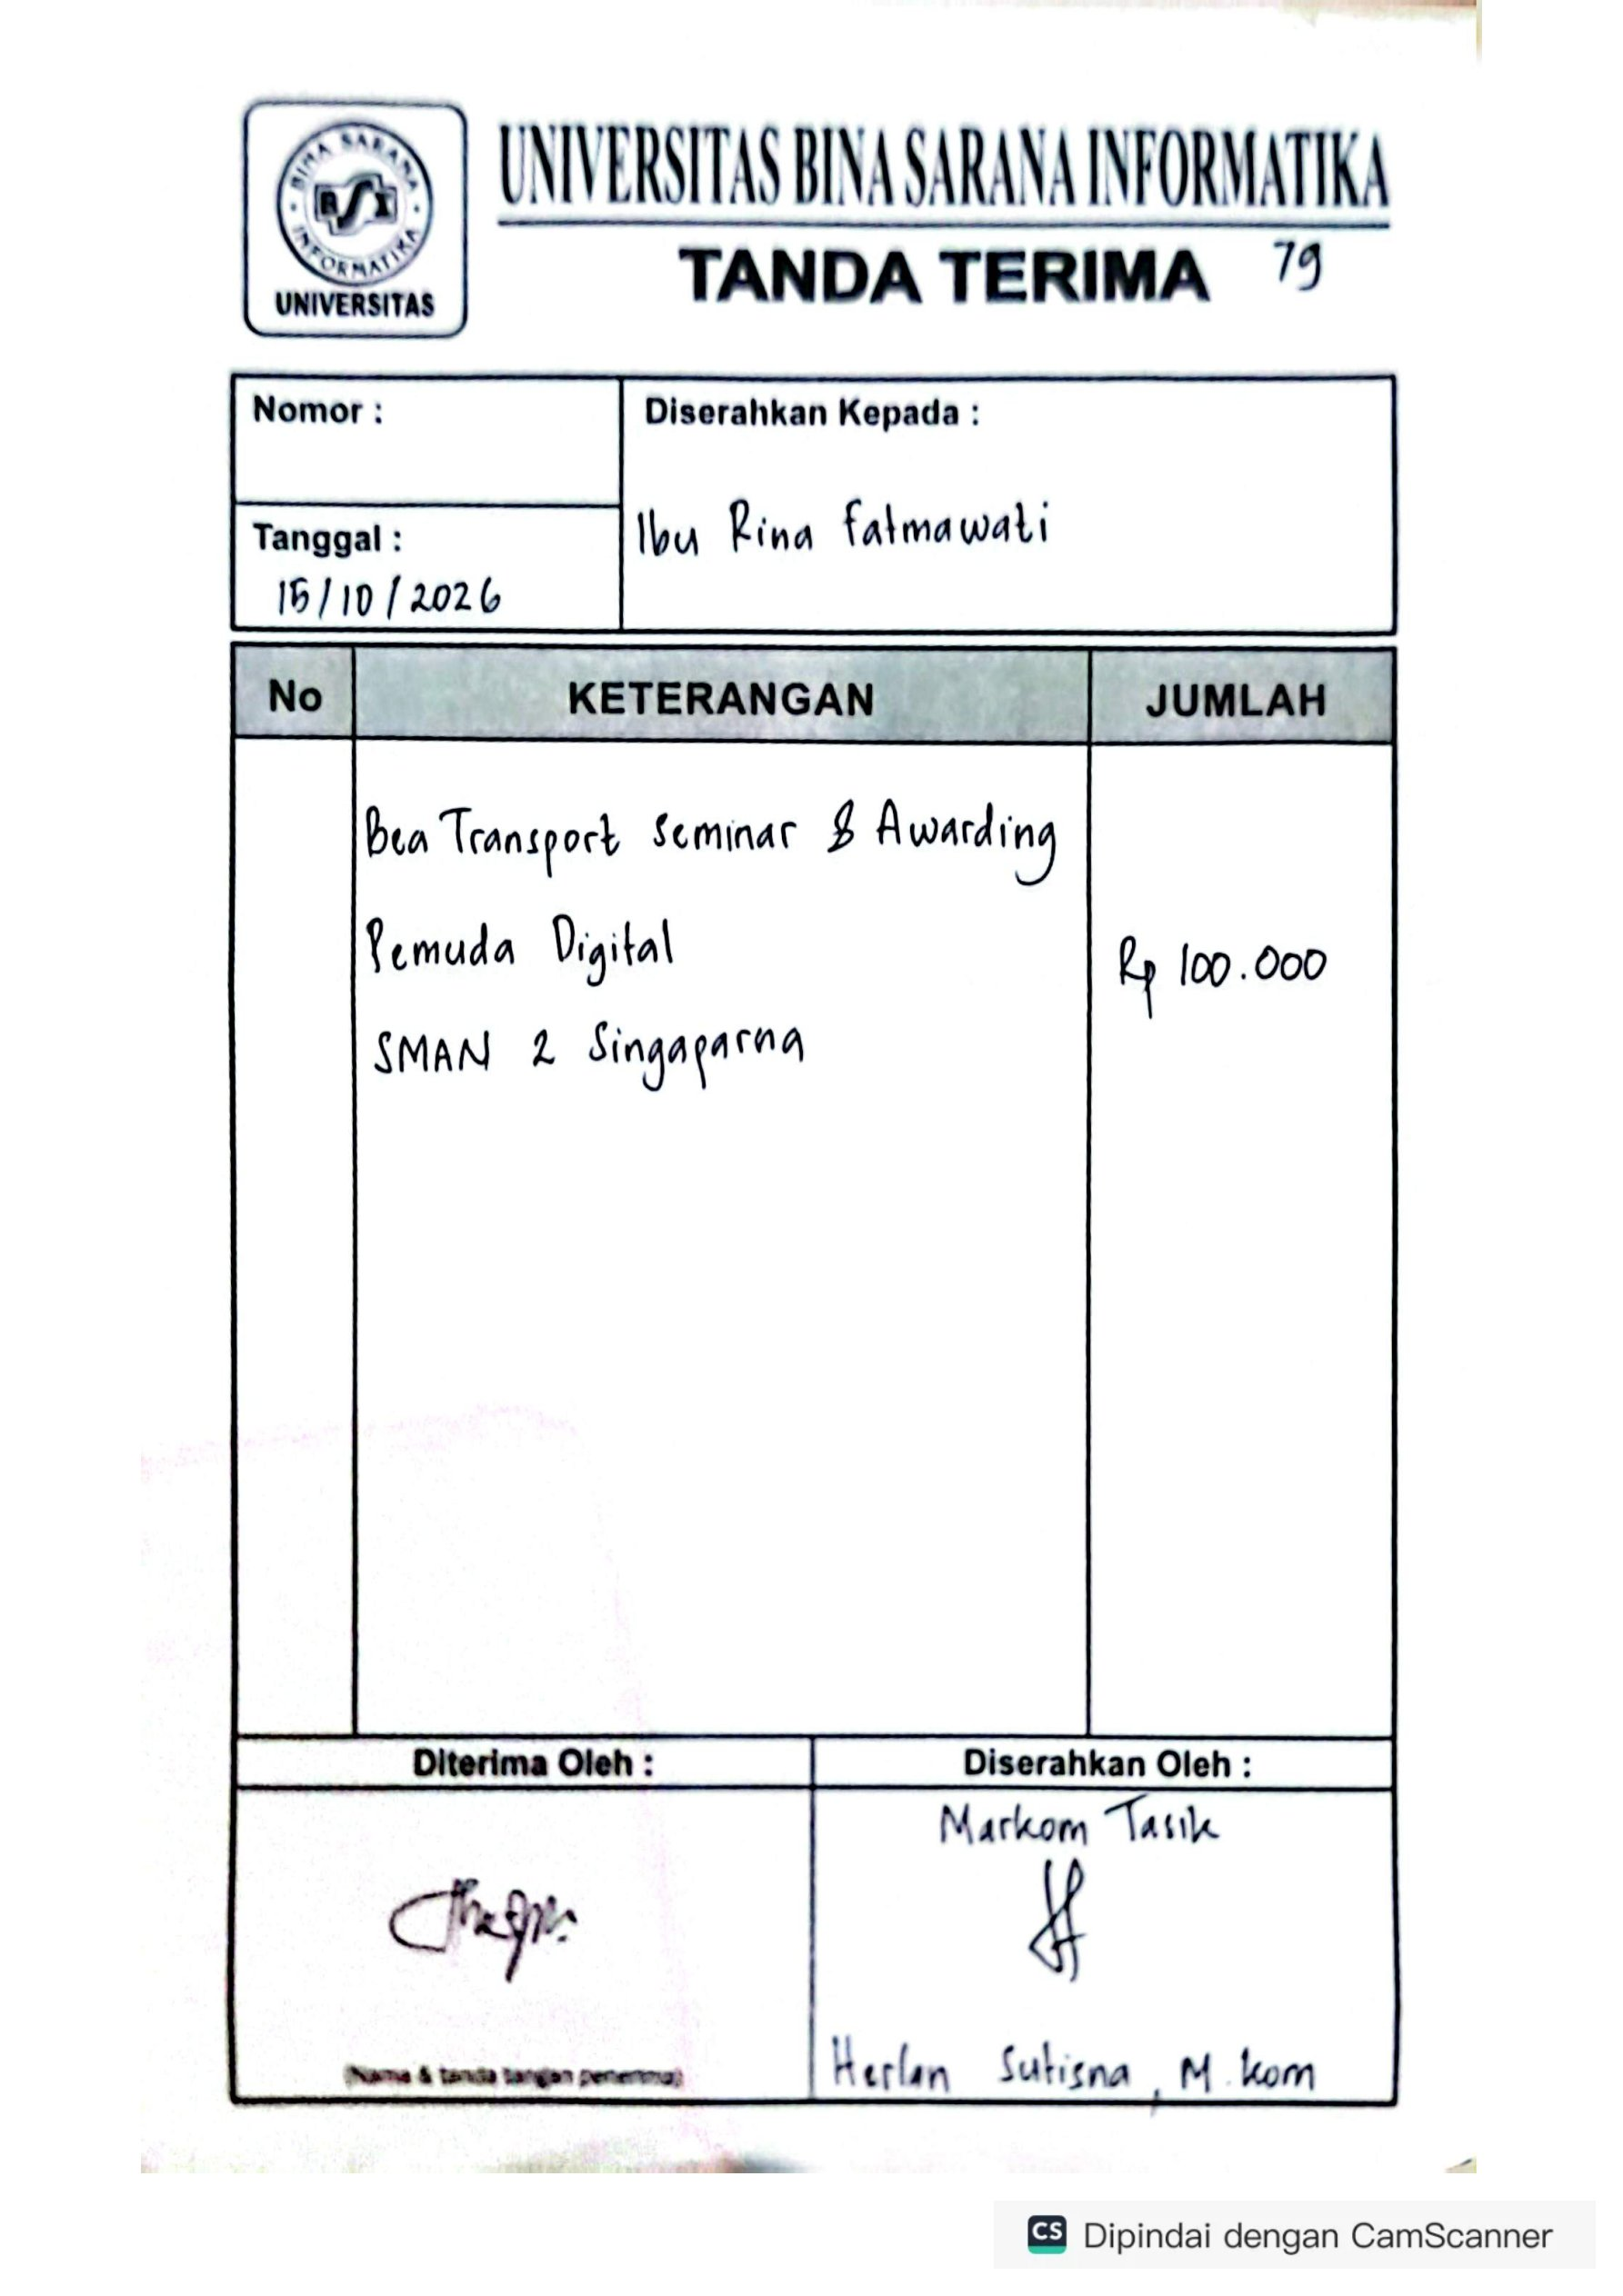
SMKN 4 TASIKMALAYA SMK AS-SHOFA
SMAN 7 TASIKMALAYA SMAN 9 TASIKMALAYA
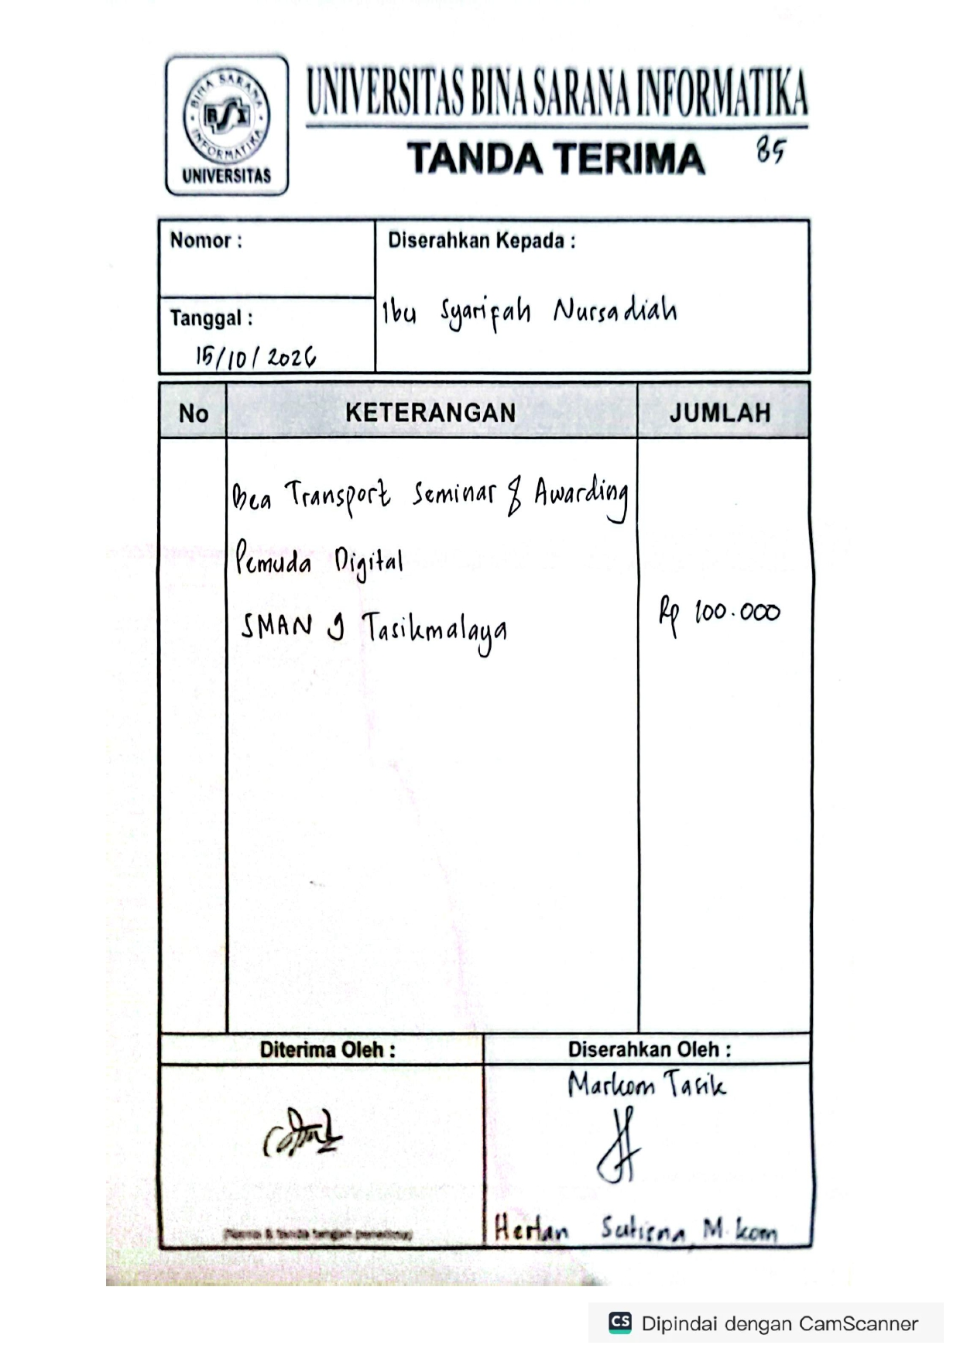
SMKN 4 BANJAR SMK AL – BASITH
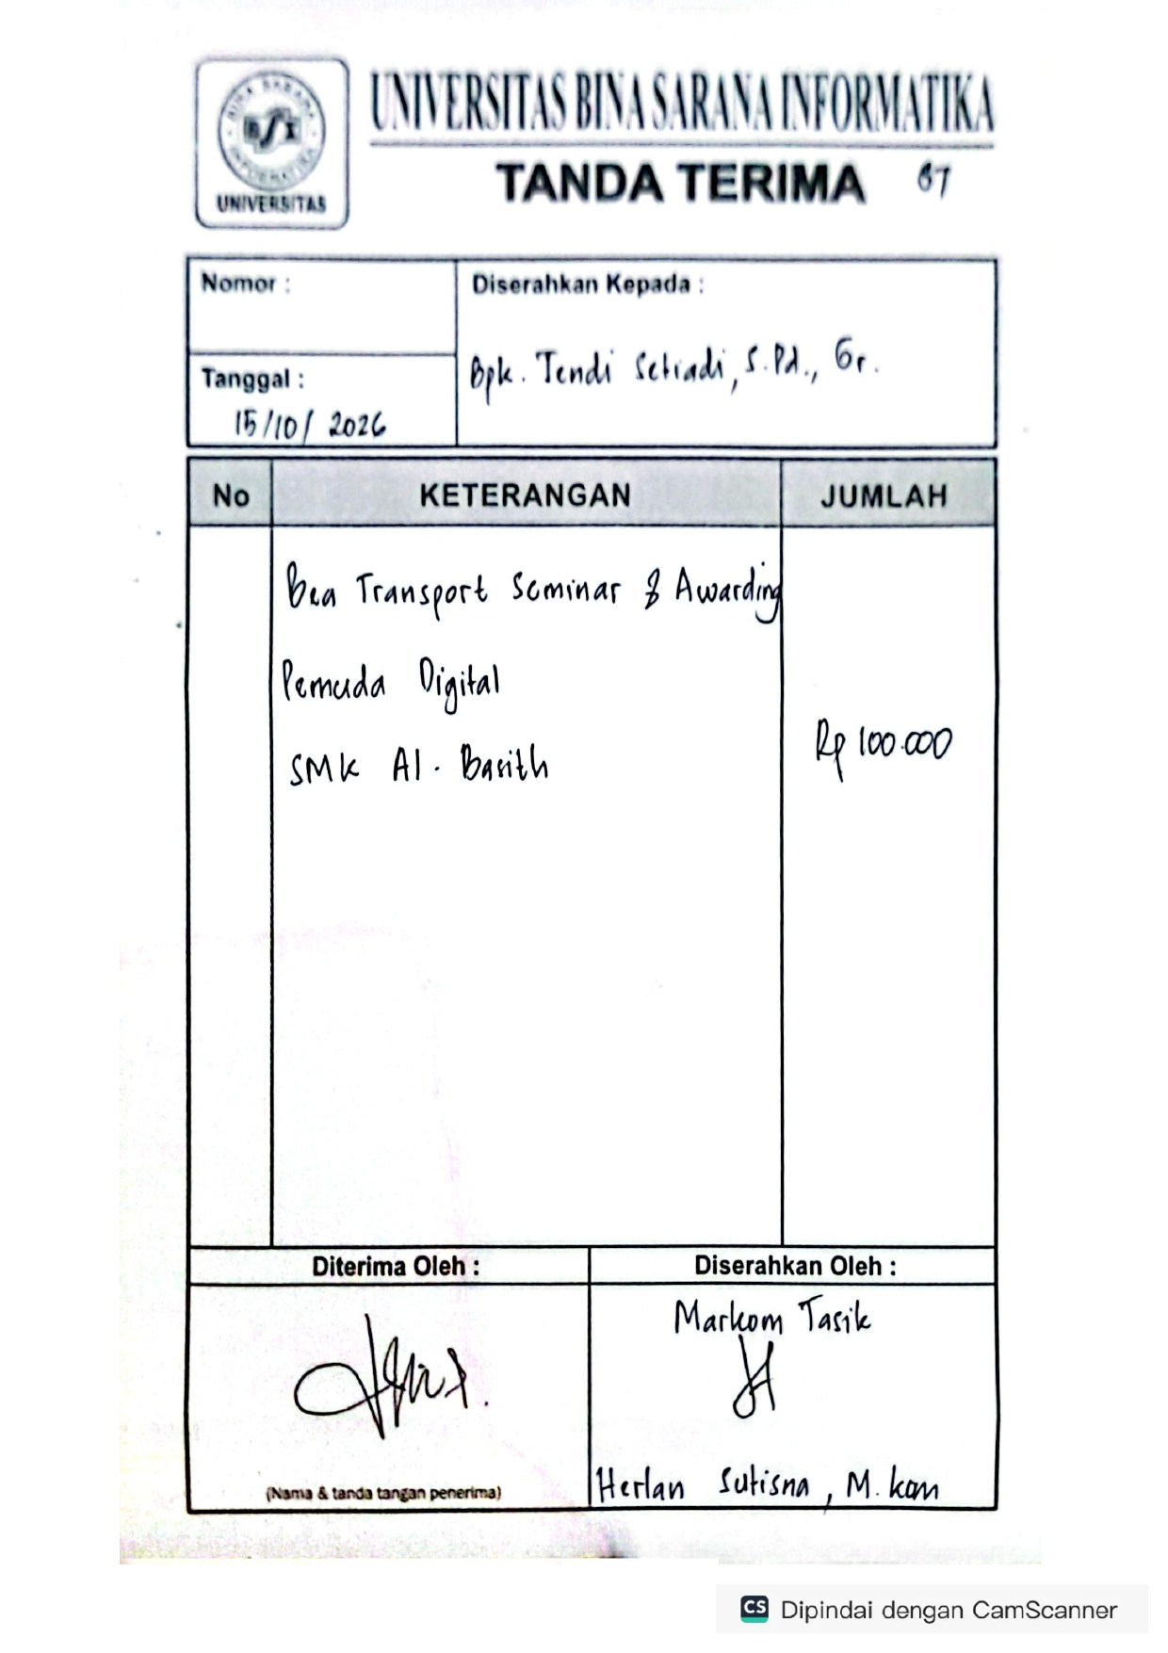

SMAN 10 TASIKMALAYA SMK PLUS YSB SURYALAYA 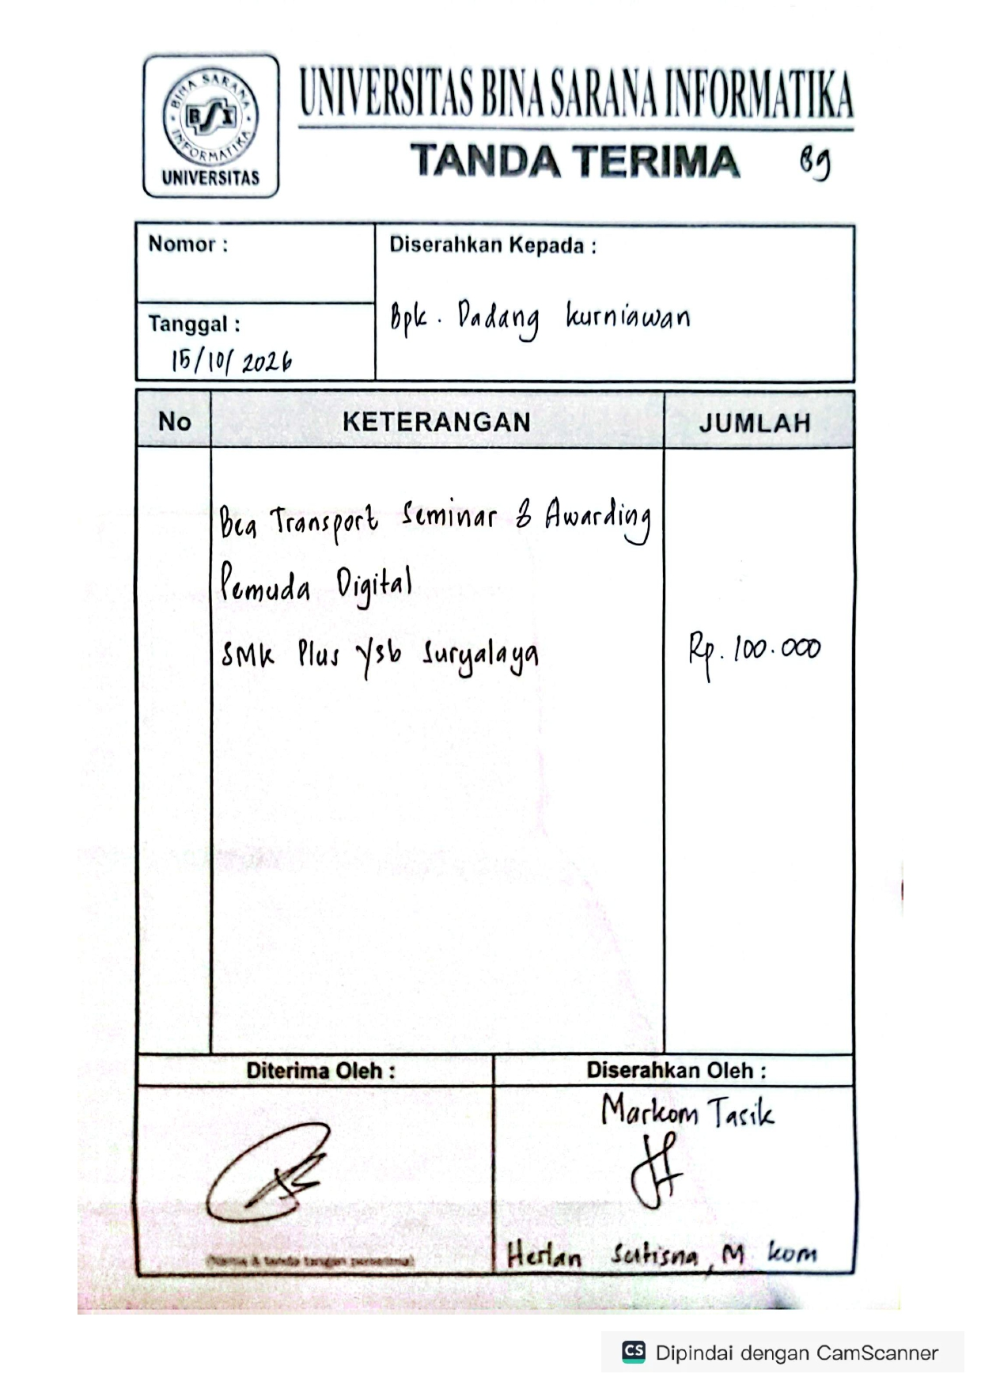
SMK AL HUDA SARIWANGI SMKN 3 TASIKMALAYA
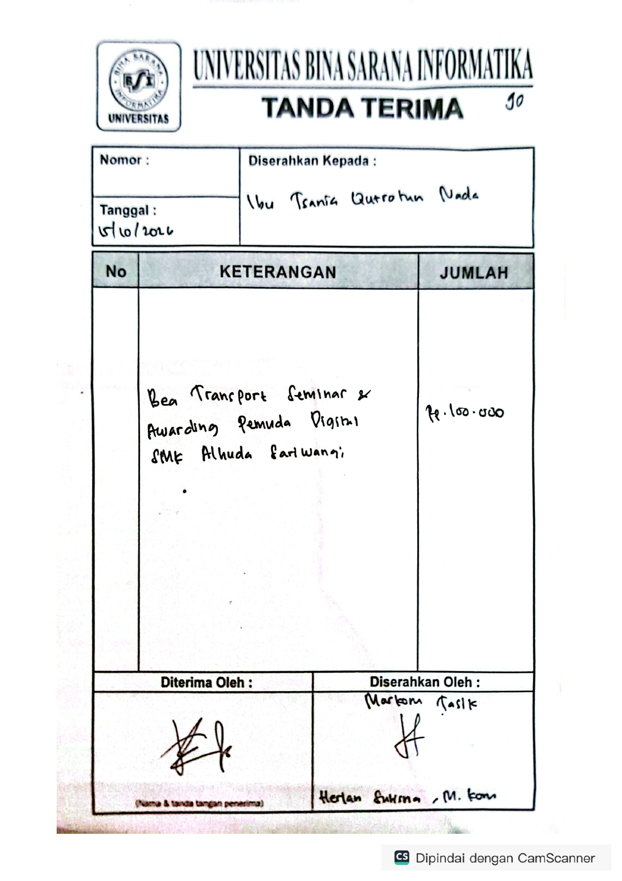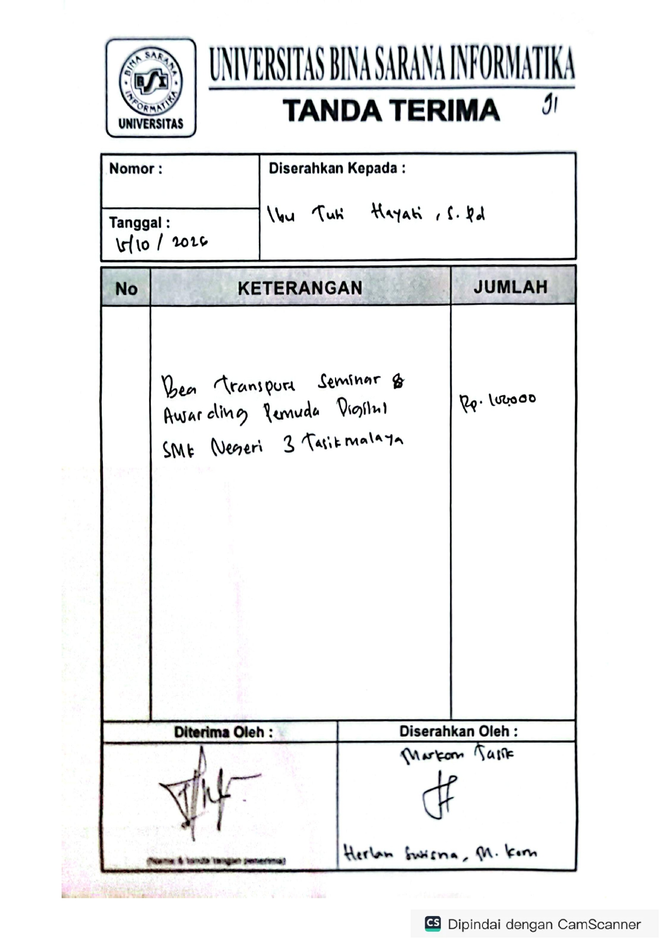
SMAN 1 BAREGBEG SMKS PASUNDAN 1 BANJAR
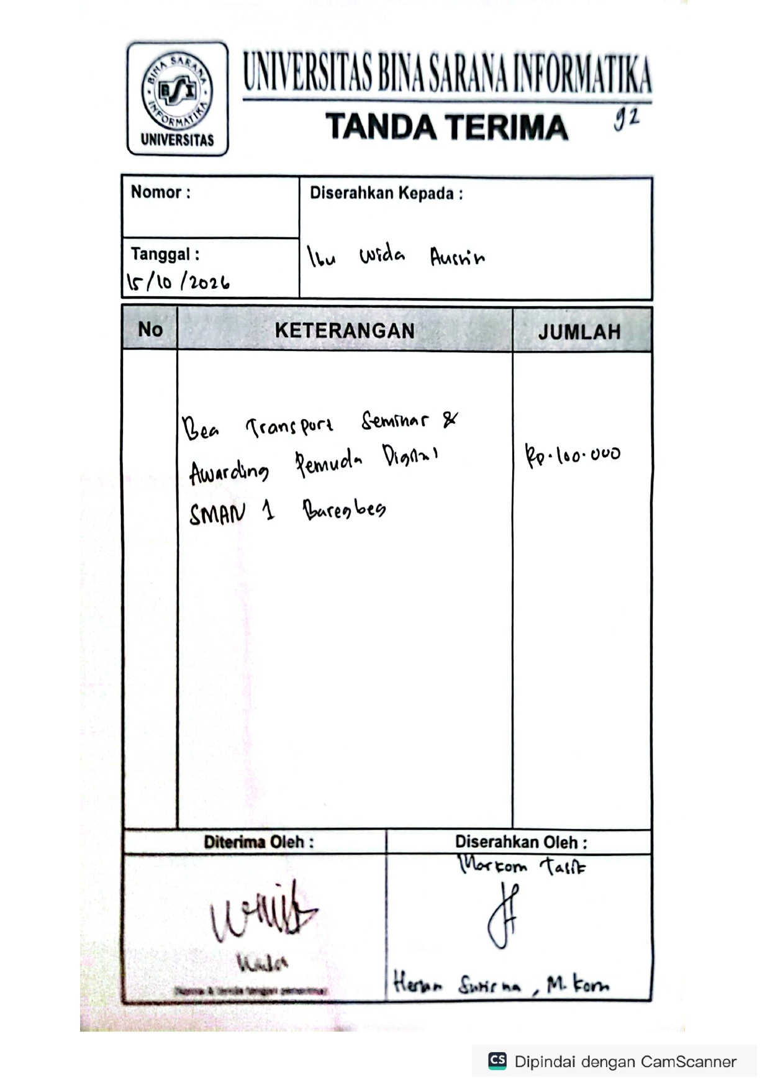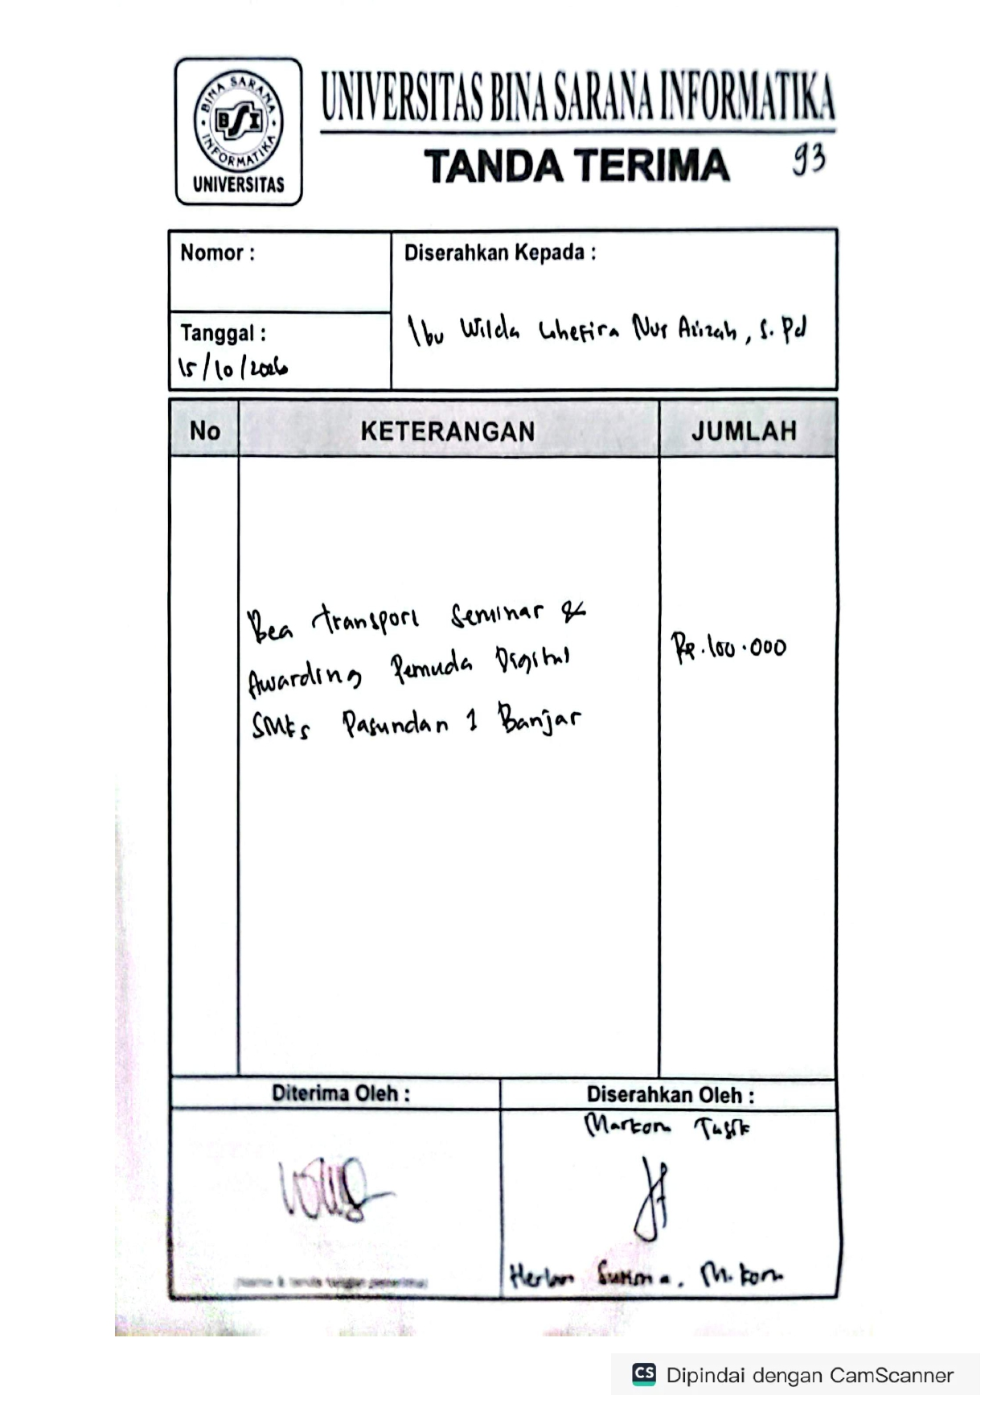

SMK ARTANITA SMA KHZ MUSTHAFA SUKAMANAH
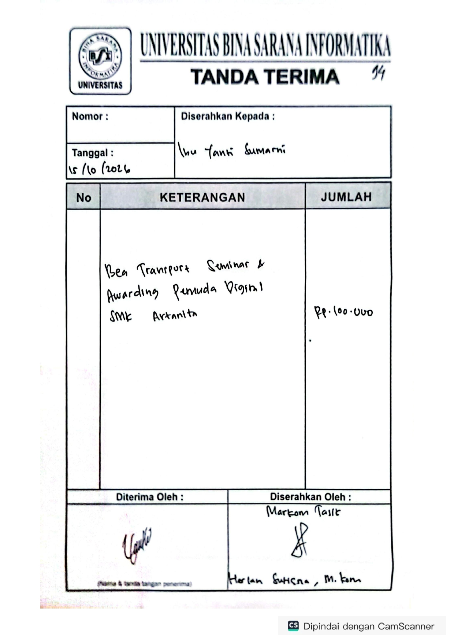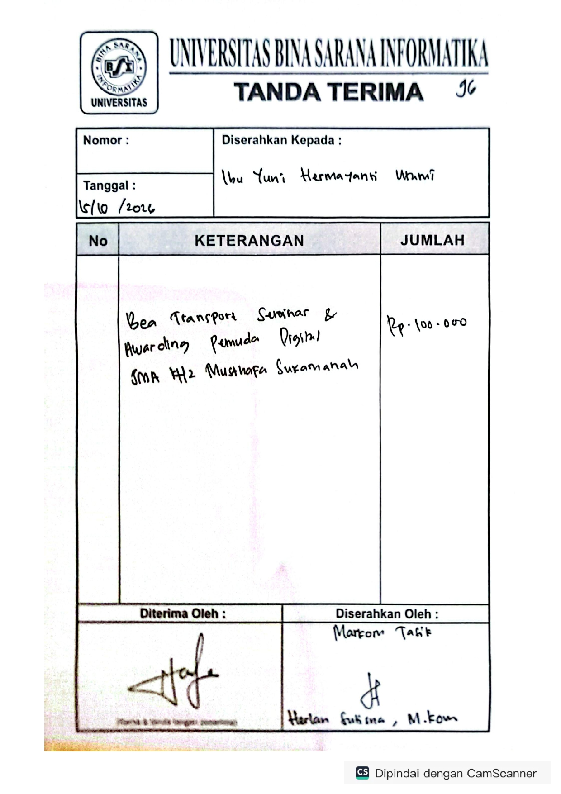
SMAN 1 JAMANIS SMKN MANONJAYA
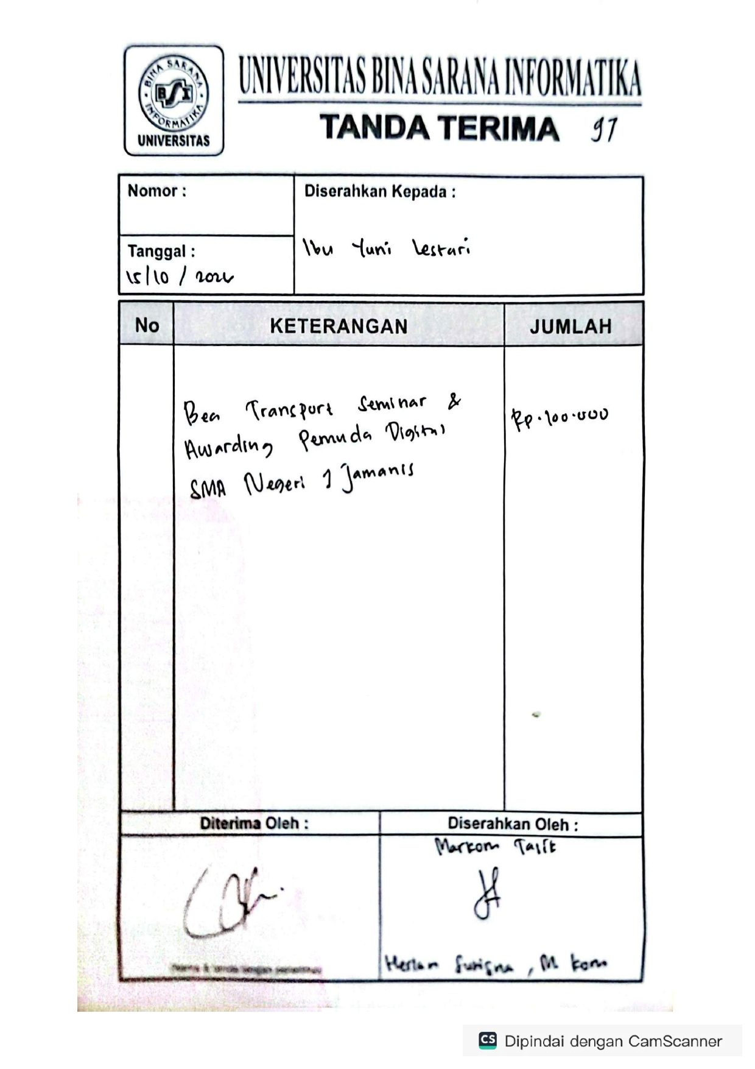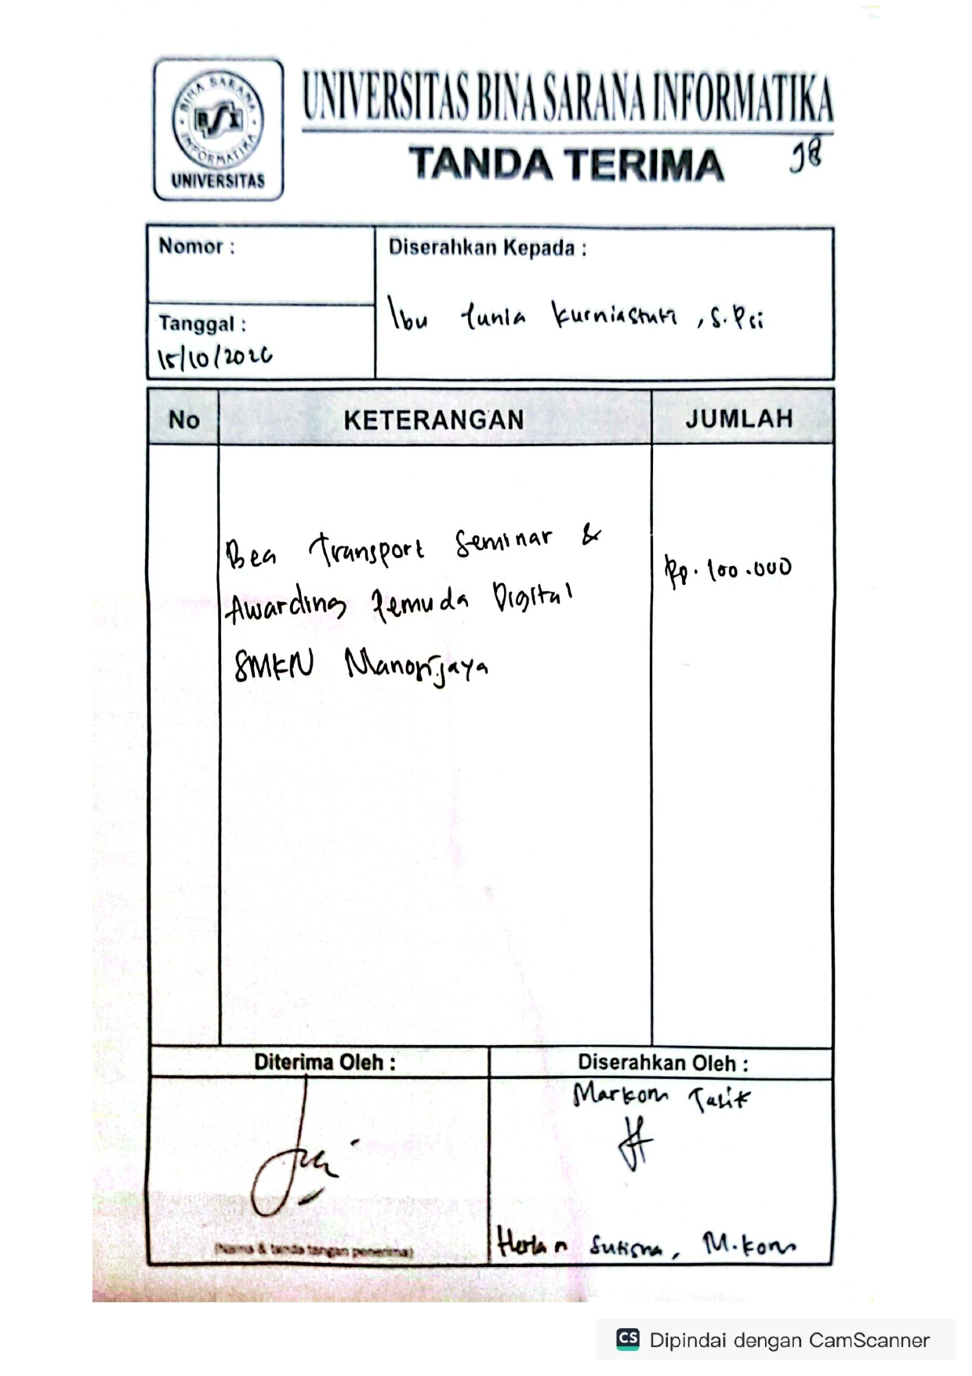
SMKN MUHAMMADIYAH SMKN 2 BANJAR

Bea Fee Narasumber Pemdig 1 Bea Fee Narasumber Pemdig 2
a/n Lina Dwi P a/n Nurul Ichsan
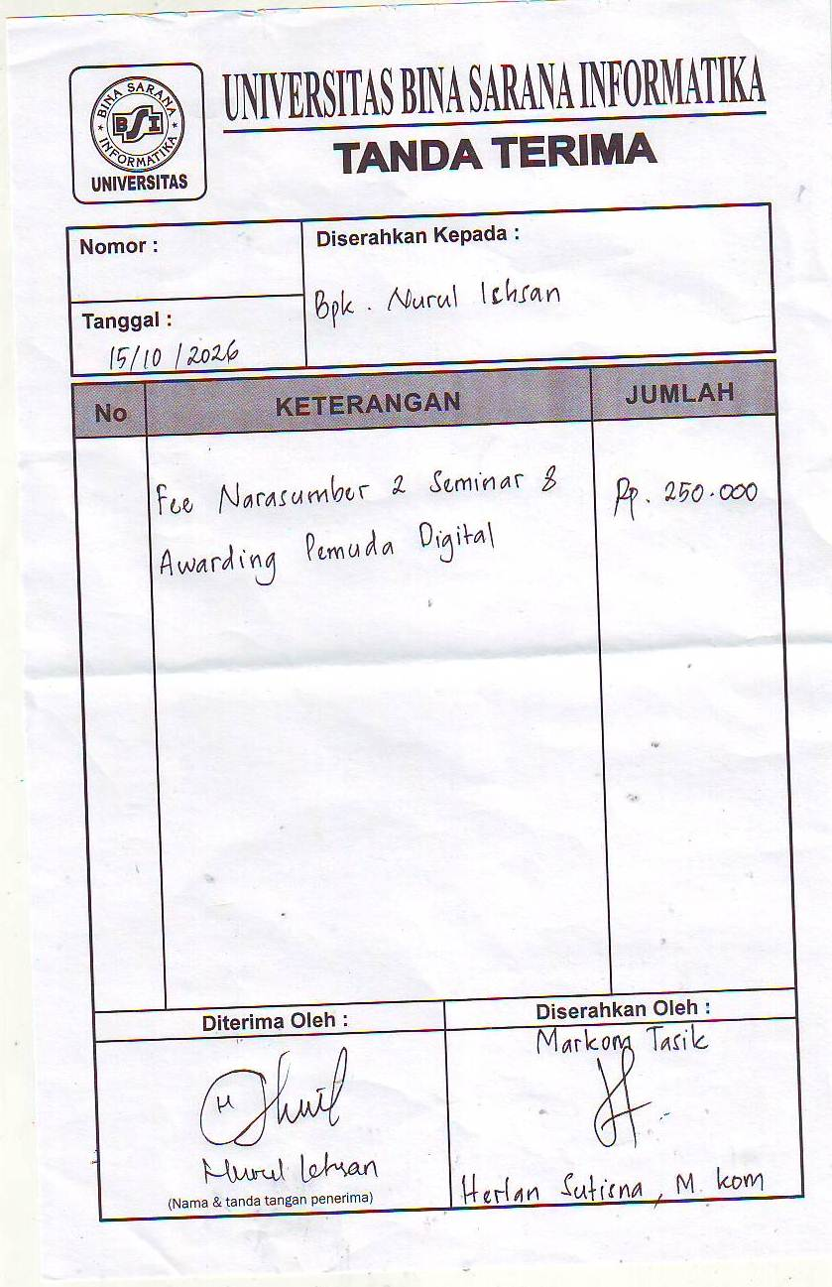

Bea Fee MC Pemdig 1 Bea Fee Mc Pemdig 2 Bea Fee Moderator Pemdig
a/n Dini Silvi P a/n Kanaya Aulia P a/n Tuti Alawiyah

Bea Fee Keynote speaker Bea Fee Pembuatan Surat Rekomendasi
Kepala Cabang Dinas Pendidikan Wilayah XII dan transport VIP Kepala Cabang Dinas
Kegiatan Pemdig Pendidikan Wil XII kegiatan pemdig
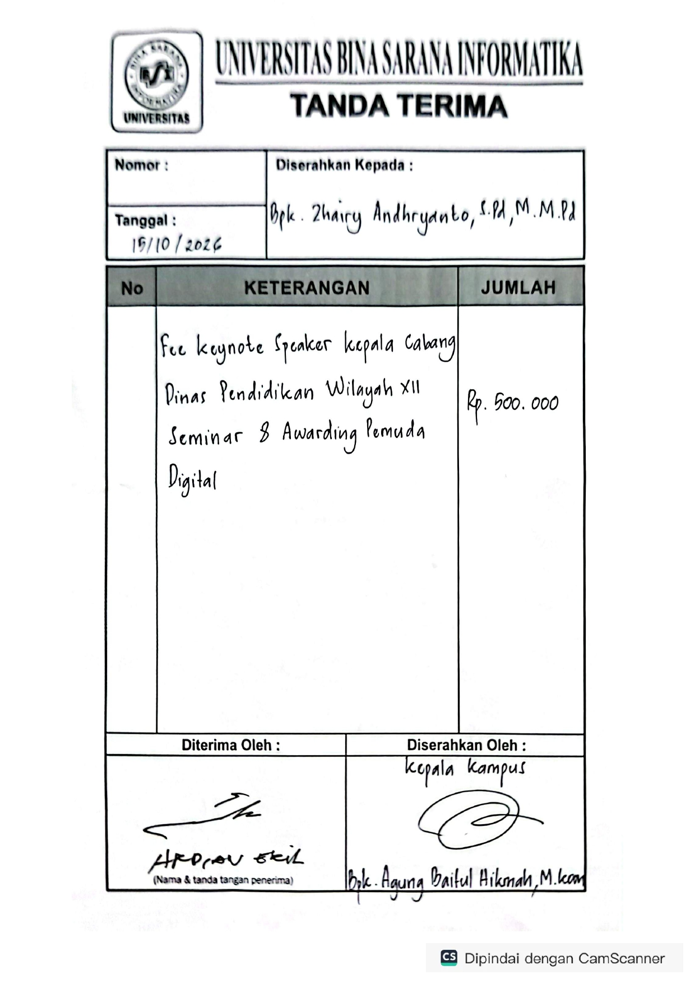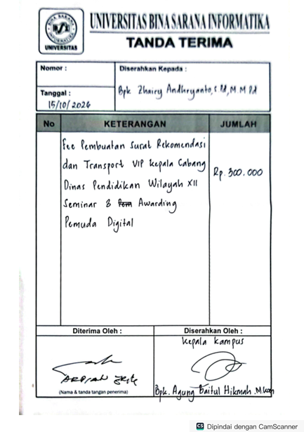
Bea Fee Volunteer a/n Sri Mulyan F.N Bea Fee Volunteer Elsa
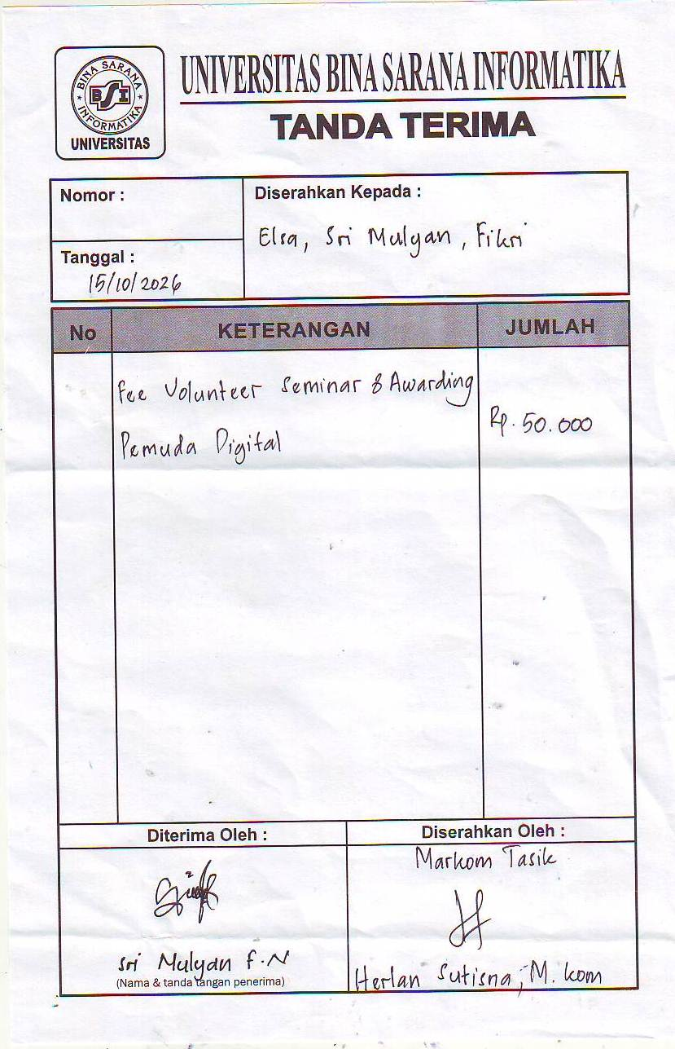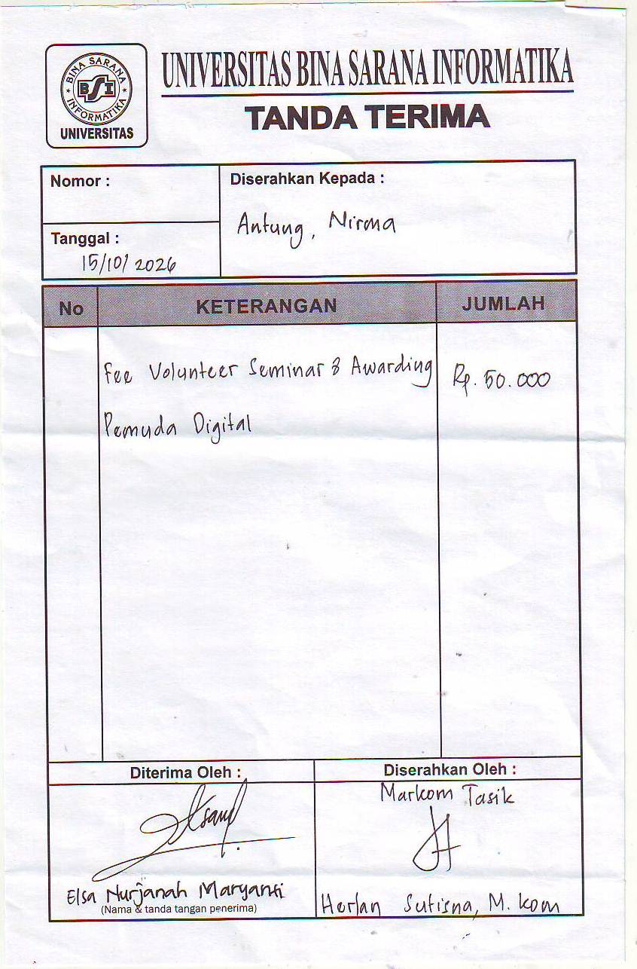

  - Tanda Terrima Transport Guru Acara Pemdig
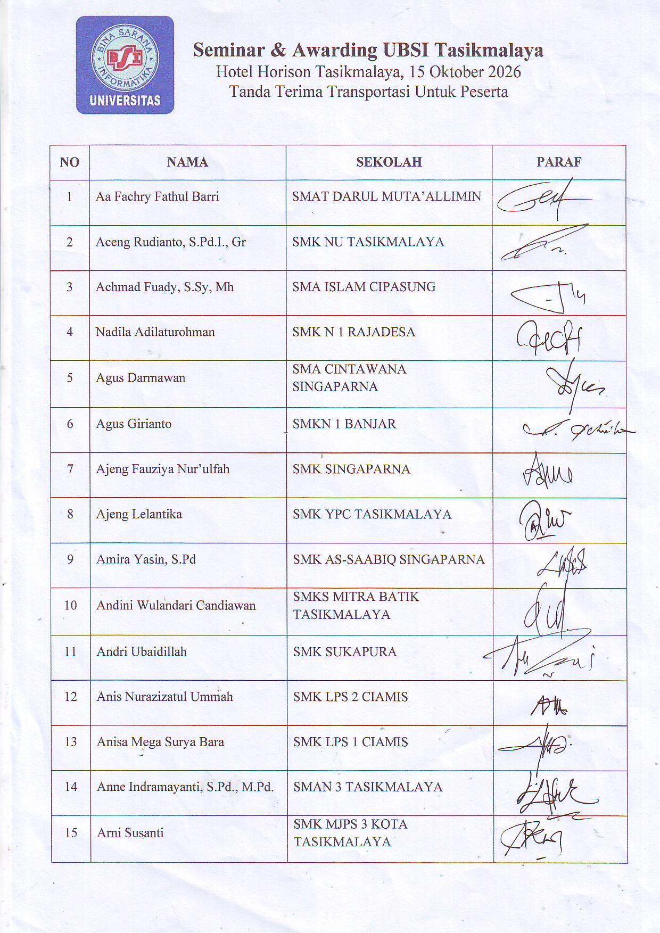

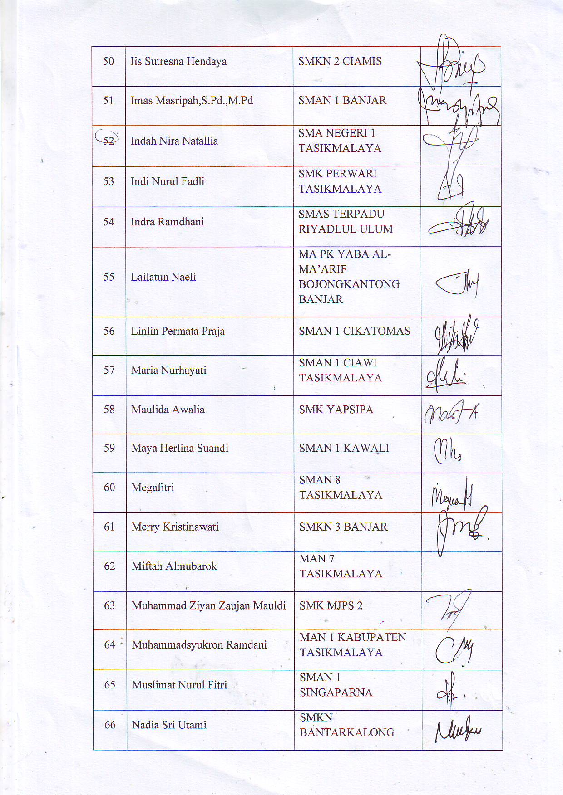

  - Lampiran Pengembalian Sisa Dana

  - Lampiran Kwitansi Pembayaran Hotel

